TRƯỜNG ĐẠI HỌC VĂN LANG

**KHOA CÔNG NGHỆ THÔNG TIN**



**BÁO CÁO ĐỒ ÁN THỰC TẬP 2**

NGÀNH: CÔNG NGHỆ THÔNG TIN

***Đề tài:***

**TÌM HIỂU VÀ ÁP DỤNG CÁC AUTOMATION TESTING FRAMEWORKS THỰC HIỆN KIỂM THỬ TỰ ĐỘNG HÓA WEBSITE BOSSGIAY**

**SVTH: Trần Quang Vinh**

**MSSV: 187IT20991**

**GVHD: ThS….**

TP. Hồ Chí Minh – năm 2021

**LỜI CẢM ƠN**

Lời đầu tiên em xin được gửi lời cảm ơn sâu sắc đến các thầy cô giáo trong Khoa Công Nghệ Thông Tin vì sự quan tâm, hướng dẫn và luôn nhiệt tình giúp đỡ em trong suốt quãng thời gian học tập và thực tập.

Em xin được gửi lời cảm ơn chân thành đến Ban giám hiệu Trường Đại Học Văn Lang, Ban chủ nhiệm Khoa Công Nghệ Thông Tin đã nâng đỡ và dìu dắt em từ những ngày đầu bước chân vào ngưỡng cửa đại học và bắt đầu quá trình trưởng thành tại trường.

Em cũng xin được bảy tỏ lòng biết ơn sâu sắc đối với các anh chị HR/TA trong tập đoàn Harvey Nash (Việt Nam) – công ty NashTech Việt Nam đã cho em một cơ hội khó quên được thực tập và phát triển bản thân vượt bậc tại công ty. Các anh chị HR/TA đã rất nhiệt tình chào đón và hướng dẫn em một cách tận tình về quy trình công ty, hỗ trợ về các thủ tục. Và quan trọng hơn là các anh chị Mentor trong các khóa học cũng như Course Assessor – người cung cấp cơ sở đánh giá sau mỗi khóa học đã chia sẻ một khối lượng không nhỏ những kiến thức thực tế không chỉ về mặt kỹ thuật mà còn về mặt xã hội, đời sống, khoa học và con người.

Nhân dịp này em cũng xin được gửi lời cảm ơn chân thành sâu sắc đến … vì đã là người hướng dẫn em hoàn thành khóa thực tập này một cách tốt đẹp.

***Em xin trân trọng cảm ơn!***

**MỤC LỤC**

CHƯƠNG I: MỞ ĐẦU 10

1.1. Lý do chọn chủ đề nghiên cứu 10

1.2 Đối tượng, phạm vi nghiên cứu 11

1.3 Phương pháp nghiên cứu 11

1.4 Kết cấu của báo cáo thực tập 12

CHƯƠNG 2: TÌM HIỂU TỔNG QUÁT VỀ CÔNG TY NASHTECH VIỆT NAM 13

2.1 Giới thiệu lịch sử hình thành và quá trình phát triển của tập đoàn 13

2.1.1 NashTech history 13

2.1.2 NashTech’s social responsibility and mission 14

2.1.3 NashTech services 15

CHƯƠNG 3: TỔNG QUAN VỀ KIỂM THỬ PHẦN MỀM 21

3.1 Các khái niệm cơ bản trong kiểm thử phần mềm 21

3.1.1 Kiểm thử phần mềm là gì? 22

3.1.2 Các nguyên lý trong kiểm thử phần mềm 22

3.1.3 Levels of testing 23

3.1.4 Types of testing 24

3.1.5 Black-box testing techniques 25

3.2 Software Testing Life Cycle (STLC) 29

3.2.1 Requirements gathering and analysis 29

3.2.2 Test planning 29

3.2.3 Test case development 29

3.2.4 Environment setup 30

3.2.5 Test execution 30

3.2.6 Test closure 30

3.3 Automation testing 30

3.3.1 Automation testing là gì? 30

3.3.2 Các lợi ích khi áp dụng Automation testing vào dự án 30

3.3.3 Chúng ta nên apply Test automation vào những Test scenarios nào? 31

3.3.4 Automated testing process 31

3.3.5 Các Automation testing frameworks đang được ưa chuộng hiện tại trong bối cảnh doanh nghiệp 32

CHƯƠNG 4: ÁP DỤNG AUTOMATION TESTING FRAMEWORKS VÀO VIỆC KIỂM THỬ WEBSITE BOSSGIAY 36

4.1 Mô tả về website 36

4.1.1 Tổng quan về thương hiệu 36

4.1.2 Các chức năng sẽ được áp dụng vào automation testing 36

4.1.3 Lựa chọn Automation testing frameworks 44

4.2 Kết quả cũng như sản phẩm của quá trình tìm hiểu Cypress và Selenium with Java automation testing frameworks 45

4.2.1 Thực thi Test scripts bằng Cypress framework with Javascript 47

4.2.2 Thực thi Test scripts bằng Selenium with Java 66

4.3 Các kết quả khác từ đợt thực tập 87

4.3.1 Manual test cases for NashTech’s TMS System 87

4.3.2 Bug evidence khi tham gia dự án AMS 93

CHƯƠNG 5: KẾT LUẬN VÀ ĐỀ XUẤT 94

5.1 Tóm tắt kết quả của quá trình thực tập 94

5.1.1 Quá trình thực tập tại NashTech 94

5.1.2 Những bài học lĩnh hội được 94

5.2 Các kiến nghị rút ra từ quá trình thực tập tại NashTech 95

CHƯƠNG 6: TÀI LIỆU THAM KHẢO 96

**DANH MỤC HÌNH ẢNH**

Hình 1: Software testing 21

Hình 2: Minh họa Equivalence Partitioning techniques 25

Hình 3: Minh họa Boundary Value Analysis techniques 25

Hình 4: Minh họa Decision Table techniques 26

Hình 5: Decision Table sau khi được áp dụng 26

Hình 6: Kỹ thuật State Transition Testing dạng diagram 27

Hình 7: Kỹ thuật State Transition Testing dạng table 27

Hình 8: Software Testing Life Cycle 28

Hình 9: Automation Software Testing Life Cycle 30

Hình 10: Selenium Automation Software Testing Framework 32

Hình 11: WebdriverIO Automation Software Testing Framework 33

Hình 12: Cypress Automation Software Testing Framework 33

Hình 13: Appium Automation Software Testing Framework 34

Hình 14: Robot Framework Automation Software Testing Framework 35

Hình 15: BossGiay Search function 36

Hình 16: Click vào Spy glass button 37

Hình 17: Nhập từ khóa cần search vào Search textbox 37

Hình 18: Kết quả trả về sau khi tìm kiếm 38

Hình 19: Click vào Sneaker trên navigation bar 39

Hình 20: User được navigate vào trang Collection 39

Hình 21: Check vào checkbox của sản phẩm 40

Hình 22: Click vào “Thêm vào giỏ” button 41

Hình 23: Click vào “Xem giỏ hàng” button 41

Hình 24: Trang giỏ hàng 42

Hình 25: Click vào “Thanh toán” button tại trang giỏ hàng 43

Hình 26: Click vào “Tiếp tục đến phương thức thanh toán” button 43

Hình 27: Click vào “Tiếp tục đến phương thức thanh toán” button 44

Hình 28: Page Object Model diagram 45

Hình 29: Page Object Model bên trong IDE 46

Hình 30: Search function Test cases 47

Hình 31: Search function Test case 001 48

Hình 32: Search function Test case 002 49

Hình 33: Search function Test case 003 49

Hình 34: Sort bags function Test cases 50

Hình 35: Sort bags function Test case 001 50

Hình 36: Sort bags function Test case 006 51

Hình 37: Sort bags function Test case 007 52

Hình 38: Sort bags function Test case 008 52

Hình 39: Sort clothing function Test cases 53

Hình 40: Sort clothing function Test case 001 53

Hình 41: Sort clothing function Test case 004 54

Hình 42: Sort clothing function Test case 005 55

Hình 43: Sort clothing function Test case 006 55

Hình 44: Sort sales function Test cases 56

Hình 45: Sort sales function Test case 001 56

Hình 46: Sort sales function Test case 002 57

Hình 47: Sort slides/sandals function Test cases 57

Hình 48: Sort slides/sandals function Test case 001 58

Hình 49: Sort slides/sandals function Test case 003 59

Hình 50: Sort slides/sandals function Test case 004 59

Hình 51: Sort sneakers function Test cases 60

Hình 52: Sort sneakers function Test case 001 60

Hình 53: Sort sneakers function Test case 008 61

Hình 54: Sort sneakers function Test case 010 62

Hình 55: Sort sneakers function Test case 011 62

Hình 56: Sort sneakers function Test case 012 63

Hình 57: Add product to cart Test cases 63

Hình 58: Add product to cart Test case 001 64

Hình 59: Add product to cart Test case 002 64

Hình 60: Payment Test cases 65

Hình 61: Payment Test case 001 65

Hình 62: Payment Test case 002 66

Hình 63: Search function Test cases (Selenium with Java) 67

Hình 64: Search function Test case 001 (Selenium with Java) 67

Hình 65: Search function Test case 001 (Selenium with Java) 68

Hình 66: Search function Test case 002 (Selenium with Java) 69

Hình 67: Search function Test case 002 (Selenium with Java) 69

Hình 68: Search function Test case 003 (Selenium with Java) 70

Hình 69: Search function Test case 003 (Selenium with Java) 70

Hình 70: Sort function Test cases (Selenium with Java) 71

Hình 71: Sort function Test case 001 (Selenium with Java) 71

Hình 72: Sort function Test case 001 (Selenium with Java) 72

Hình 73: Sort function Test case 002 (Selenium with Java) 73

Hình 74: Sort function Test case 002 (Selenium with Java) 73

Hình 75: Sort function Test case 003 (Selenium with Java) 74

Hình 76: Sort function Test case 003 (Selenium with Java) 74

Hình 77: Sort function Test case 004 (Selenium with Java) 75

Hình 78: Sort function Test case 004 (Selenium with Java) 75

Hình 79: Sort function Test case 005 (Selenium with Java) 76

Hình 80: Sort function Test case 005 (Selenium with Java) 76

Hình 81: Sort function Test case 006 (Selenium with Java) 77

Hình 82: Sort function Test case 006 (Selenium with Java) 77

Hình 83: Sort function Test case 007 (Selenium with Java) 78

Hình 84: Sort function Test case 009 (Selenium with Java) 79

Hình 85: Sort function Test case 009 (Selenium with Java) 79

Hình 86: Sort function Test case 010 (Selenium with Java) 80

Hình 87: Sort function Test case 010 (Selenium with Java) 80

Hình 88: Sort function Test case 011 (Selenium with Java) 81

Hình 89: Sort function Test case 011 (Selenium with Java) 81

Hình 90: Sort function Test case 012 (Selenium with Java) 82

Hình 91: Sort function Test case 012 (Selenium with Java) 82

Hình 92: Sort function Test case 013 (Selenium with Java) 83

Hình 93: Sort function Test case 013 (Selenium with Java) 83

Hình 94: Sort function Test case 014 (Selenium with Java) 84

Hình 95: Sort function Test case 014 (Selenium with Java) 84

Hình 96: Sort function Test case 015 (Selenium with Java) 85

Hình 97: Sort function Test case 015 (Selenium with Java) 85

Hình 98: Sort function Test case 016 (Selenium with Java) 86

Hình 99: Sort function Test case 016 (Selenium with Java) 86

Hình 100: Manual Test cases for Login function 87

Hình 101: Manual Test cases for Logout function 88

Hình 102: Manual Test cases for Forget password function 88

Hình 103: Manual Test cases for Create employee function 89

Hình 104: Manual Test cases for Search employee function 90

Hình 105: Manual Test cases for View project function 90

Hình 106: Manual Test cases for Create project function 91

Hình 107: Manual Test cases for Update project function 92

Hình 108: Manual Test cases for Delete project function 92

Hình 109: Tổng số bugs bắt được trên AMS System simulated project 93

# **CHƯƠNG I: MỞ ĐẦU**

## **1.1. Lý do chọn chủ đề nghiên cứu**

Chúng ta đang sinh sống và làm việc trong thời đại công nghiệp hóa – hiện đại hóa, một kỷ nguyên với sự phát triển vượt mặt về công nghệ chưa từng có tiền lệ trong quá khứ. Do đó, các lĩnh vực chuyên biệt về công nghệ phần mềm cũng như mạng máy tính và truyển thông dữ liệu đang mở rộng tăng dần về quy mô, số lượng lẫn chất lượng phần mềm theo chiều sâu. Cũng vì sự quan trọng trong việc phát hành và sử dụng phần mềm rộng rãi trên toàn thế giới mà đôi khi phần mềm lại nảy sinh ra các vấn đề hỏng hóc không đáng có từ đó gây ảnh hưởng nghiêm trọng đến cộng đồng, xã hội, kinh tế và đặc biệt là người tiêu dùng. Các lỗi trong phần mềm có thể xảy ra do phần mềm không được kiểm thử cẩn thận tỉ mỉ hoặc cũng có thể do người dùng dọc phá hệ thống nhằm để trục lợi. Như chúng ta có thể thấy, các lỗi trong phần mềm nghiêm trọng trong thực tế và càng ngày càng có xu hướng mở rộng hơn trong các năm trở lại đây, ví dụ như sự cố về máy tính nổi tiếng là vụ tấn công mã độc Wanna Cry vào ngày 12 tháng 5 năm 2017 đã làm sập và tê liệt nhiều hệ thống máy tính bằng việc tiêm nhiễm các loại virus phá hoại vào thiết bị. Những kẻ xấu tấn công vào người sử dụng bằng cách gửi mail hoặc link có đính kèm virus làm tê liệt hệ thống và thu thập, mã hóa các dữ liệu quan trọng của người dùng nhằm mục đích xấu. Hay gần đây hơn sự cố lỗ hổng bảo mật Log4j – có số hiệu là CVE-2021-44228, một lỗi bảo mật liên quan đến thư viện Log4j của ngôn ngữ lập trình Java. Các hacker lợi dụng lỗ hổng bảo mật để tiêm nhiễm một đoạn code vào thư viện khiến cho người dùng hoặc các hệ thống lớn khi sử dụng Log4j thì bị hacker chiếm quyền điều khiển máy chủ.

Vì thế, yêu cầu được đặt ra là chúng ta cần có những đội ngũ chuyên biệt hóa đứng ra để thực hiện công tác kiểm thử, thanh tra phần mềm một cách kỹ lưỡng và nâng cao chất lượng sản phẩm, nhằm khám phá ra các lỗi tiềm tàng bên trong phần mềm gây ảnh hưởng đến hệ thống và tìm cách ngăn chặn chúng. Tuy nhiên một hệ thống phần mềm thường chứa một số lượng lớn chức năng, do đó công tác kiểm thử phần mềm đòi hỏi nhiều công sức, nguồn lực và tiền của đối với công việc kiểm thử thủ công (manual testing). Chính vì lẽ đó nên em đã quyết định chọn đề tài này để tìm hiểu, học và nghiên cứu cũng như ứng dụng các công nghệ trong việc kiểm thử tự động hóa để tối ưu hóa quá trình kiểm thử, thanh tra phần mềm.

## **1.2 Đối tượng, phạm vi nghiên cứu**

*- Đối tượng nghiên cứu:*Tìm hiểu về quy trình kiểm thử phần mềm (STLC), quy trình/vòng đời phát triển phần mềm (SDLC), các kỹ thuật kiểm thử, các loại kiểm thử, các nguyên lý của việc kiểm thử.  
*- Phạm vi nghiên cứu:*  
Ứng dụng các kỹ thuật kiểm thử cũng như các automation framework/library nhằm khám phá ra các lỗi trong hệ thống website.

## **1.3 Phương pháp nghiên cứu**

*Phương pháp thu thập thông tin*- Bản thân em tự chủ động liên hệ với các anh chị Mentor của từng khóa học để thu thập các thông tin về ngành công nghiệp công nghệ thông tin nói chung, các khái niệm cũng như các kiến thức xoay quanh ngành kiểm thử phần mềm nói riêng.  
- Tự nghiên cứu, đọc hiểu và ứng dụng các kiến thức trên các trang mạng, các kỹ thuật testing vào các hạng mục riêng biệt như API Testing, Accessibility Testing, Performance Testing, …

- Tự tham khảo các cách viết test case, check list cho manual testing và test script cho automation testing hiệu quả, report bugs lên hệ thống.  
- Tự đọc hiểu tài liệu mô tả yêu cầu của dự án (SRS) từ đó góp phần đưa ra các nhận định nhằm góp phần vào việc phát triển sản phẩm tốt hơn.  
- Tự thiết kế lại các bài giảng của các khóa học dưới dạng mind map để tiện cho việc học thuật.

## **1.4 Kết cấu của báo cáo thực tập**

Báo cáo thực tập 2 bao gồm các chương sau:  
- Chương 1: Mở đầu (phổ biến về lý do chọn đề tài, đối tượng, phạm vi cũng như phương pháp nghiên cứu và học thuật trong suốt quãng thời gian thực tập).  
- Chương 2: Tìm hiểu tổng quát về công ty NashTech Việt Nam (division of Harvey Nash) như lịch sử hình thành công ty, nhiệm vụ, nghiệp vụ kinh doanh, …  
- Chương 3: Tìm hiểu về các khái niệm, các nguyên lý, các kỹ thuật trong manual testing đồng thời cũng nghiên cứu về các framework phục vụ cho việc thực thi automation testing.  
- Chương 4: Phổ biến đề tài thực thi automation testing cho website BOSSGIAY, các thông tin và tài liệu liên quan đến đề tài cũng như kết quả sau khi hoàn thành đề tài. Ngoài ra còn có các kết quả khác thu được sau khi trải nghiệm đợt thực tập.  
- Chương 5: Kết luận, bài học rút ra cùng với các đề xuất về đợt thực tập.  
- Chương 6: Tài liệu tham khảo (references)

# **CHƯƠNG 2: TÌM HIỂU TỔNG QUÁT VỀ CÔNG TY NASHTECH VIỆT NAM**

## **2.1 Giới thiệu lịch sử hình thành và quá trình phát triển của tập đoàn**

### **2.1.1 NashTech history**

NashTech là một division của tập đoàn Harvey Nash, một nhà cung cấp các giải pháp phần mềm hàng đầu thé giới.  
Công ty đi vào hoạt động từ đầu những năm 2000 với cơ sở đầu tiên toa lạc tại thủ đô Hà Nội, Việt Nam và đang dần trở nên lớn mạnh hằng ngày nhằm mục tiêu trở thành công ty công nghệ có vốn đầu tư nước ngoài lớn nhất Việt Nam. Cùng với sự phát triển không ngừng nghỉ trong suốt những năm sau đó, các cột mốc đáng nhớ của công ty được thiết lập lần lượt:  
- Văn phòng tại London, UK vào năm 2002.  
- Văn phòng tại New Jersey, USA vào năm 2004.  
- Văn phòng tại Ho Chi Minh City, Vietnam vào năm 2007.  
- Văn phòng tại Sydney, Australia vào năm 2009.  
- Đặc biệt hơn, NashTech hoàn thành SCAMPI A Appraisal vào năm 2011 và được công nhận CMMI Level 3 trên tổng 5 cấp độ của mô hình CMMI (Capability Maturity Model Integration).  
- Năm 2012, công ty đạt chứng nhận ISO/IEC 27001:2013 về sự thành lập, vận hành, bảo trì về hệ thống bảo mật và quản lý an toàn thông tin dành cho tổ chức.  
- Văn phòng mới được thành lập tại Tokyo, Japan vào năm 2013.  
- Công ty đạt mốc 1000 staff vào năm 2014.  
- Văn phòng mới được khánh thành tại Singapore vào năm 2015.  
- Năm 2016, NashTech là công ty đầu tiên tại Việt Nam đạt chứng nhận cấp độ 5 - cấp độ Maturity cao nhất của mô hình CMMI/DEV model (version 1.3).  
- Năm 2017, công ty đạt mốc 1500 staff.  
- Năm 2018, ký hợp đồng hợp tác chính thức với Amazon Web Service.  
- Năm 2019, công ty đạt mốc 1700 staff trên toàn cầu.  
- Năm 2020, đạt chứng nhận cấp độ 5 - mô hình CMMIDEV/5 (version 2.0).

### **2.1.2 NashTech’s social responsibility and mission**

Mặc dù là một công ty với những thế mạnh trong lĩnh vực công nghệ, song với đó NashTech cũng thực hiện nhiều hoạt động xã hội khác để nâng cao chất lượng của cộng đồng:  
- Từ năm 2010, NashTech đã có cơ hội được liên kết với Saigon Children's Charity để tạo điều kiện cho trẻ em và các bạn trẻ có hoàn cảnh khó khăn phát triển được tối đa tiềm năng của mình thông qua việc được tiếp cận với nền giáo dục chất lượng cao.  
- Hoạt động Community Days: thông qua chợ trời từ thiện hằng năm "Cho Ruoi", công ty đã giúp quyên góp tiền nhằm nâng cao chất lượng cuộc sống cộng đồng và trường học ở các khu vực nông thôn tại Việt Nam.  
Một số các thông tin khác về công ty:  
- Công ty cung cấp dự án toàn cầu và sử dụng nhiều ngôn ngữ.  
- Công ty sở hữu lực lượng nhân sự trẻ hóa và năng động với hơn 60% số lượng nhân viên dưới 35 tuổi.  
- Công ty hiện tại được xếp hạng 5 về hạng mục công ty gia công phần mềm uy tín trên toàn cầu.

### **2.1.3 NashTech services**

**2.1.3.1 Software development**

**a. Web development**

Công ty chuyên xây dựng và bảo trì, tối ưu hóa cho web applications về mặt trực quan, nâng cao trải nghiệm của người dùng. Tích hợp linh hoạt, phong phú với việc tận dụng một quy trình testing phần mềm nghiêm ngặt và chất lượng thế giới.

**b. Mobile app development**

Công ty cung cấp toàn bộ quy trình từ việc thiết kế cho đến bảo trì cả hybrid và native applications và chạy được trên đa nền tảng (cross-platform). Các giải pháp được tùy chọn từ đầu phù hợp với chiến lược kinh doanh và nhu cầu của khách hàng. Chuyển đổi cảm hứng thành hiện thực thông qua UX thế hệ tương lai và mở rộng quy mô cấp doanh nghiệp.

**c. Software architecture**

Kiến trúc sản phẩm thích hợp đáp ứng quy mô, sự linh hoạt và hiệu suất. Những chuyên gia về kiến trúc phần mềm của công ty kết hợp các quy trình đã được kiểm chứng và làm mới công nghệ nhằm tối ưu sản phẩm phần mềm của khách hàng và đem lại thành công trong tương lai.

**d. Software analysis and design**

Các yêu cầu kinh doanh và việc thiết kế phần mềm điều chỉnh cụ thể được thực hiện một cách có hệ thống và rõ ràng nhằm đáp ứng các nhu cầu của khách hàng trong hiện tại và tương lai. Điều này đảm bảo các giải pháp dựa trên các giá trị kinh doanh thực tế và liên tục, chất lượng và chức năng làm nền tảng cho việc chuyển giao được thành công.

**e. Software engineering**

Công ty xây dựng các giải pháp phần mềm tùy chỉnh phù hợp và mở rộng quy mô với doanh nghiệp để thúc đẩy sự đổi mới và thúc đẩy tăng trưởng. Tiếp cận với các công nghệ tiên tiến và kỹ thuật xuất sắc trong hai thập kỷ để bắt kịp với công nghệ đang thay đổi nhanh chóng và duy trì lợi thế cạnh tranh.

**f. DevOps services**

Nhóm của công ty tận dụng chuyên môn kỹ thuật sâu rộng và kiến thức về domain để tạo ra các giải pháp DevOps linh hoạt, mạnh mẽ và có thể mở rộng phù hợp với nhu cầu kinh doanh của khách hàng. Tối ưu hóa các quy trình, tăng độ tin cậy và tăng năng suất để đảm bảo phân phối và bảo trì hiệu quả phần mềm thay đổi trò chơi.

**g. System integration**

Công ty cung cấp các tích hợp hệ thống liền mạch, an toàn, kết hợp các luồng dữ liệu hiệu quả giữa các hệ thống và triển khai linh hoạt. Tích hợp các nền tảng kế thừa của khách hàng một cách an toàn với API mới và các công nghệ gốc đám mây để bảo vệ doanh nghiệp của bạn trong tương lai.

**h. Application modernization**

Cập nhật bảo mật hệ thốn, điều chỉnh doanh nghiệp với nhu cầu trong tương lai và nâng cao lợi nhuận với dịch vụ di chuyển hệ thống trơn tru và hiệu quả của công ty. Các chuyên gia am hiểu về công nghệ của NashTech đảm bảo các doanh nghiệp sẽ có được giải pháp thay thế phù hợp nhất với nhu cầu kinh doanh của mình.

**i. Adaptive development services**

Quy mô lại thành một nhóm phát triển nhỏ, bổ sung chương trình hiện có của doanh nghiệp với một nhóm linh hoạt cao hoặc phát triển nhanh chóng bằng chứng về khái niệm (PoC) với Dịch vụ phát triển thích ứng của chúng tôi. Bạn nhận được chất lượng cao cùng với sự cộng tác tuyệt vời với cam kết thấp, tính linh hoạt cao và nguồn kỹ năng sâu.

**2.1.3.2 Business process solutions**

**a. Business process consulting**

Khám phá các hoạt động kinh doanh phục vụ khách hàng của doanh nghiệp và xác định các cơ hội để đạt hiệu quả, tiêu chuẩn hóa và tái thiết kế. Khả năng phân tích quy trình, đánh giá cơ hội và tái thiết kế của công ty giúp doanh nghiệp chuẩn bị cho hành trình chuyển đổi của mình, bất kể chúng thuộc phạm vi toàn doanh nghiệp hay chức năng.

**b. Automation technology solutions**

Hiện đại hóa các hoạt động của doanh nghiệp với công nghệ mới nhất bằng cách sử dụng phát triển các giải pháp tự động hóa, triển khai tự động hóa doanh nghiệp và khả năng bảo trì tự động hóa công cụ không khả thi của NashTech. Cho dù đó là thay thế một tập hợp nhỏ các tác vụ lặp đi lặp lại được thực hiện theo manually để cho phép triển khai tự động hóa trên toàn doanh nghiệp, các dịch vụ của NashTech là công cụ bất khả tri và đi kèm với một lợi thế bổ sung là các dịch vụ bảo trì mạnh mẽ.

**c. Automation enabled outsourcing**

Công ty mong muốn tự động hóa các quy trình oursouce của doanh nghiệp bằng cách sử dụng khả năng outsourcing, số hóa và quản lý trải nghiệm khách hàng. NashTech giảm chi phí và nỗ lực cho các hoạt động của doanh nghiệp, thay thế các quy trình phi kỹ thuật số đã lỗi thời, giảm bớt gánh nặng quản lý dữ liệu từ quá trình số hóa đáng kể và quan trọng là cải thiện trải nghiệm khách hàng cho người dùng cuối. Không giống như các đối thủ cạnh tranh, NashTech có thể cung cấp những khả năng này bằng cách sử dụng lực lượng lao động với sự kết hợp của các đồng nghiệp lành nghề, nhân viên kỹ thuật số và trợ lý ảo thông minh.

**2.1.3.3 Application maintenance and support**

**a. Application maintenance and support**

Các tác vụ bao gồm báo cáo và đánh giá hiệu suất, phát triển cải tiến nhỏ, quản lý thay đổi, vá / làm cứng ứng dụng và thực hiện yêu cầu dịch vụ.

**b. Software configuration and management**

Sửa đổi các tham số có thể định cấu hình trong một ứng dụng được hỗ trợ và việc đáp ứng các yêu cầu dịch vụ của khách hàng.

**c. Web administration**

Các add-in và plug-in của website và các framework được cập nhật

**d. Content administration**

Cập nhật nội dung web được cung cấp và thực hiện yêu cầu dịch vụ.

**e. System administration**

Dịch vụ sao lưu và giám sát bao gồm quản lý cơ sở dữ liệu. Giám sát sự kiện, đáp ứng đầy đủ các yêu cầu dịch vụ của khách hàng, kiểm tra tính dễ bị tổn thương và thâm nhập đều được thực hiện theo tiêu chuẩn.

**f. Administration of cloud hosted solutions**

Quản trị console và các dịch vụ kèm theo.

**g. Cloud monitoring and event management**

Tính sẵn sàng của dịch vụ, năng lực và giám sát hiệu năng tất cả đều được thực hiện theo tiêu chuẩn. Bao gồm phản hồi từ events, kiểm thử tổn thương và thâm nhập.

**h. Database administration**

Quản trị performance và capacity, bảo trì năng động, cung cấp các dịch vụ mà khách hàng yêu cầu, phân tích tổn thương, thâm nhập và database patching.

**2.1.3.4 Quality assurance and testing**

**a. QA consulting**

Dịch vụ đảm bảo chất lượng của công ty cung cấp hỗ trợ từ đầu đến cuối trong toàn bộ vòng đời phần mềm và ở tất cả các giai đoạn phát triển, từ giai đoạn lên ý tưởng cho đến release và hơn thế nữa. Điều này có nghĩa là chu kỳ release được tăng tốc, hiệu suất tối đa và giảm thiểu rủi ro, làm hài lòng khách hàng và bảo vệ thương hiệu và danh tiếng của doanh nghiệp.

**b. Web application testing**

Nhóm testing của NashTech cung cấp web testing đầy đủ hoặc thực hiện các loại testing riêng biệt cho các phần cụ thể của ứng dụng web. NashTech tập trung vào cả chức năng và phi chức năng của ứng dụng để đảm bảo chất lượng sản phẩm.

**c. Mobile application testing**

Mobile application testing service của NashTech mang đến cho bạn sự tự tin rằng các ứng dụng sẽ hoạt động đúng như kỳ vọng trên nhiều hệ điều hành và nền tảng khác nhau. NashTech cung cấp dịch vụ testing cho native, hybrid với web dựa trên môi trường khác nhau từ emulators, simulators và real devices.

**d. Performance testing**

Performance testing không giới hạn ở domain mà lấy người dùng cuối làm trọng tâm. Nó cũng liên quan đến các domain khác trong kiến trúc hệ thống, chẳng hạn như classic client-server, distributed hay embedded.

Các chuyên gia của công ty tận dụng kiến thức chuyên sâu và các công cụ kiểm tra để thực hiện load testing, stress testing, spike testing, concurrency và capacity testing để khắc phục và đề phòng các tình trạng như bottlenecks trước khi chúng kịp ảnh hưởng đến doanh nghiệp.

**e. Security testing**

Security testing service của NashTech là để xác nhận các ứng dụng của doanh nghiệp có khả năng chống lại các cuộc tấn công nhắm vào core application, back-end APIs, business logic, … NashTech nhận dạng các tổn thương dựa trên:  
- Web Application Security Consortium (WASC) Threat Classification  
- Open Web Application Security Project (OWASP) Testing Guide  
- OWASP Top 10 Application Security Risks  
- OWASP Top 10 Mobile Risks  
- Common Vulnerability Scoring System (CVSS)

**f. Acceptance testing**

UAT còn được biết đến với cái tên Beta testing giúp cho việc phân phối đáp ứng kỳ vọng của end-users – một chỉ số quan trọng trong sự thành công của công cuộc phát triển phần mềm. Sử dụng các kịch bản kiểm tra user dựa trên những phân tích và nghiên cứu sâu rộng, đội ngũ tester của NashTech đóng vai trò là users để đánh giá chất lượng của hệ thống hoặc sản phẩm và khắc phục các sự cố để nâng cao khả năng sử dụng. Điều này đảm bảo các ứng dụng thân thiện với người dùng, phần mềm ổn định hơn, phản hồi nhanh và có thể mở rộng, sản phẩm cuối đáp ứng các yêu cầu của doanh nghiệp và thị trường và giảm chi phí sau phát triển.

**g. API testing**

Việc sử dụng API để trao đổi thông tin giữa các hệ thống ngày càng gia tăng. Các dịch vụ kiểm tra API của NashTech là để xác minh chức năng và hiệu suất của các API trong ứng dụng hoặc các lệnh gọi API từ ứng dụng đến dịch vụ của bên thứ ba, tích hợp và hoạt động trơn tru cùng nhau.

**h. Automation testing**

Automation testing cải thiện năng suất và chất lượng sản phẩm, đồng thời giúp chúng ta giảm thời gian thực hiện testing, hiệu quả về chi phí và độ chính xác khi kiểm tra các dự án lớn và phần mềm được xây dựng qua nhiều lần lặp lại.

Dịch vụ automation testing của NashTech sẽ giúp doanh nghiệp xác định và thực hiện các chiến lược và phương pháp kiểm tra thích hợp cho ứng dụng của doanh nghiệp.

# **CHƯƠNG 3: TỔNG QUAN VỀ KIỂM THỬ PHẦN MỀM**

## **3.1 Các khái niệm cơ bản trong kiểm thử phần mềm**



Hình 1: Software testing

### **3.1.1 Kiểm thử phần mềm là gì?**

- Kiểm thử phần mềm là một quá trình đảm bảo một hệ thống hoặc một phần mềm có đáp ứng các yêu cầu đặt ra của khách hàng hay không.  
- Kiểm thử phần mềm còn là quá trình thanh tra, kiểm tra sản phẩm tạo điều kiện cho việc khám phá ra các lỗi tiềm ẩn và ngăn chặn kịp thời.

### **3.1.2 Các nguyên lý trong kiểm thử phần mềm**

- Việc kiểm thử là để chỉ ra sự hiện diện của defects:  
+ Testing không phải để chứng minh sản phẩm hoàn hảo (không có lỗi 100%).  
+ Testing nhằm phục vụ mục đích giảm thiểu khả năng và xác suất có thể xảy ra lỗi thấp nhất có thể.  
+ Ví dụ một sản phẩm sau khi thực hiện testing thì tìm ra tổng cộng 100 lỗi. Điều đó không có nghĩa là sản phẩm có 100 lỗi, hoàn toàn có thể nhiều hơn.  
- Testing hết tất cả mọi ngóc ngách là điều không thể:  
+ Test hết tất cả mọi trường hợp (bao gồm cả tổ hợp của từng trường hợp input values) là điều không thể, trừ khi sản phẩm yêu cầu chúng ta test là sản phẩm đòi hỏi sự chính xác cao và gần như là tuyệt đối như các sản phẩm dành cho các lĩnh vực: y tế, quân sự, hàng không, vũ trụ, …  
- Thực hiện testing càng sớm có thể tiết kiệm được tiền của và thời gian:  
+ Hoạt động test nên được tiến hành càng sớm càng tốt song song với sự phát triển của phần mềm (các phương pháp Agile) và nên tập trung vào các mục tiêu nhất định.  
+ Lỗi phát hiện càng muộn thì chi phí để fix lỗi càng cao và tăng tỉ lệ thất bại dự án.  
- Lỗi phân bổ tập trung:  
+ Những lỗi được phát hiện trong sản phẩm thường không xuất hiện đều ở toàn bộ hệ thống mà thường tập trung trong một vài chức năng nhất định.  
+ Tester cần phải nỗ lực tập trung xác định lỗi ở các chức năng mà có khả năng cao là phát sinh lỗi.  
+ Ví dụ như chức năng Add user có bugs thì có thể chức năng Edit user cũng có bugs tương tự.  
- Nghịch lý thuốc trừ sâu:  
+ Sử dụng một bộ test cases lặp đi lặp lại sẽ ít khi nào tìm được ra các lỗi mới trong sản phẩm.  
- Testing phụ thuộc vào hoàn cảnh:  
+ Mỗi một sản phẩm hoặc hệ thống cần test đều nằm trong nhiều lĩnh khác nhau, cho dù có nằm trong lĩnh vực công nghệ thông tin thì cũng cần phải test một cách khác nhau.  
+ Ví dụ như sản phẩm trong lĩnh vực healhtech thì chúng ta sẽ test khác với một sản phẩm trong lĩnh vực edutech.  
- Sản phẩm không có lỗi là điều không đúng:  
+ Sản phẩm chúng ta test không phát hiện ra lỗi nhưng hoàn toàn chúng ta không thể đảm bảo rằng sản phẩm không có một lỗi nào.

### **3.1.3 Levels of testing**

Có 4 giai đoạn trong kiểm thử phần mềm:  
- Unit Testing:  
+ Test các dòng code cụ thể.  
+ Test các phần của function trước khi test cả một function.  
+ Ví dụ như test phép cộng/trừ/nhân/chia trước khi test cả một calculator như cộng, trừ, nhân, chia cùng một lúc.  
- Integration Testing:  
+ Test tích hợp các components lại với nhau.  
+ Level Integration Testing bao gồm tất cả các components tạo nên một hệ thống và test mọi thứ so với test riêng lẻ từng unit như Unit Testing.  
+ Khi áp dụng level Integration Testing, chúng ta có cơ hội tìm ra những inter-working defects, simultaneously operation defects, parallel operation defects, …  
+ Các phương pháp trong Integration Testing: Top-down Integration Testing, Bottom-up Integration Testing, Big-bang Integration Testing, Mixed.  
- System Testing:  
+ Test toàn bộ hệ thống/sản phẩm.  
+ Kiểm tra những required operations của phần mềm xem chúng có tương thích với các hệ điều hành hay trình duyệt ở các phiên bản phổ biến hay không. Mặt khác, chúng ta cần test cả về technicalities lẫn business logic của phần mềm. Chúng ta thực hiện functional và cả non-functional testing (các khía cạnh như performance, security testing) một cách đồng thời.  
- Acceptance Testing (UAT):  
+ Kiểm tra sản phẩm đã đáp ứng với business goals đề ra hay chưa.  
+ Giai đoạn kiểm thử này xác định xem sản phẩm của chúng ta có sẵn sàng để launched ra công chúng hay chưa bằng việc có sự tham gia của end-users vào công cuộc UAT. Chúng ta sẽ chọn ra một số lượng end-users tham gia vào quá trình trải nghiệm phần mềm và từ đó đưa ra ý kiến của họ về phần mềm ở nhiều khía cạnh khác nhau.  
+ UAT bao gồm Alpha Testing và Beta Testing.

### **3.1.4 Types of testing**

- Accessibility testing: đảm bảo phần mềm có thể sử dụng dành cho những người có disabilities chẳng hạn như bị vision impairment, hearing disabilities và các disability khác về nhận thức.  
- Black-box testing: kiểm thử hộp đen là việc kiểm thử mà chúng ta chỉ quan tâm đến IO của sản phẩm và không cần thiết phải biết mã nguồn của phần mềm.  
- End-to-end testing: một technique để test workflow của ứng dụng từ đầu đến cuối để đảm bảo mọi thứ của chức năng hoạt động đúng như kỳ vọng.  
- Functional testing: kiểm thử chức năng dùng để kiểm tra một ứng dụng, website hoặc một hệ thống để đảm bảo rằng chúng được hoạt động đúng như những gì chúng được kỳ vọng để làm.  
- Load testing: là một loại Non-functional testing dùng để quan sát xem phần mềm phản ứng như thế nào khi bị một số lượng lớn người dùng access đồng thời.  
- Non-functional testing: kiểm tra sự sẵn sàng của phần mềm đáp ứng các tiêu chí phi chức năng như hiệu năng của phần mềm, accessibility, giao diện của phần mềm, usability, … những thứ mà Functional testing hầu như không làm được.  
- Performance testing: kiểm tra tính ổn định, quy mô, tốc độ phản hồi, phản ứng của một sản phẩm phần mềm dưới một khối lượng chịu tải nhất định.  
- Regression testing: kiểm tra lại toàn bộ hoặc ứng dụng xem phần code đã bị chỉnh sửa có gây ảnh hưởng gì đến hệ thống hoặc tiêu tốn thêm nhiều tài nguyên hay không  
- Sanity testing: được thực hiện để kiểm tra lại bugs đã được fix hay chưa và cũng đảm bảo rằng không có vấn đề gì xảy ra ở các khu vực khác trong phần mềm khi chỉnh sửa mã nguồn.  
- Security testing: được thực hiện để chứng minh xem hệ thống có bị vulnerabilities nào hay không và còn để đảm bảo rằng hệ thống hoặc ứng dụng hiện tại không có mối đe dọa hoặc rủi ro nào về mặt bảo mật. Loại test này nhằm để tìm ra những flaws hoặc điểm yếu của sản phẩm phần mềm mà có thể dẫn đến mất dữ liệu gây ảnh hưởng đến doanh thu, uy tín hoặc dữ liệu của nhân viên công ty bị đánh cắp và rò rỉ.  
- Smoke testing: xác định độ ổn định của ứng dụng, loại test này được thực hiện ở bản build đầu tiên để đảm bảo rằng các chức năng quan trọng của phần mềm hoạt động đúng về mặt chức năng.  
- Stress testing: là một loại test mà trong đó chúng ta sẽ kiểm tra độ chịu tải của hệ thống bằng cách sử dụng một capacity lớn hơn mức độ thông thường mà sản phẩm có thể chịu đựng để lắng nghe và quan sát kết quả.  
- White-box testing: kiểm thử hộp trắng là một loại test mà chúng ta quan tâm đến bên dưới ứng dụng hoạt động như thế nào, structure của các dòng code, kiến trúc, và thẩm định IO flow nhằm nâng cao tính usability và security của hệ thống phần mềm.

### **3.1.5 Black-box testing techniques**

*- Equivalence Partitioning:*

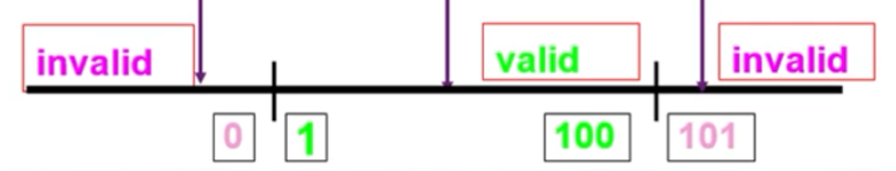

Hình 2: Minh họa Equivalence Partitioning techniques

Theo hình ảnh minh họa, chúng ta có một textbox yêu cầu có 1-100 ký tự nhập vào. Vậy ta sẽ chia làm các phân vùng sau:  
+ P1 < 1 (có ít hơn 1 ký tự được nhập vào).  
+ P2 > 100 (có nhiều hơn 100 ký tự được nhập vào).  
+ P3 = [1, 100] (số lượng ký tự nhập vào nằm trong range từ 1 đến 100 ký tự).  
+ P4: bỏ trống textbox hoặc nhập ký tự không hợp lệ.  
*- Boundary Value Analysis:*



Hình 3: Minh họa Boundary Value Analysis techniques

Kỹ thuật BVA sẽ dự trên numeric hoặc sequential data và được chia ra làm cases sau:  
+ BLB = 0 (Below left boundary).  
+ LB = 1 (Left boundary).  
+ RB = 100 (Right boundary).  
+ ARB = 101 (Above right boundary).  
*- Decision Table Testing:*

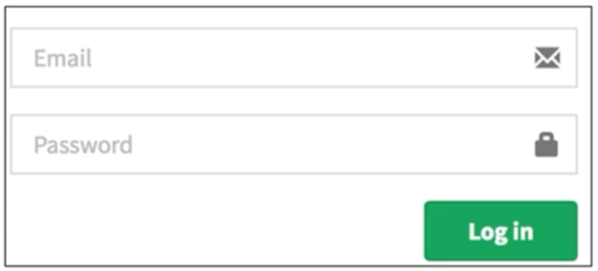

Hình 4: Minh họa Decision Table techniques

Với kỹ thuật bảng quyết định, ta có trường hợp Log in vào hệ thống. Chúng ta chia ra làm 4 scenarios như sau:  
+ Case 1: Login successfully with correct all information fields (user navigates to Homepage).  
+ Case 2: Login unsuccessfully with invalid email (presence of error message).  
+ Case 3: Login unsuccessfully with invalid password (presence of error message).  
+ Case 4: Login unsuccessfully with invalid all information fields (presence of error message).  
=> Ta có bảng như sau:

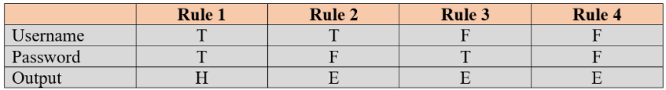

Hình 5: Decision Table sau khi được áp dụng

*- State Transition Testing:*Chúng ta có hai dạng để minh họa cho phương pháp State Transition Testing: diagram và table. Ta có ví dụ như sau: tại máy rút tiền ATM, khi người dùng nhập sai mật khẩu ba lần liên tiếp thì sẽ bị khóa tài khoản.  
Diagram:

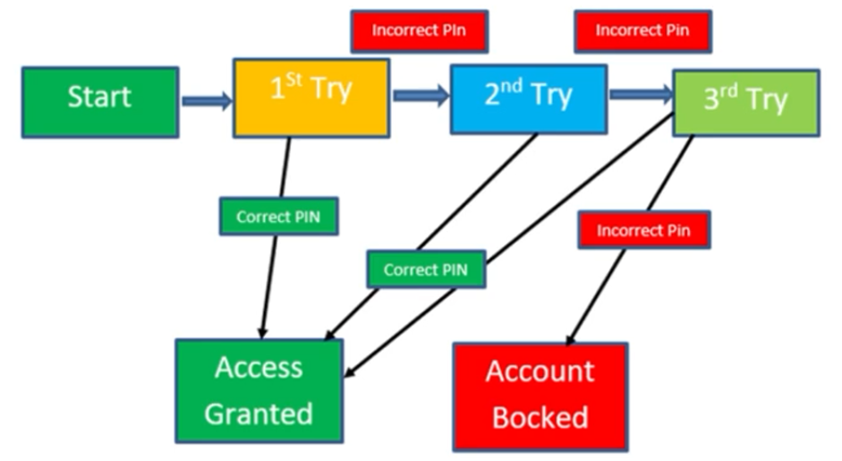

Hình 6: Kỹ thuật State Transition Testing dạng diagram

Table:

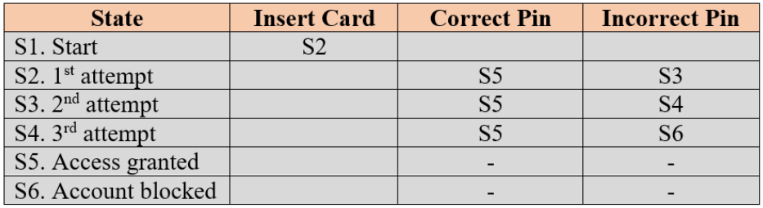

Hình 7: Kỹ thuật State Transition Testing dạng table

Từ cả hai dạng, ta có kết luận như sau:  
Có tất cả 4 scenarios:  
+ Case 1: user đăng nhập thành công với lần thử đầu tiên.  
+ Case 2: user đăng nhập thành công với lần thử thứ hai.  
+ Case 3: user đăng nhập thành công với lần thử thứ ba.  
+ Case 4: user bị khóa account vì đăng nhập thất bại ba lần liên tiếp.

## **3.2 Software Testing Life Cycle (STLC)**

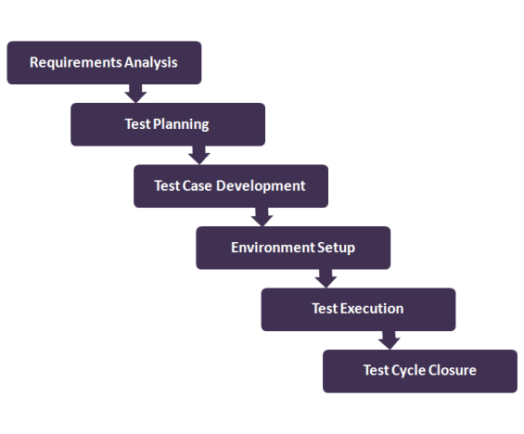

Hình 8: Software Testing Life Cycle

### **3.2.1 Requirements gathering and analysis**

Giai đoạn thu thập và phân tích yêu cầu là giai đoạn được bắt đầu đầu tiên của mỗi dự án và cực kỳ quan trọng. Tại giai đoạn này, các Business Analyst sẽ là người trực tiếp làm việc với khách hàng và stakeholders để thu thập yêu cầu từ họ và sau đó tổng hợp các nguồn thông tin lại thành SRS (tài liệu mô tả yêu cầu).

### **3.2.2 Test planning**

Khi bước vào giai đoạn Test planning, chúng ta sẽ lập kế hoạch cho việc kiểm thử phần mềm, như là estimate các hạng mục, các function sẽ được kiểm thử, các chiến lược, các kỹ thuật hay các loại kiểm thử nào sẽ được áp dụng nhằm đem lại hiệu quả tối đa cho dự án.

### **3.2.3 Test case development**

Giai đoạn phát triển Test scenarios đóng vai trò then chốt trong việc đóng vai và xây dựng nên kịch bản người dùng bằng cách đặt mình vào vị trí của người dùng và hiểu được thói quen hành vi của họ, từ đó đưa ra các thao tác, flow phù hợp khi sử dụng phần mềm tạo điều kiện cho việc kiểm thử. Một Test case bao gồm các mục tiêu test, các steps để test cũng như bộ test data.

### **3.2.4 Environment setup**

Tại giai đoạn cấu hình, đội ngũ testers cần phải access được vào phần mềm và thực hiện quá trình testing.

### **3.2.5 Test execution**

Sau khi setup và access vào được phần mềm, testers sẽ bắt đầu perform testing bằng cách thực thi các Test case đã được develop trước đó. Song song với đó có thể tiến hành một số kỹ thuật testing đòi hỏi sự suy đoán, hiểu biết cũng như kinh nghiệm của người tester như adhoc testing, exploratory testing.

### **3.2.6 Test closure**

Cuối cùng của vòng đời kiểm thử phần mềm là giai đoạn Test closure là khép lại quá trình testing, tại giai đoạn này chúng ta sẽ tổng kết lại quá trình thực thi Test case, generate các reports, đánh giá lại các goals của dự án xem đã đạt được các mục tiêu đề ra hay chưa.

## **3.3 Automation testing**

### **3.3.1 Automation testing là gì?**

Kiểm thử tự động là việc chúng ta tận dụng sự tiện lợi của ngôn ngữ lập trình, các công cụ để design nên các Test script phục vụ cho việc kiểm thử. Các Test script khi được thực thi sẽ tự động tiến hành việc kiểm thử thay vì được tiến hành thủ công khi có sự tham gia của con người.

### **3.3.2 Các lợi ích khi áp dụng Automation testing vào dự án**

Test automation là cách tối ưu để nâng cao sự hiệu quả, test coverage, và tốc độ thực thi test case.  
- Tiêu tốn ít tài nguyên hơn về con người và tiền của.  
- Có thể sử dụng 24/24 và overnight.  
- Giảm thiểu khả năng xảy ra sai sót so với Manual testing (error-prone).

### **3.3.3 Chúng ta nên apply Test automation vào những Test scenarios nào?**

- Những test case có độ rủi ro cao – Business critical test case.  
- Những test case có tần suất lặp đi lặp lại cao.  
- Những test case gây nhàm chán cho con người khi áp dụng cho Manual testing.  
- Những test case gây tốn nhiều thời gian.

### **3.3.4 Automated testing process**

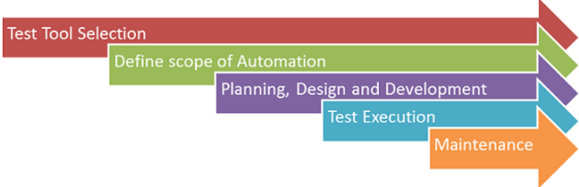

Hình 9: Automation Software Testing Life Cycle

Chúng ta có các giai đoạn sau:  
- Test tool selection: hiện tại có rất nhiều tools hỗ trợ cho việc thực thi Test. Vậy nên mỗi một dự án thì sẽ được lựa chọn một loại tool hoặc framework khác nhau cho phù hợp.  
- Define the scope of Automation: việc xác định scope để thực thi kiểm thử tự động dựa vào các điểm lưu ý sau:  
+ Những tính năng quan trọng đối với doanh nghiệp.  
+ Những scenarios có chứa nhiều data set.  
+ Những chức năng phổ biến và dễ bắt gặp trong ứng dụng.  
+ Dựa vào mức độ sử dụng của chức năng.  
+ Dựa vào độ phức tạp của Test case.  
+ Những case có thể sẽ được sử dụng trên nhiều browser khác nhau.  
- Planning, design and development: tại giai đoạn này chúng ta sẽ thành lập Automation strategy and plan theo các chi tiết sau:  
+ Chọn ra Automation tools.  
+ Design framework của các tính năng.  
+ Thiết lập các scope items of automation.  
+ Chuẩn bị môi trường kiểm thử tự động.  
+ Lập lịch trình và timeline design ra các Test script và thực thi chúng.  
+ Deliverables of Automation testing (generate các report, …).  
- Test execution: các Test scripts sẽ được thực thi trong suốt giai đoạn này.  
- Test automation maintenance approach: khi có một số chức năng được thêm vào hệ thống thì các Test script đã được define trước đó nên được review lại và bổ sung thêm các Test script mới nhằm nâng cao sự hiệu quả cho các release cycle tiếp theo.

### **3.3.5 Các Automation testing frameworks đang được ưa chuộng hiện tại trong bối cảnh doanh nghiệp**

*- Selenium:*

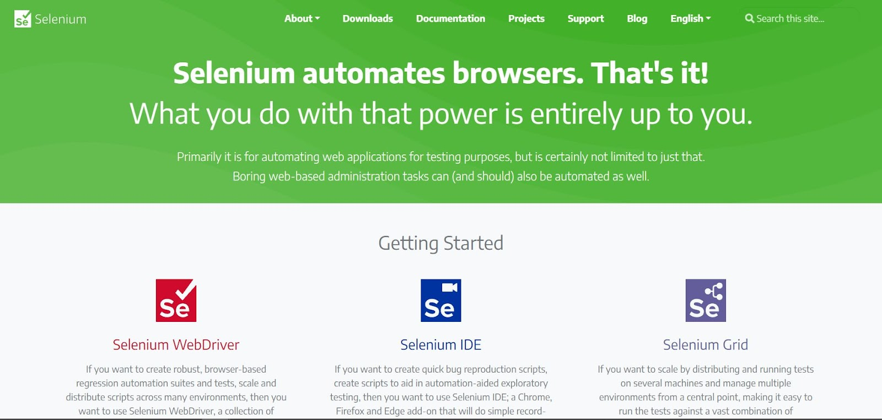

Hình 10: Selenium Automation Software Testing Framework

Là một automation tester thì chắc hẳn không một ai là chưa từng nghe qua Selenium – một automation frameworks nổi tiếng nhất từng được giới thiệu. Sau hơn 16 năm ra mắt thì Selenium đã khẳng định được tên tuổi và chỗ đứng của mình trên cộng đồng automation, hiện tại browser testing framework của Selenium bao gồm 5 components chính:  
+ Selenium IDE (dành cho Selenium test development).  
+ Selenium Client API (dùng để build tests ở các ngôn ngữ khác nhau).  
+ Selenium Remote Control (RC).  
+ Selenium WebDriver.  
+ Selenium Grid.

*- WebdriverIO:*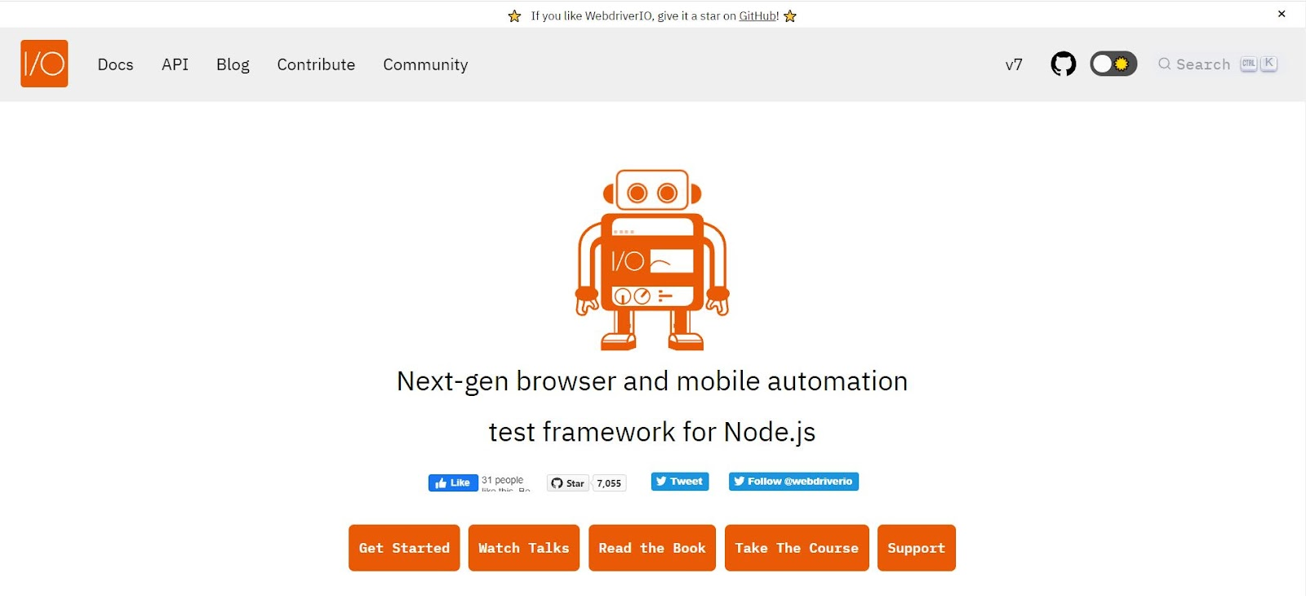

Hình 11: WebdriverIO Automation Software Testing Framework

Webdriver IO là một framework phổ biến và được cho là tốt nhất mà có thể hoạt động trên giao thức Webdriver và giao thức Chrome Devtools. Bằng việc sử dụng WebdriverIO dựa trên Node.js, chúng ta hoàn toàn có thể thực thi Selenium automation testing with WebdriverIO trên hệ thống local hay đã tích hợp cloud-based như LambdaTest. *- Cypress:*

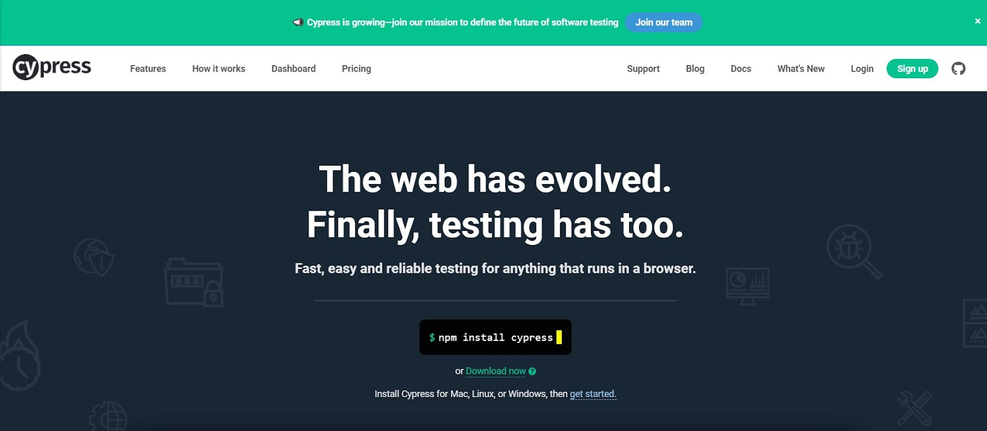

Hình 12: Cypress Automation Software Testing Framework

Một framework nhanh, dễ dùng và reliable và có thể chạy nhiều thứ trên một browser. Cypress là một open-source platform hỗ trợ cho việc end-to-end testing với nhiều tính năng để perform automation testing. Cypress sở hữu tốc độ nhanh và vô cùng hiệu quả trong việc test front-end và dựa trên nền Javascript – một trong những ngôn ngữ phổ biến nhất về việc phát triển web hiện tại. *- Appmium:*

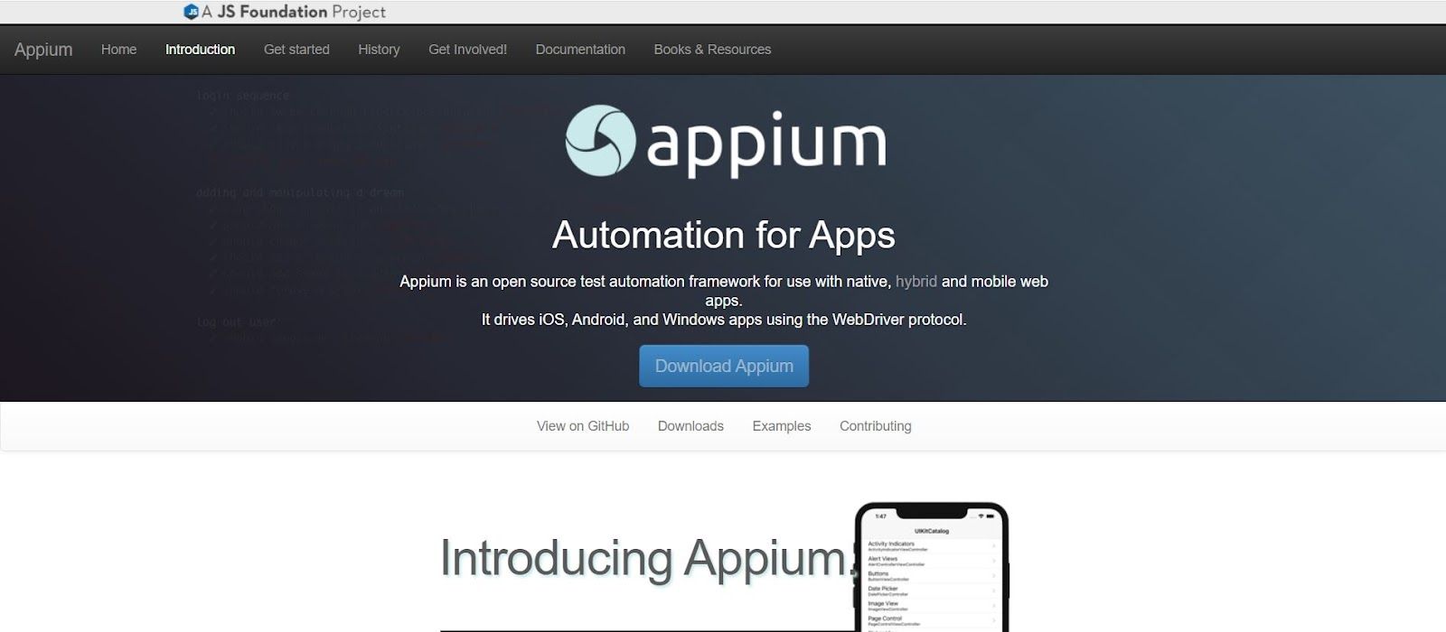

Hình 13: Appium Automation Software Testing Framework

Một chiến binh thực thụ khác trong đại gia đình automation testing frameworks là Appium. Một framework phổ biến hơn bao giờ hết dành cho việc test native, hybrid, và mobile web applications. Triết lý của trang chủ Appium là: “Appium is built on the idea that testing native apps shouldn’t require including an SDK or recompiling your app”. *- Robot Framework:*

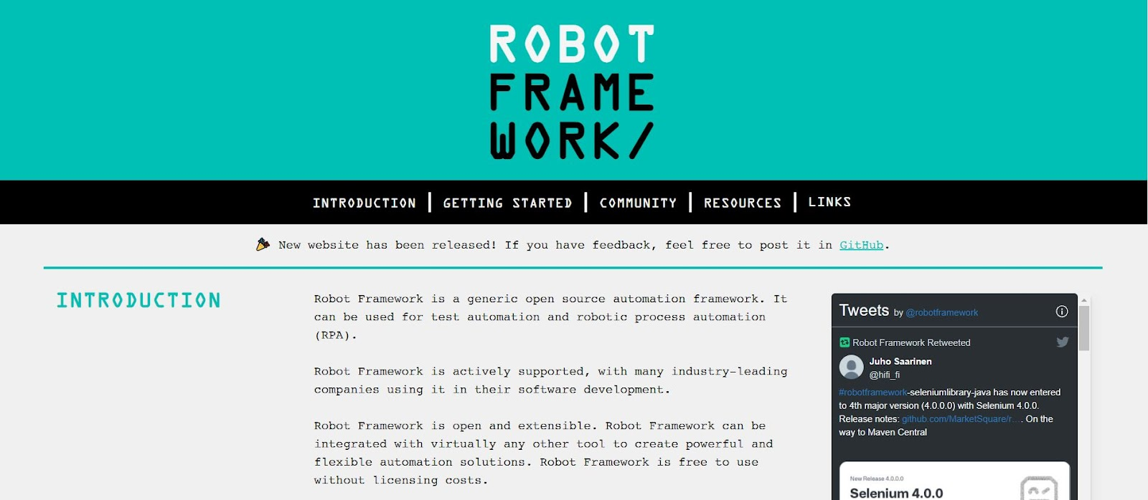

Hình 14: Robot Framework Automation Software Testing Framework

Được viết dựa trên ngôn ngữ lập trình Python và có thể sử dụng với những tool khác. Robot Framework được ra mắt lần đầu tiên vào năm 2008 và được sự đón nhận cũng như ủng hộ của đông đảo cộng động và người sử dụng.

# **CHƯƠNG 4: ÁP DỤNG AUTOMATION TESTING FRAMEWORKS VÀO VIỆC KIỂM THỬ WEBSITE BOSSGIAY**

## **4.1 Mô tả về website**

### **4.1.1 Tổng quan về thương hiệu**

BossGiay là một thương hiệu kinh doanh Sneaker chính hãng nổi tiếng tại Việt Nam, được đông đảo thế hệ trẻ ủng hộ và tham quan mua sắm mỗi khi đến các dịp lễ tết. BossGiay cung cấp nhiều lợi ích cho khách hàng khi mua sắm như các chính sách về đổi trả, bảo hành hay giao hàng tận nơi.

### **4.1.2 Các chức năng sẽ được áp dụng vào automation testing**

**a. Chức năng tìm kiếm sản phẩm**

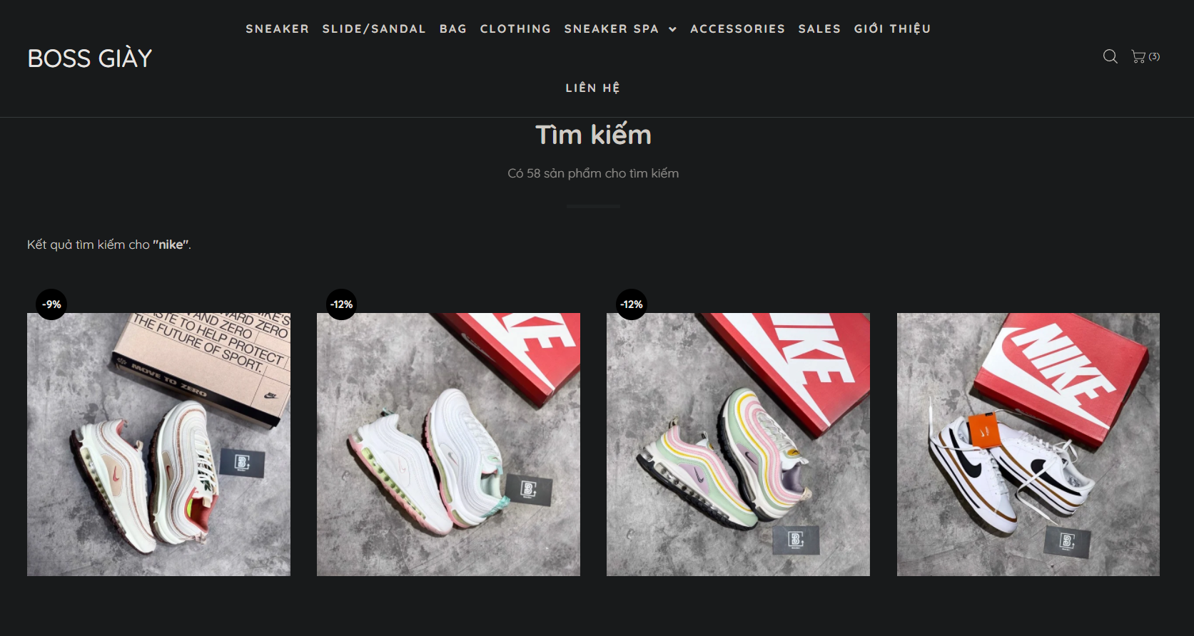

Hình 15: BossGiay Search function

Chức năng tìm kiếm sản phẩm được xem là một chức năng quan trọng của một cửa hàng có website kinh doanh online. Thật vậy, khi khách hàng vào trang web của chúng ta tham quan và có ý định mua sắm thì họ sẽ tiến hành tìm kiếm một hãng giày mà họ yêu thích để xem các lựa chọn, thậm chí còn có khách hàng tìm kiếm cả một tên sản phẩm cụ thể để mua.  
Tại website BossGiay, sau khi vào trang chủ thì chúng ta navigate vào trang chủ của website, sau đó click vào search/spy glass button bên góc phải website để tiến hành tìm kiếm.

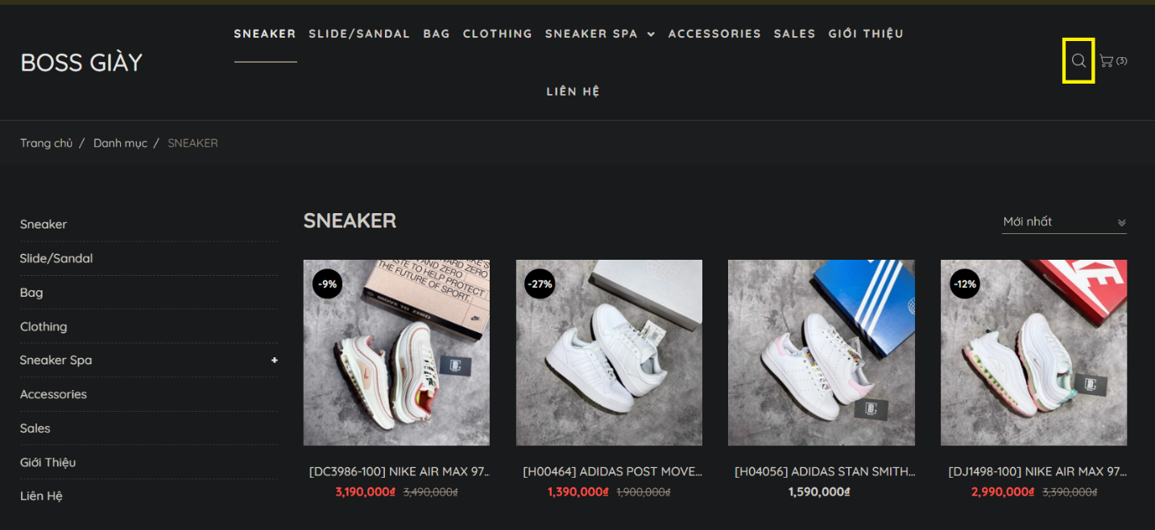

Hình 16: Click vào Spy glass button

Tiếp theo, chúng ta tiến hành gõ từ khóa cần tìm vào.

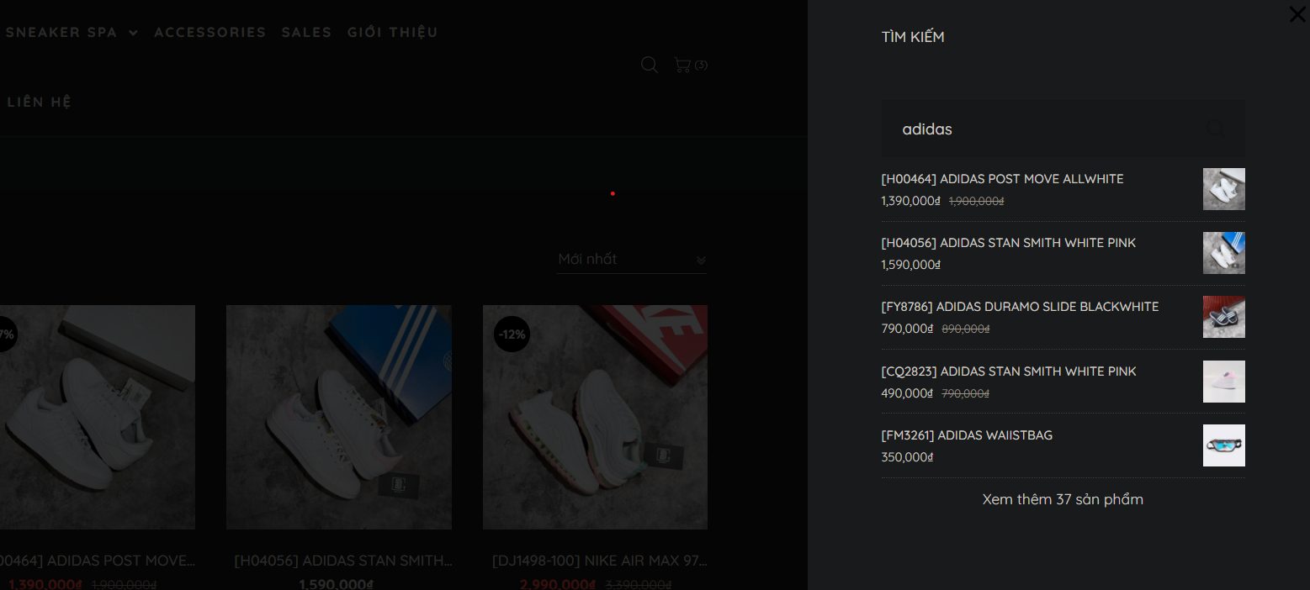

Hình 17: Nhập từ khóa cần search vào Search textbox

Sau đó chúng ta nhấn enter để xem kết quả tìm kiếm.  
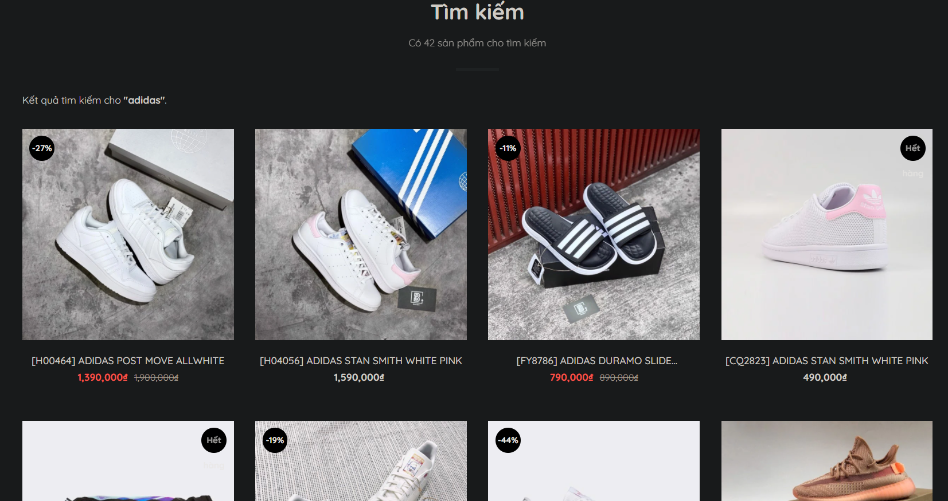

Hình 18: Kết quả trả về sau khi tìm kiếm

Danh sách sau khi tìm kiếm theo từ khóa “adidas” được trả về là các sản phẩm của adidas và chứa từ khóa adidas ở trong tên sản phẩm.  
**b. Chức năng sắp xếp sản phẩm (sort function)**

Chúng ta có một scenario điển hình là sắp xếp sản phẩm theo thương hiệu.  
Tại Homepage của website, chúng ta click vào Sneaker trên navigation bar để redirect sang trang Collection.

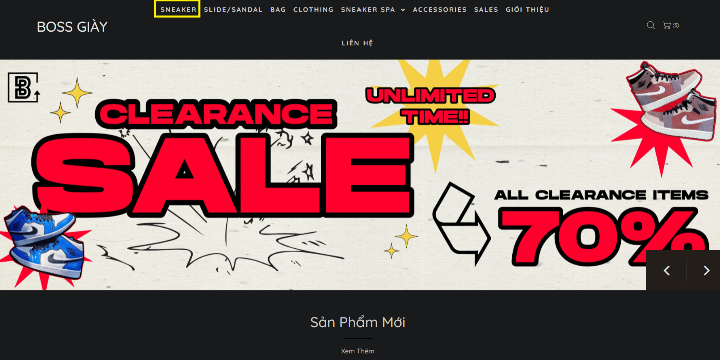

Hình 19: Click vào Sneaker trên navigation bar

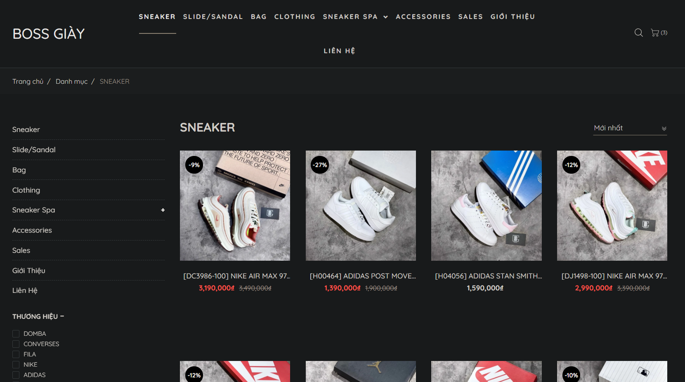

Hình 20: User được navigate vào trang Collection

Để nối tiếp scenario, chúng ta check vào check box chứa thương hiệu chúng ta muốn.

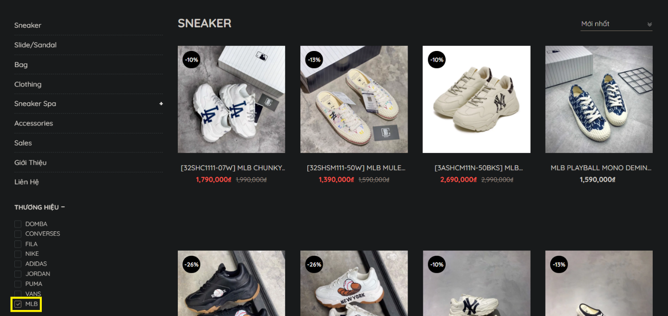

Hình 21: Check vào checkbox của sản phẩm

Sau khi check vào checkbox thì hệ thống hiển thị danh sách các sản phẩm của thương hiệu MLB và có chứa MLB trong tên của sản phẩm.

**c. Chức năng thêm sản phẩm vào giỏ hàng (add product to cart function)**

Khi vào một website bán hàng để tham quan, thì chức năng thêm vào giỏ hàng cũng như xem giỏ hàng là một bước quyết định xem khách hàng có đồng ý mua hay không. Vậy nên chúng ta cũng sẽ có một scenario minh họa là thêm 1 sản phẩm vào giỏ hàng với số lượng 1.  
Đầu tiên chúng ta click vào một sản phẩm bất kỳ trên website.

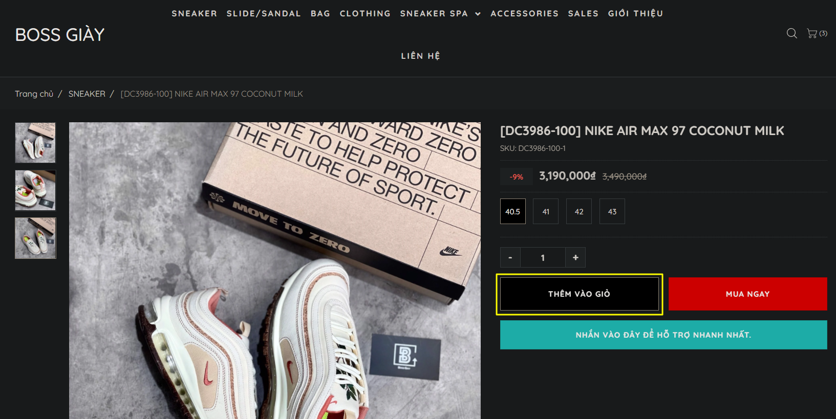

Hình 22: Click vào “Thêm vào giỏ” button

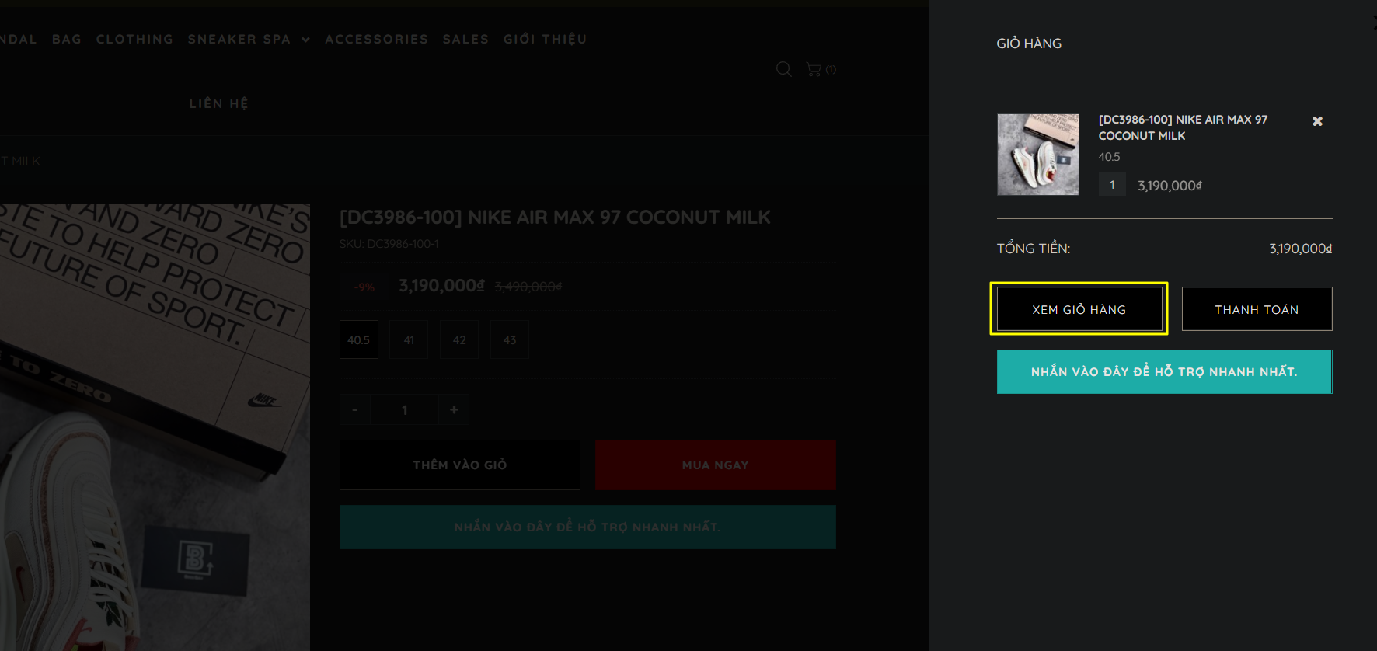

Hình 23: Click vào “Xem giỏ hàng” button

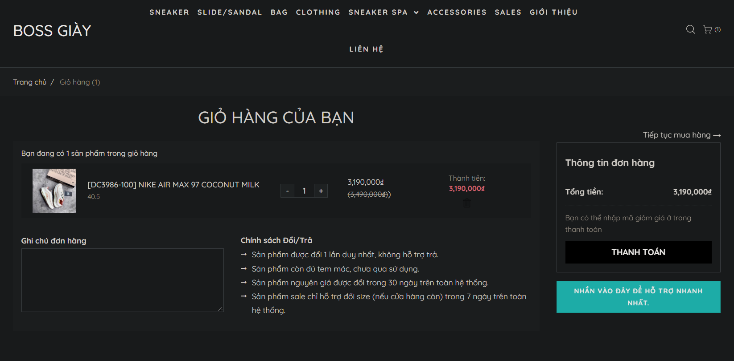

Hình 24: Trang giỏ hàng

Đầu ra của scenario là người dùng vào và xem được trang giỏ hàng. Giỏ hàng của user bao gồm món hàng vừa mới thêm vào với số lượng 1 và giá tiền của sản phẩm được tính ở số lượng 1.

**d. Chức năng thanh toán sản phẩm (payment function)**

Đối với một website bán hàng thì chức năng thanh toán được xem như là chức năng quan trọng nhất vì nó quyết định việc thanh toán của khách hàng. Ở scenario minh họa, vì đây là web để thử nghiệm việc áp dụng automation testing framework nên chúng ta sẽ thiết lập một scenario thanh toán không thành công!  
Tiếp theo scenario xem giỏ hàng lúc nãy, chúng ta tiếp tục click vào “Thanh toán” button.

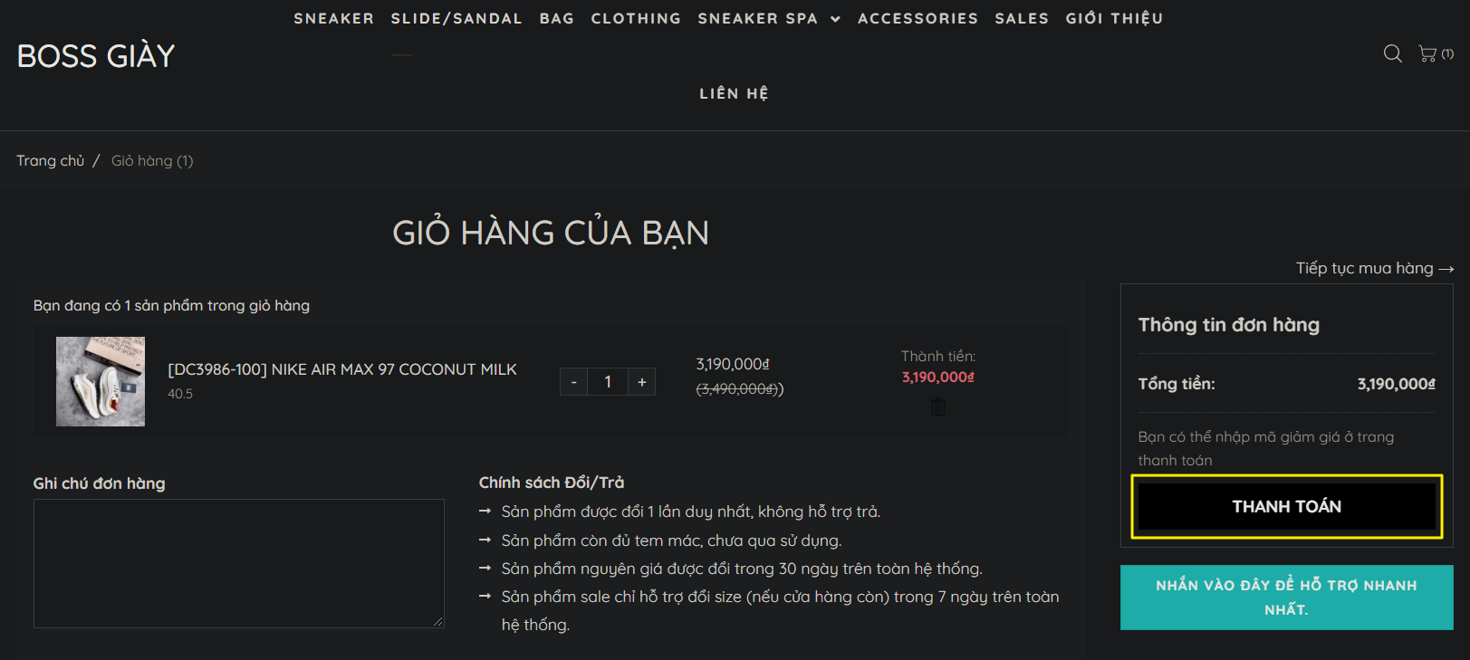

Hình 25: Click vào “Thanh toán” button tại trang giỏ hàng

Hệ thống sẽ di chuyển chúng ta đến trang thanh toán.  
Tiếp theo chúng ta sẽ không input bất cứ values nào vào form và nhấn “Tiếp tục đến phương thức thanh toán” button

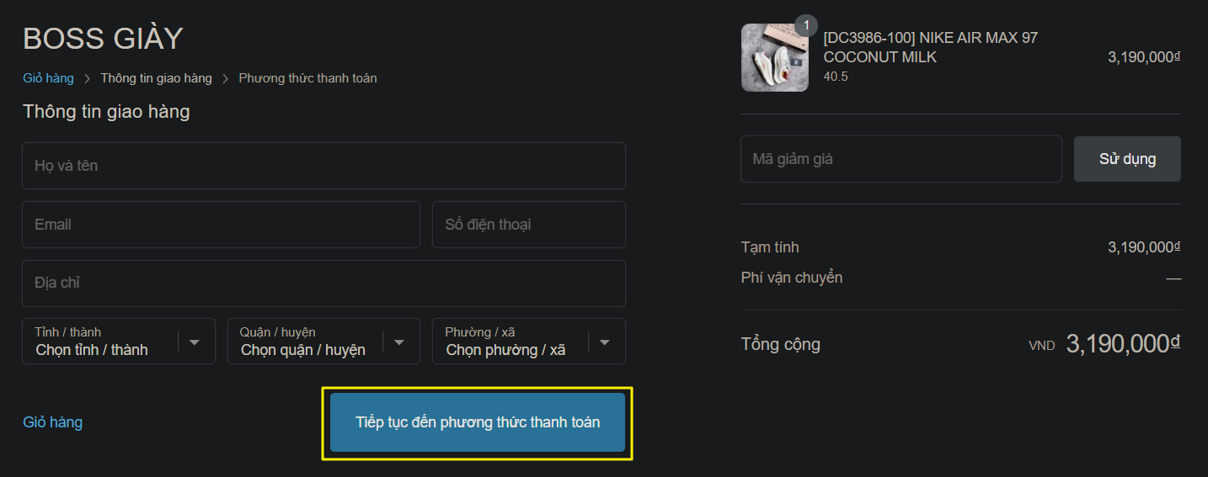

Hình 26: Click vào “Tiếp tục đến phương thức thanh toán” button

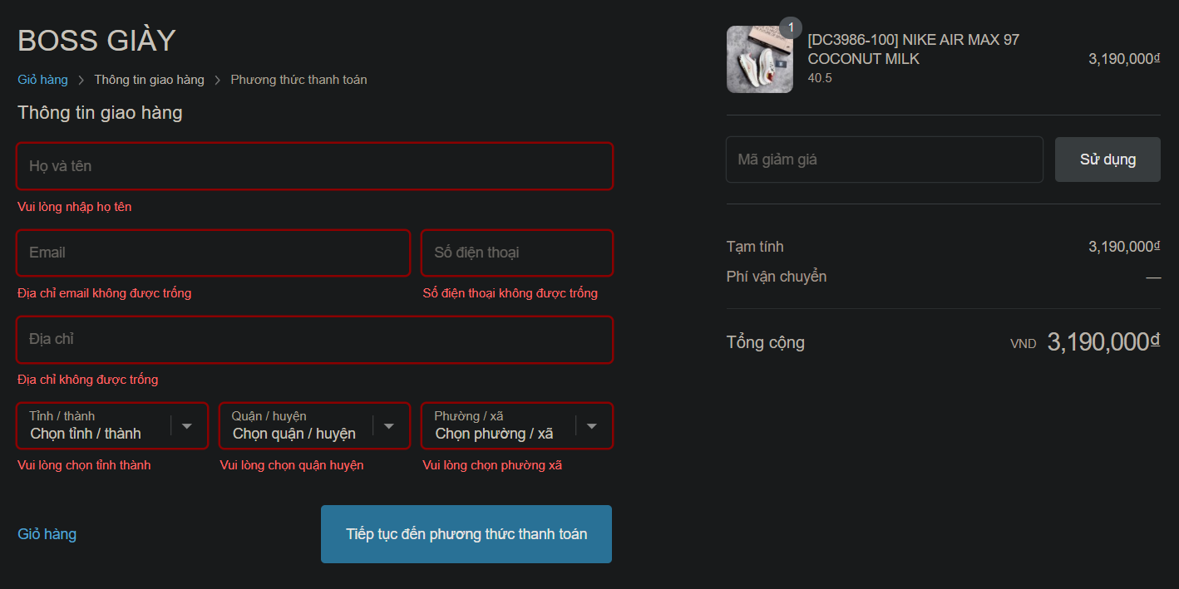

Hình 27: Click vào “Tiếp tục đến phương thức thanh toán” button

Sau khi click vào button tiếp tục thì hệ thống xuất hiện các lỗi required vì chưa hề có fields nào được fill. Kết thúc Scenario thanh toán không thành công.

### **4.1.3 Lựa chọn Automation testing frameworks**

**a. Cypress**

Phần lớn các test case của các chức năng sau sẽ được phát triển thành Test scripts:  
- Add product to cart function.  
- Search function.  
- Payment function.  
Ngoài ra các case của chức năng sort cũng sẽ được define bằng Cypress.  
Với sự trợ giúp của wrapper framework cũng như ngôn ngữ lập trình Javascript, Test scripts dùng để thực thi kiểm thử tự động sẽ được tối ưu phần nào.

**b. Selenium with Java**

Các Test case của chức năng sort function cũng như search cũng sẽ được xây dựng dựa trên ngôn ngữ lập trình Java với các framework bổ trợ kèm theo như TestNG, Maven, POM, …

## **4.2 Kết quả cũng như sản phẩm của quá trình tìm hiểu Cypress và Selenium with Java automation testing frameworks**

Code Editor: Visual Studio Code

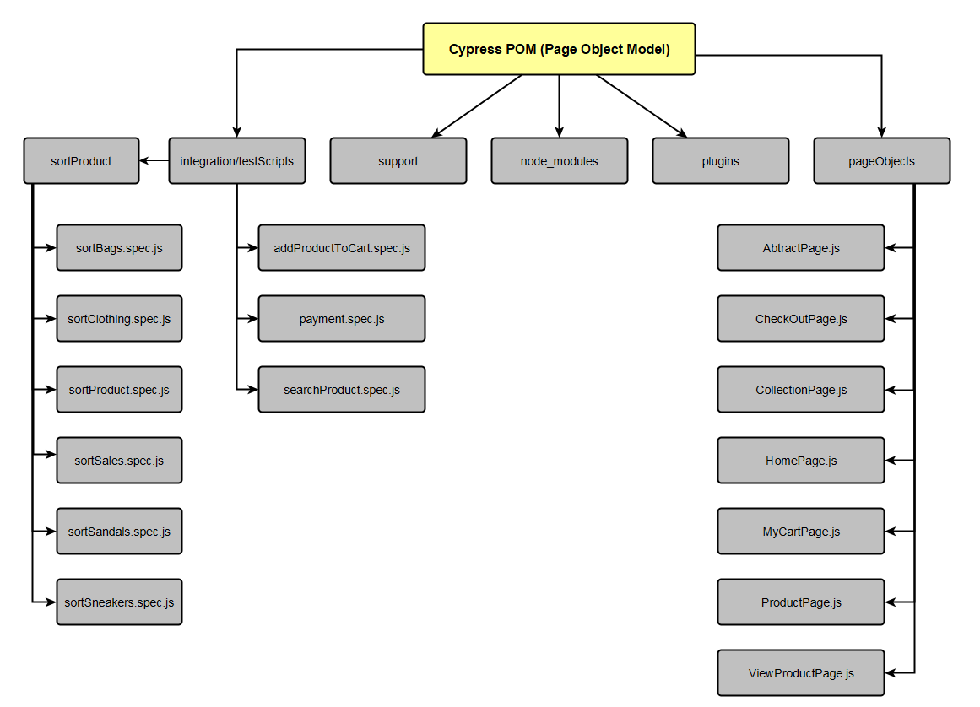

Hình 28: Page Object Model diagram

Việc xây dựng cho mình một form mẫu để tạo điều kiện design Test scripts một cách tốt hơn thông qua các pages và objects và sẽ có một thư mục riêng để chứa Test scripts.  
- support, plugins: để chứa các file có sẵn auto-generated của Cypress framework.  
- node_modules: chứa các thư viện của Cypress framework từ giai đoạn installation,  
- integration/testScripts: chứa các file Test script dùng để thực thi automation testing.  
- pageObjects: chứa các file lưu trữ các variables, locators, function, methods có thể tái sử dụng và có thể ánh xạ qua các file trong thư mục testScripts.

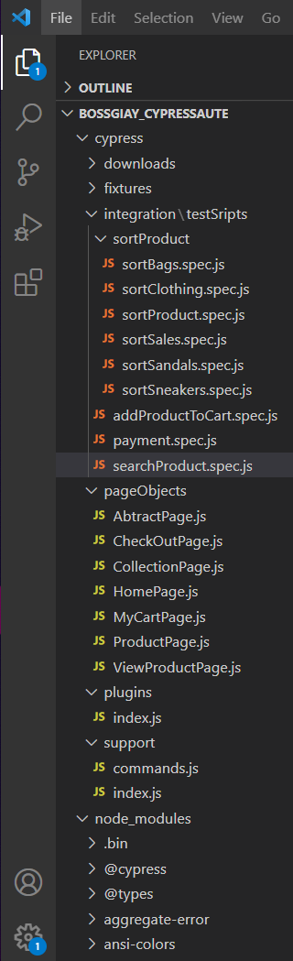

Hình 29: Page Object Model bên trong IDE

Source code của dự án đã được tải lên github theo đường link: <https://github.com/vinhtranak02092k/BossGiay_AUTE>

### **4.2.1 Thực thi Test scripts bằng Cypress framework with Javascript**

- Search function:

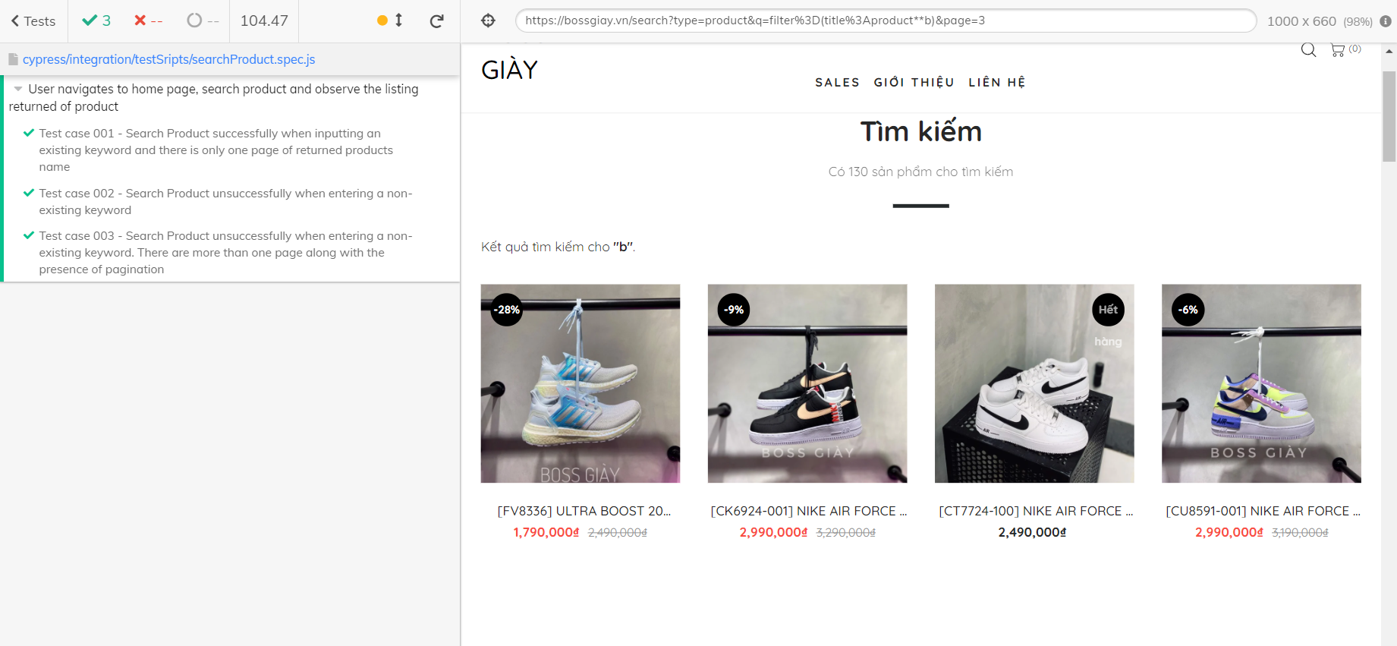

Hình 30: Search function Test cases

Kết quả: 3/3 Test cases passed

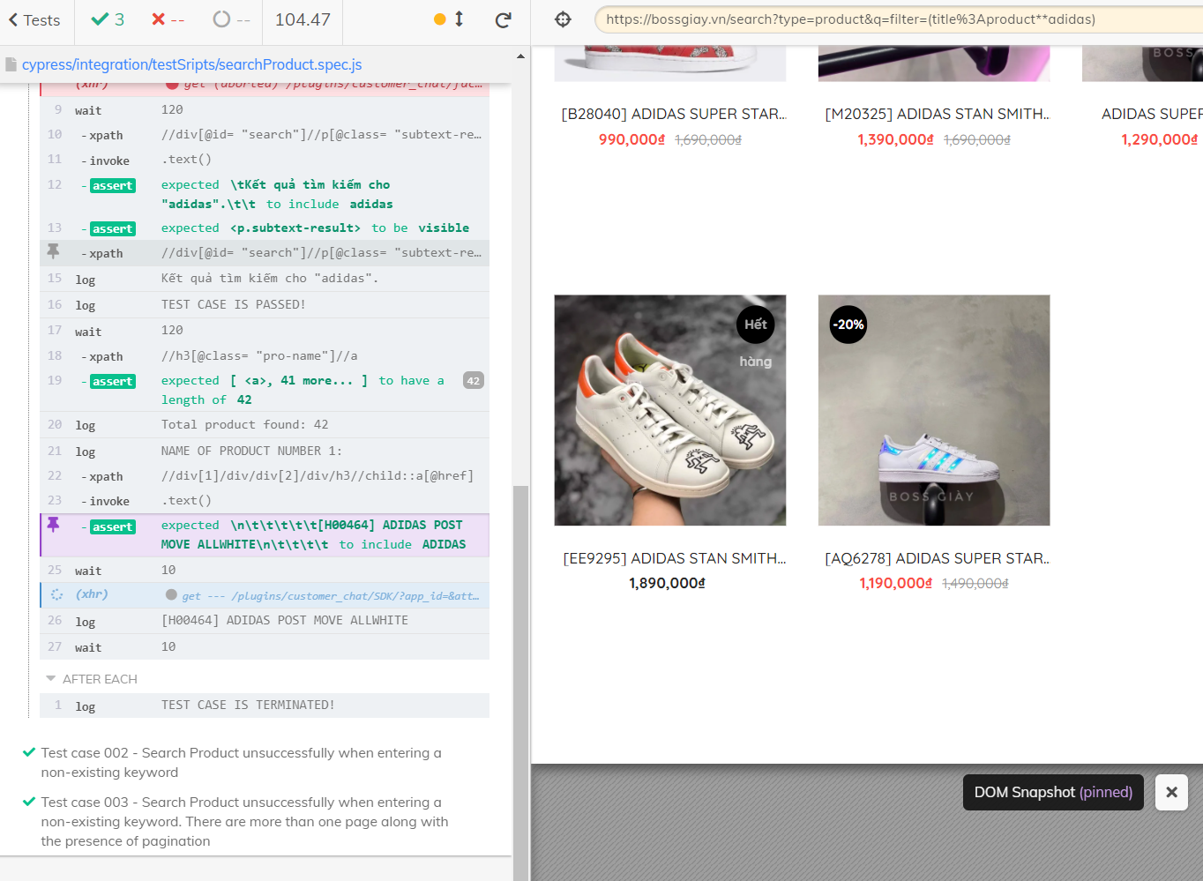

Hình 31: Search function Test case 001

+ Ta có Test case 001 (passed): tìm kiếm sản phẩm thành công khi nhập vào một từ khóa hợp lệ và kết quả trả về ít hơn 2 trang.

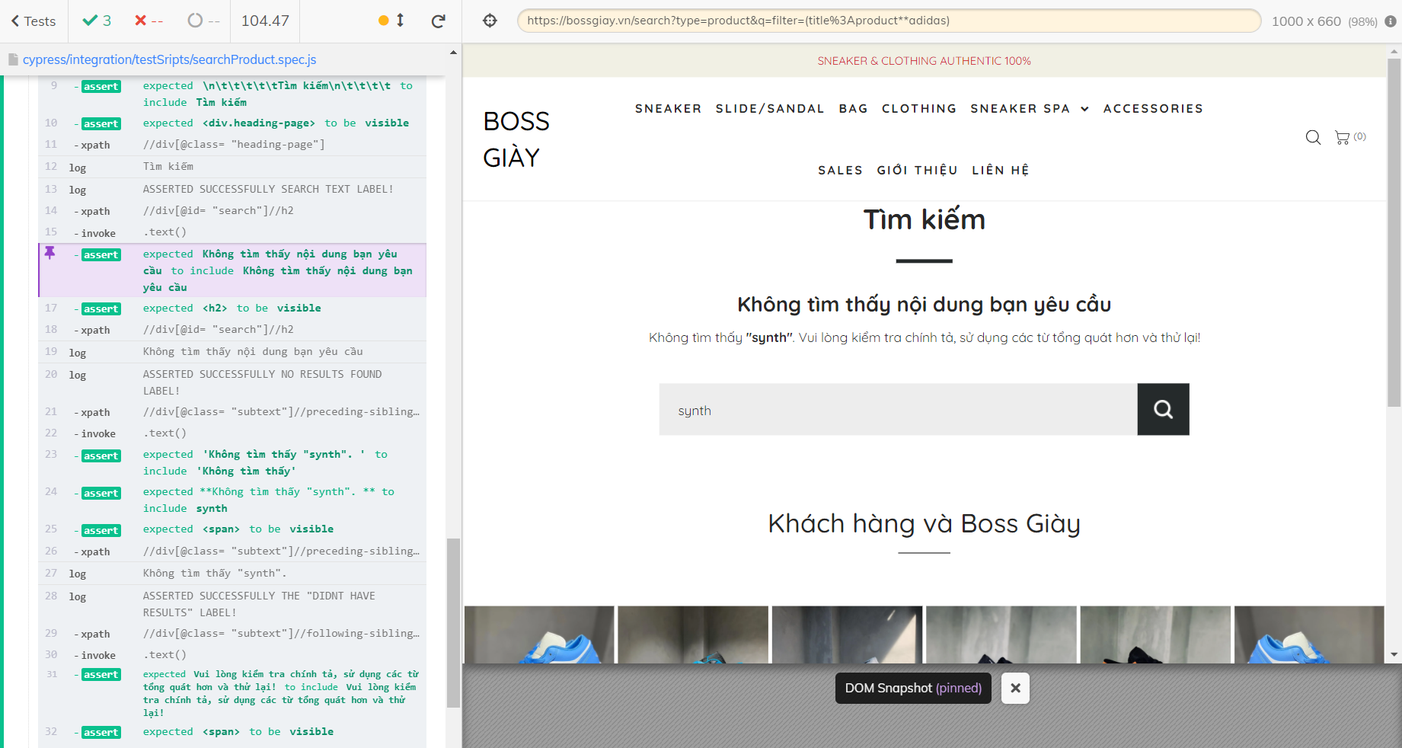

Hình 32: Search function Test case 002

+ Test case 002 (passed): tìm kiếm sản phẩm không thành công khi nhập một từ khóa không tồn tại. Các error messages hiển thị đúng như dự định.

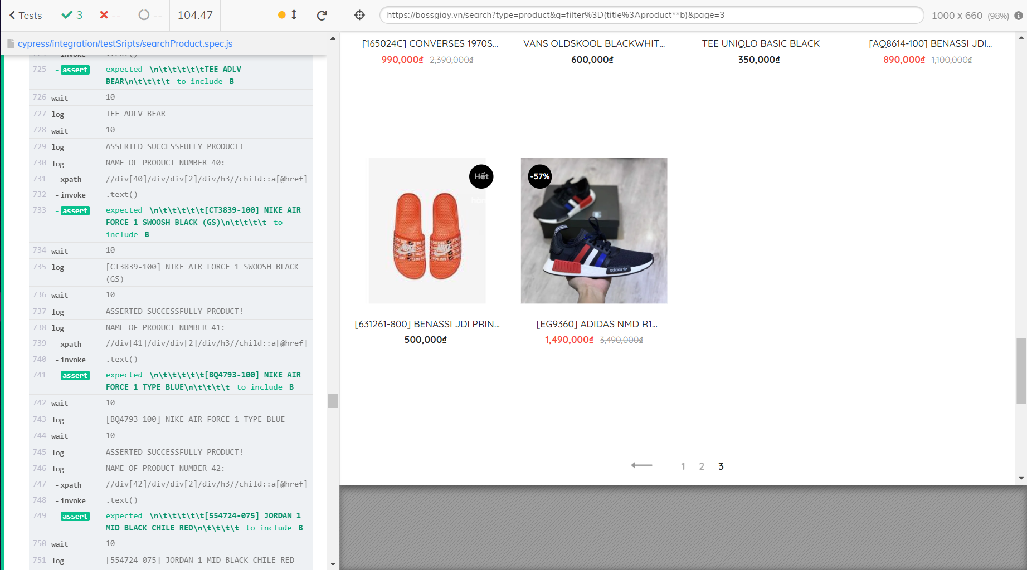

Hình 33: Search function Test case 003

+ Test case 003 (passed): tìm kiếm sản phẩm thành công và danh sách sản phẩm trả về nhiều hơn 1 trang. Thanh phân trang (pagination) hiển thị khi số trang nhiều hơn 1 và mỗi trang chứa một số lượng sản phẩm nhất định.  
- Sort function:  
*\*\*\*Sort bags:*

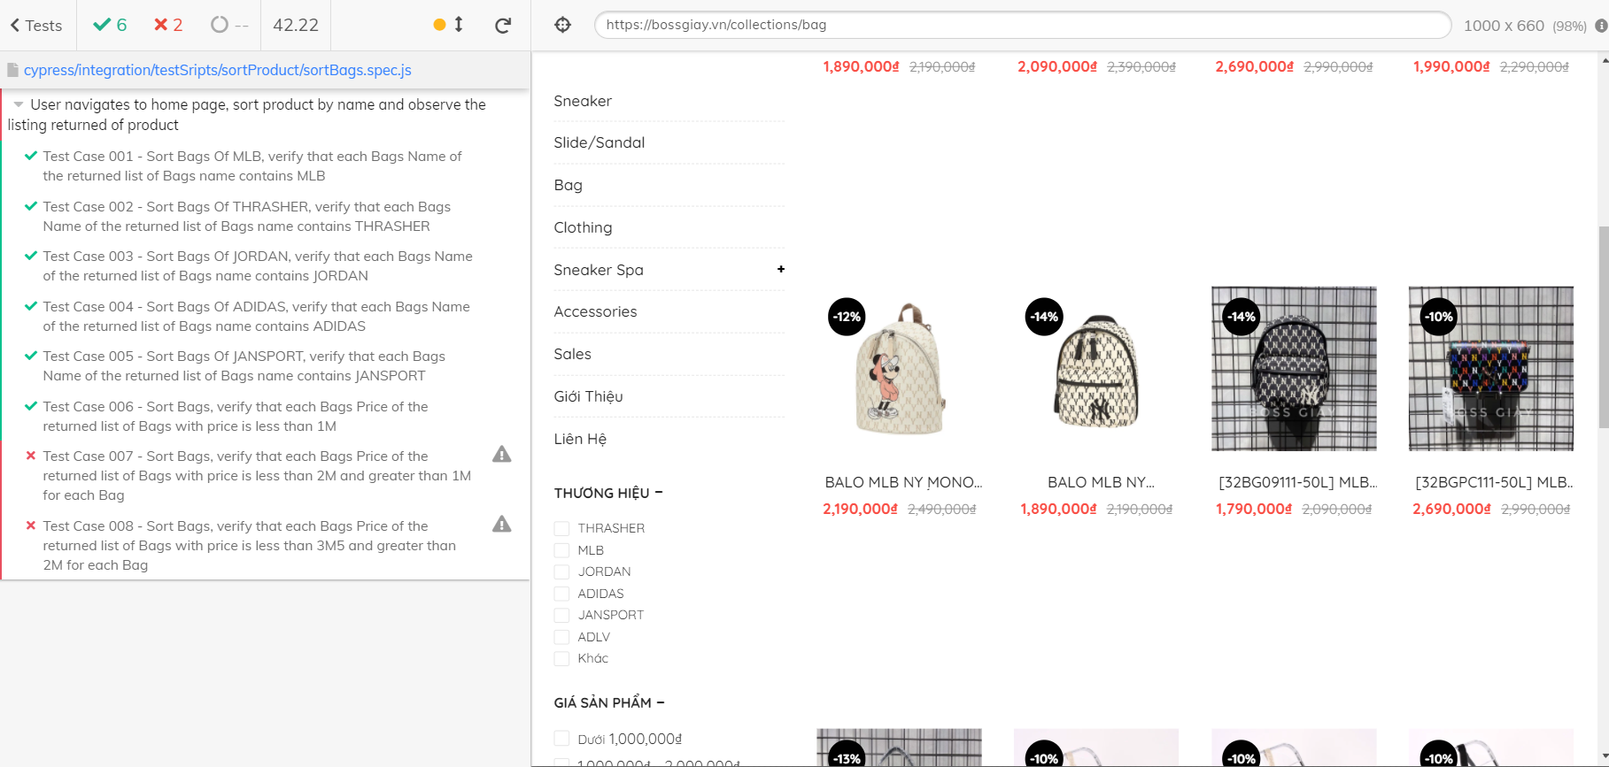

Hình 34: Sort bags function Test cases

Kết quả: 6/8 Test cases passed

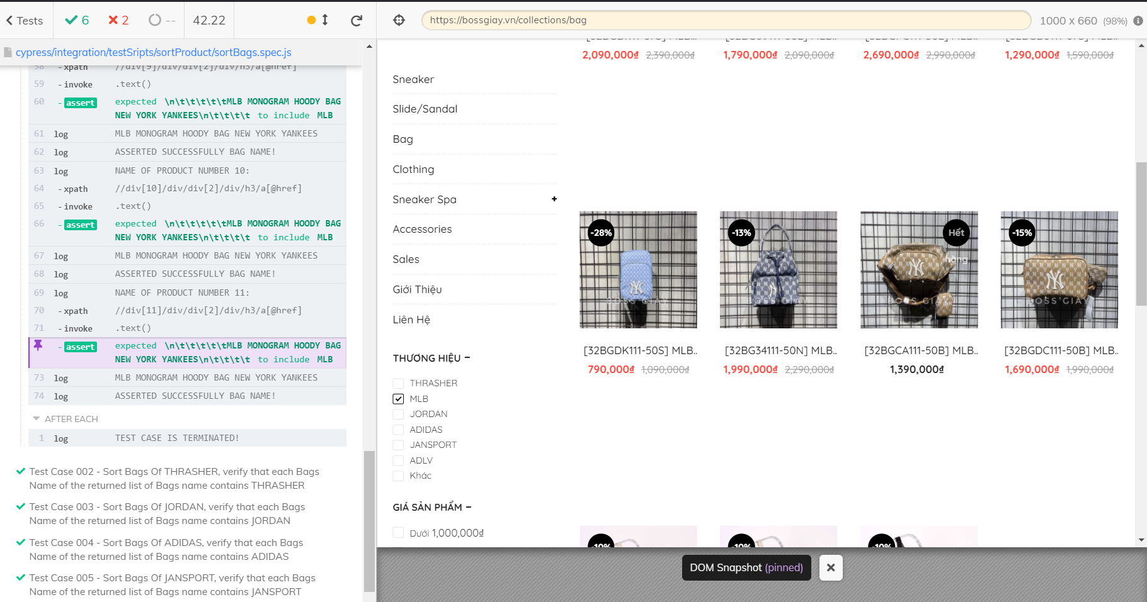

Hình 35: Sort bags function Test case 001

+ Test case 001 (passed): sort bags của brand MLB và có chứa MLB trong tên sản phẩm. Các Test case 002, 003, 004, 005 cũng có kết quả tương tự (passed).  
+ Test case 002 (passed): sort bags của brand THRASHER và có chứa THRASHER trong tên sản phẩm.

+ Test case 003 (passed): sort bags của brand JORDAN và có chứa JORDAN trong tên sản phẩm.  
+ Test case 004 (passed): sort bags của brand ADIDAS và có chứa ADIDAS trong tên sản phẩm.  
+ Test case 005 (passed): sort bags của brand JANSPORT và có chứa JANSPORT trong tên sản phẩm.  
+ Các Test case tiếp theo:

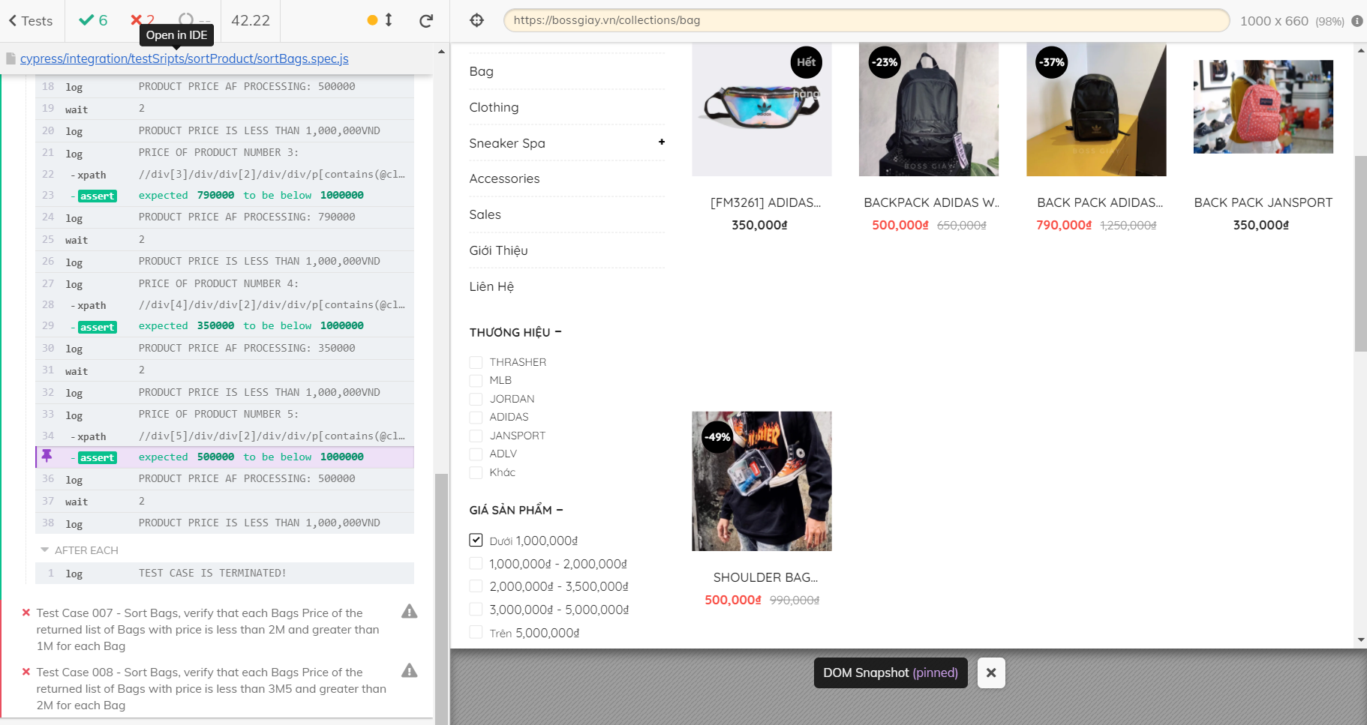

Hình 36: Sort bags function Test case 006

+ Test case 006 (passed): sort bags theo giá tiền dưới 1 triệu. Các giá tiền trả về của bags đều nhỏ hơn 1 triệu.

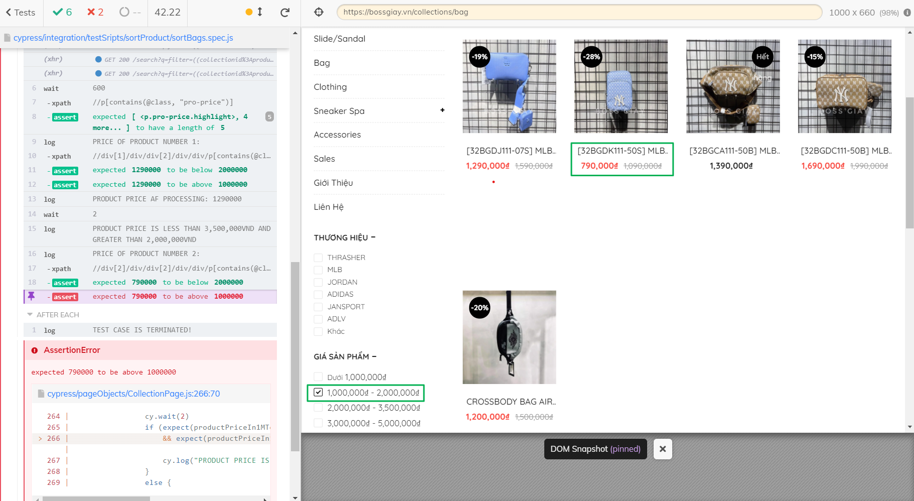

Hình 37: Sort bags function Test case 007

+ Test case 007 (failed): sort bags theo giá tiền từ 1 triệu đến 2 triệu. Sản phẩm số hai khi sort theo giá tiền từ 1 đến 2 triệu có giá trị là 790,000 VND.

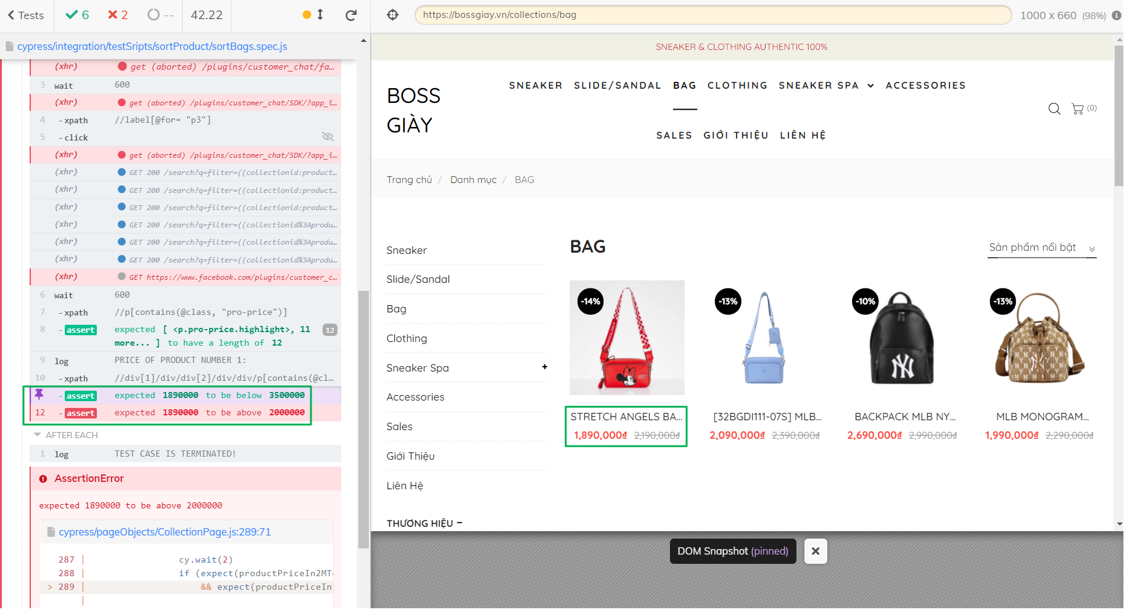

Hình 38: Sort bags function Test case 008

+ Test case 008 (failed): sort bags theo giá tiền từ 2 triệu đến 3,5 triệu. Giá tiền của sản phẩm số một trả về khi sort theo giá tiền từ 2 đến 3,5 triệu có giá trị là 1,890,000 VND.  
*\*\*\*Sort clothing:*

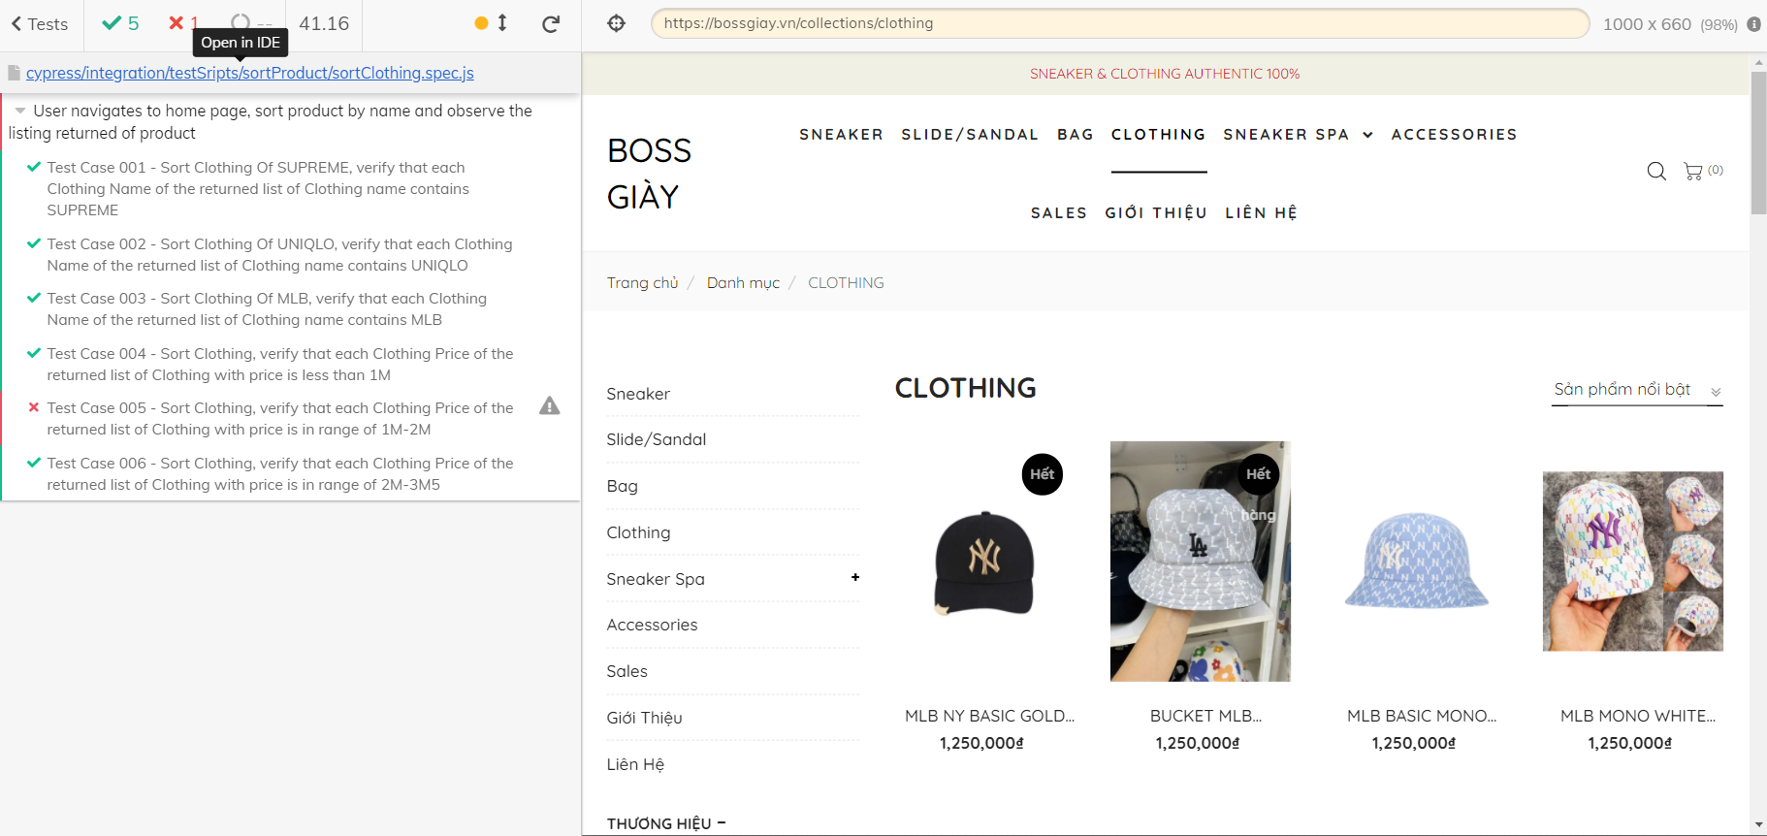

Hình 39: Sort clothing function Test cases

Kết quả: 5/6 Test cases passed

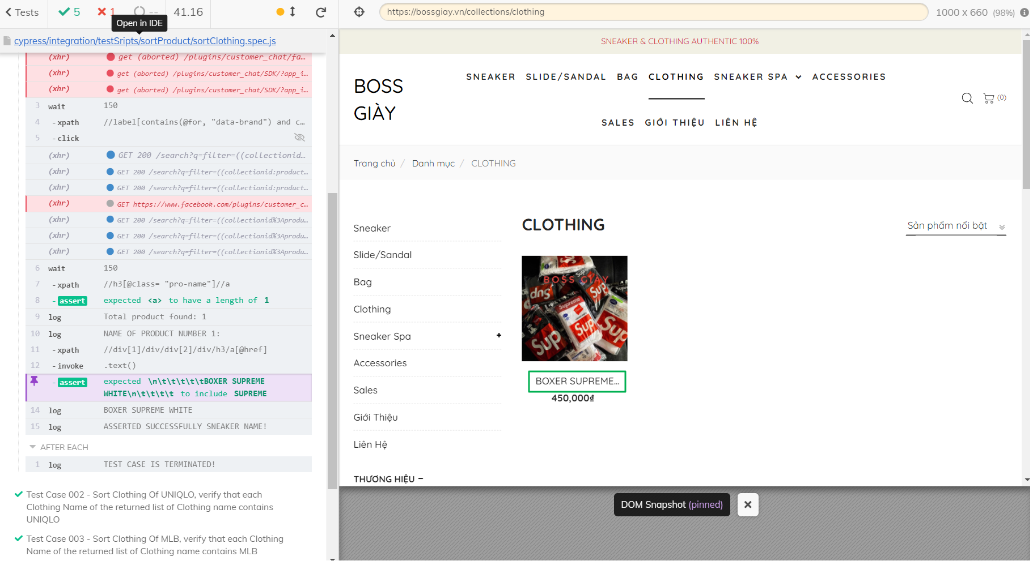

Hình 40: Sort clothing function Test case 001

+ Test case 001 (passed): sort clothing của brand SUPREME và có chứa SUPREME trong tên sản phẩm. Các Test case 002, 003 (passed).  
+ Test case 002 (passed): sort clothing của brand UNIQLO và có chứa UNIQLO trong tên sản phẩm.  
+ Test case 003 (passed): sort clothing của brand MLB và có chứa MLB trong tên sản phẩm.  
+ Các Test case tiếp theo:

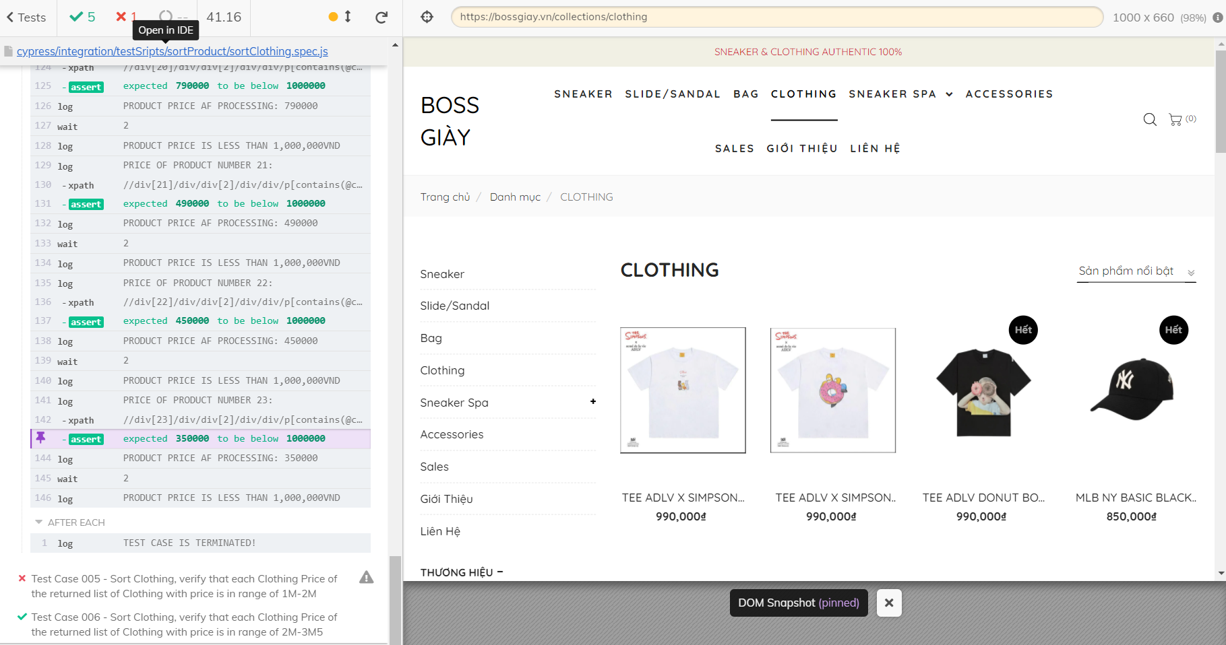

Hình 41: Sort clothing function Test case 004

+ Test case 004 (passed): sort clothing theo giá tiền dưới 1 triệu.

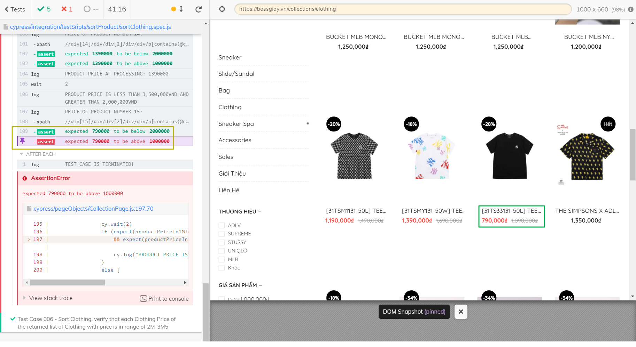

Hình 42: Sort clothing function Test case 005

+ Test case 005 (failed): sort clothing theo giá tiền từ 1 đến 2 triệu. Giá tiền trả về của sản phẩm số mười lăm là 790,000 VND (< 1,000,000 VND).

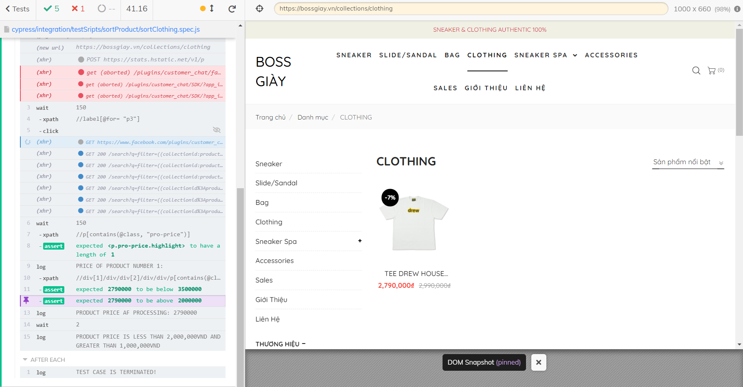

Hình 43: Sort clothing function Test case 006

+ Test case 006 (passed): sort clothing theo giá tiền từ 2 đến 3,5 triệu.  
***Sort sales:

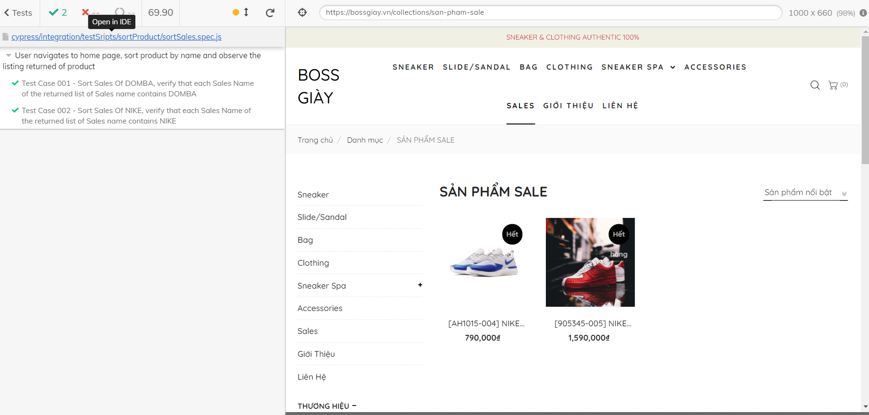

Hình 44: Sort sales function Test cases

Kết quả: 2/2 Test cases passed

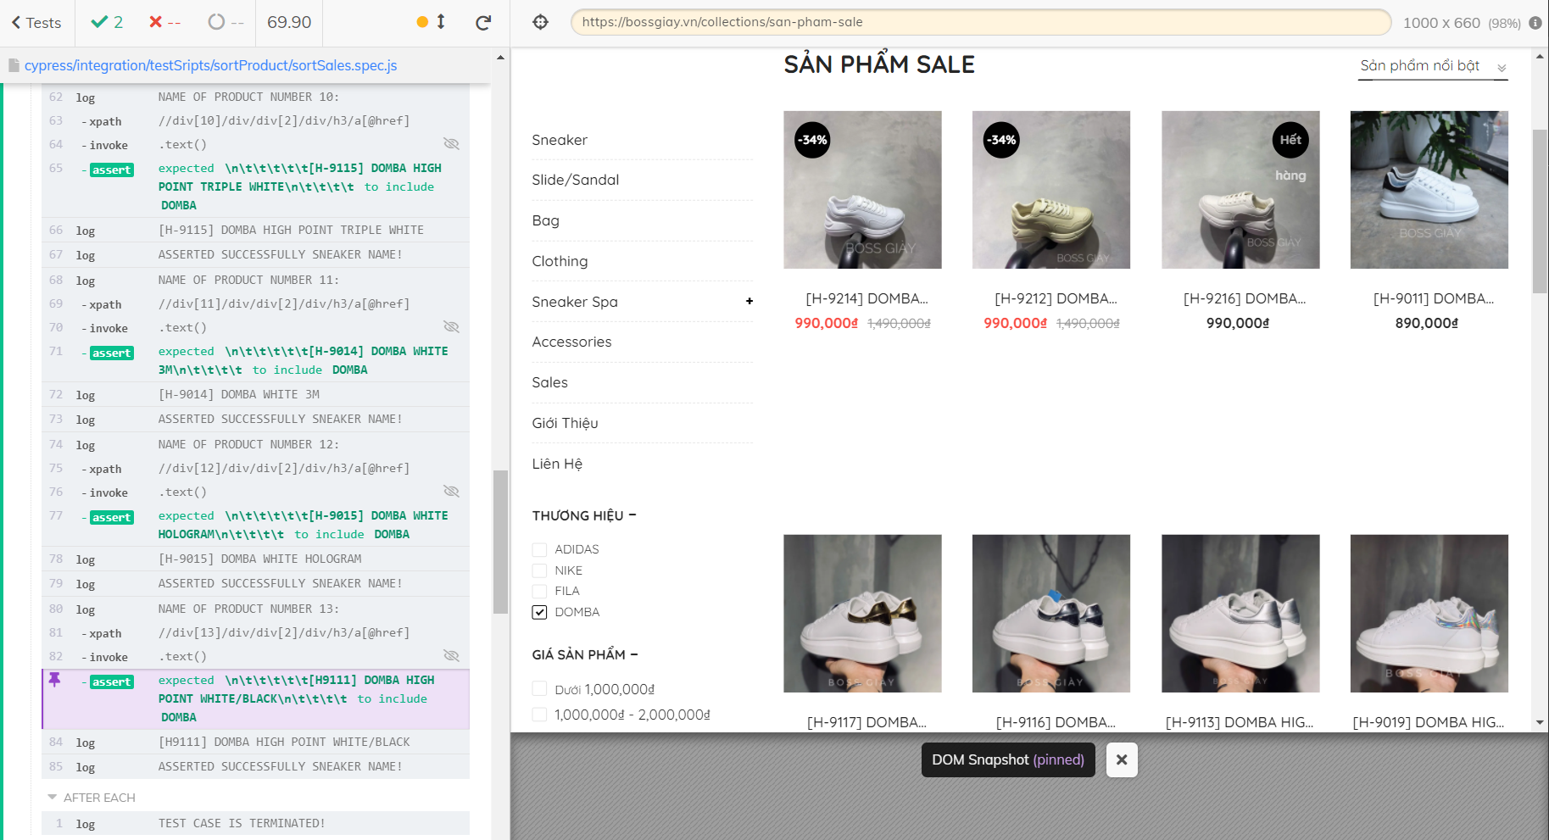

Hình 45: Sort sales function Test case 001

+ Test case 001 (passed): sort clothing theo hãng DOMBA chứa từ khóa DOMBA trong tên của mỗi sản phẩm.

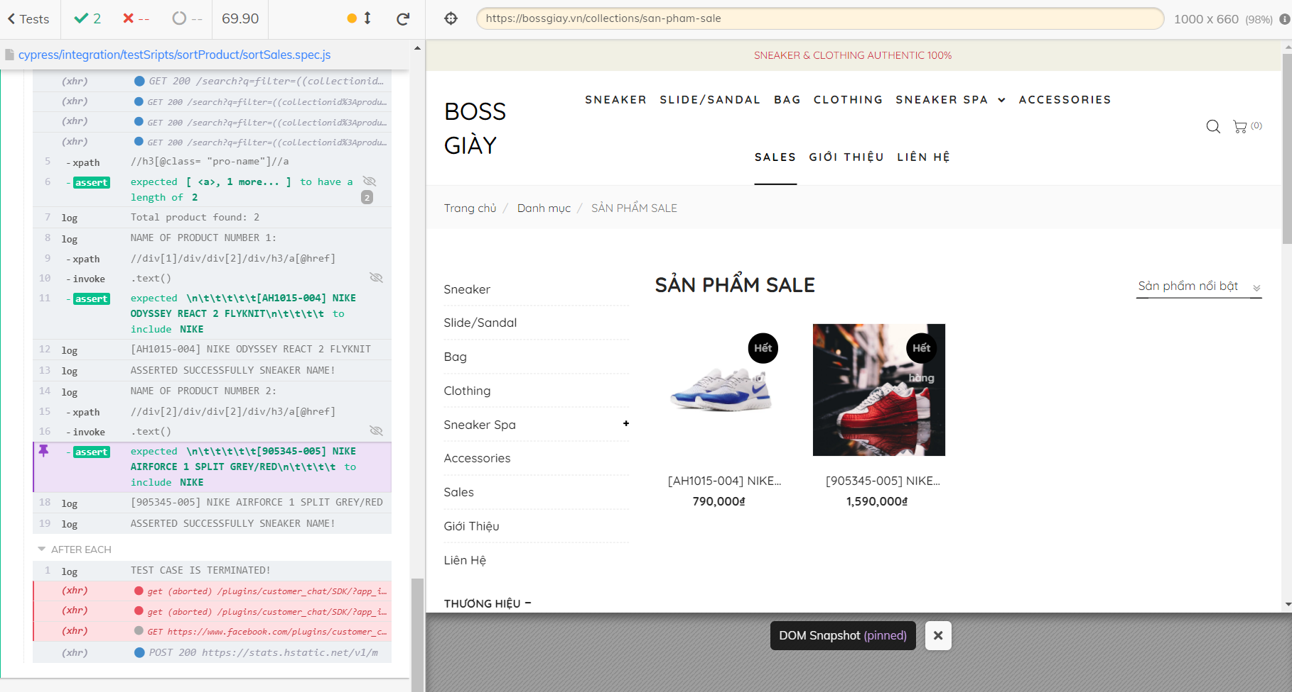

Hình 46: Sort sales function Test case 002

+ Test case 002 (passed): sort clothing theo hãng NIKE chứa từ khóa NIKE trong tên của mỗi sản phẩm.  
*\*\*\*Sort slides/sandals:*

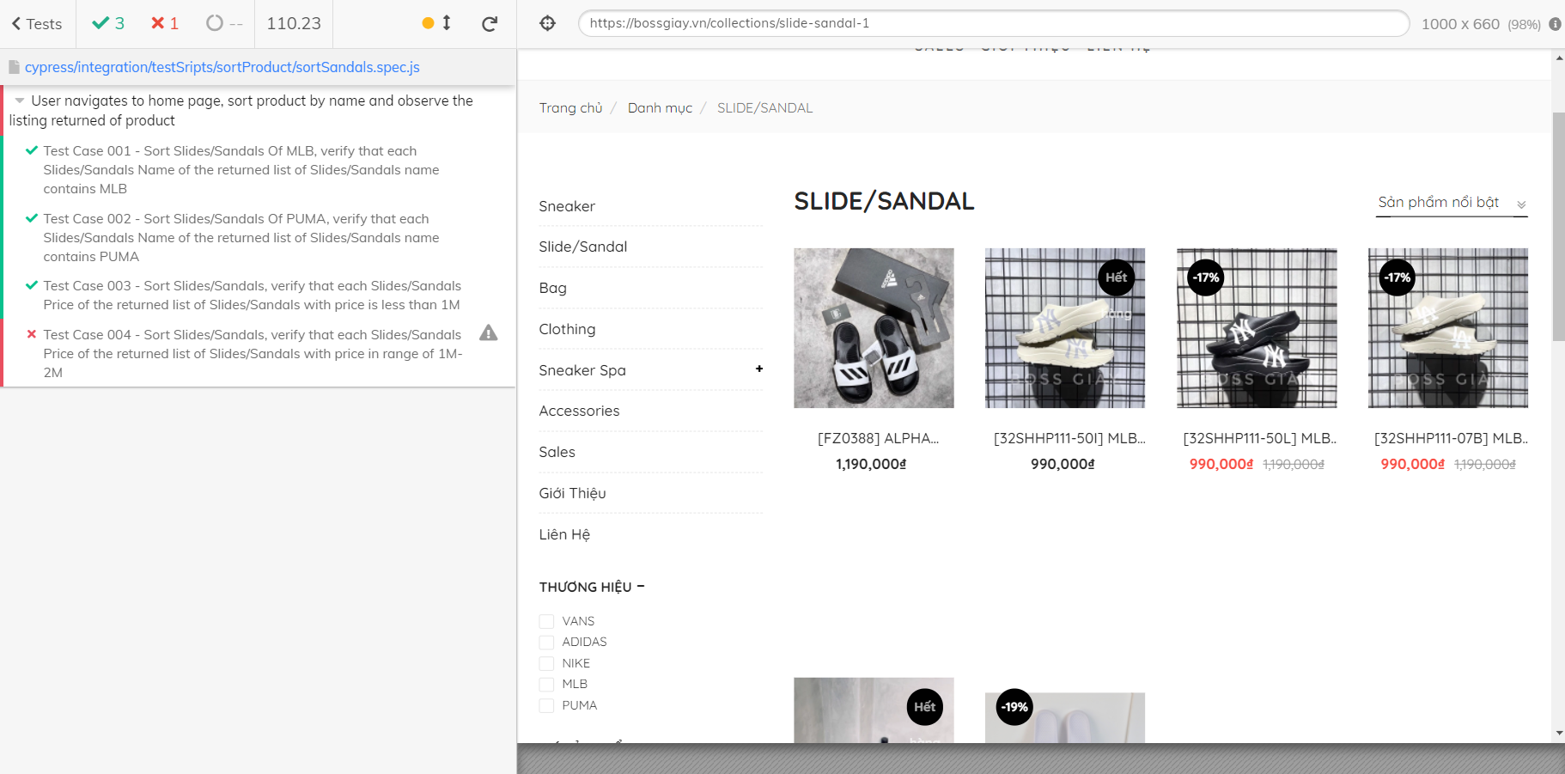

Hình 47: Sort slides/sandals function Test cases

Kết quả: 3/4 Test cases passed

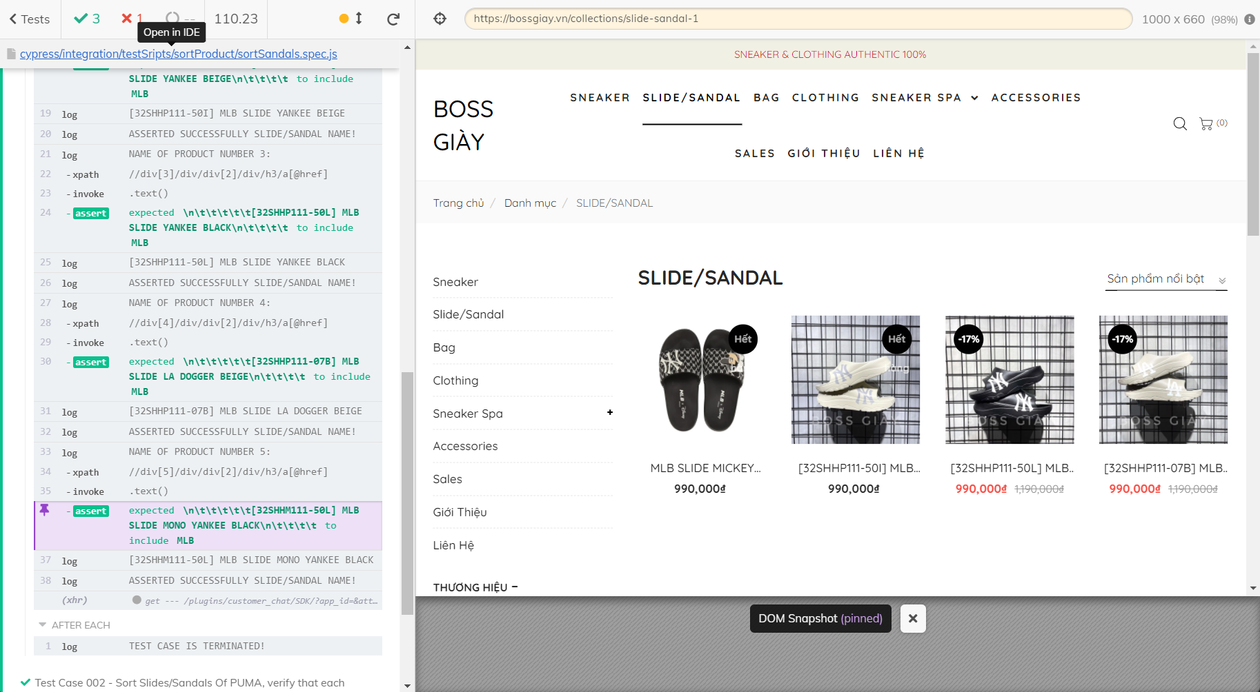

Hình 48: Sort slides/sandals function Test case 001

+ Test case 001 (passed): sort slides/sandals theo hãng MLB chứa từ khóa MLB trong tên của mỗi sản phẩm.  
+ Test case 002 có kết quả tương tự (passed): sort slides/sandals theo hãng PUMA chứa từ khóa PUMA trong tên của mỗi sản phẩm.

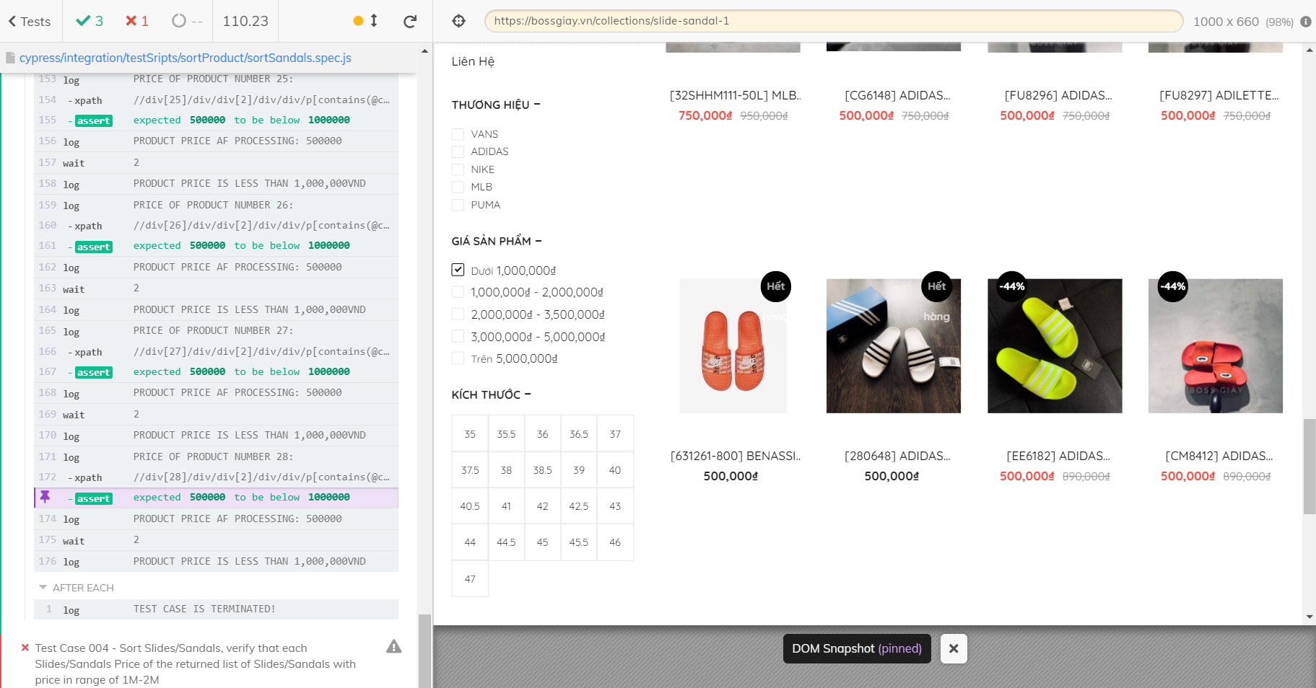

Hình 49: Sort slides/sandals function Test case 003

+ Test case 003 (passed): sort slides/sandals theo giá tiền dưới 1 triệu.

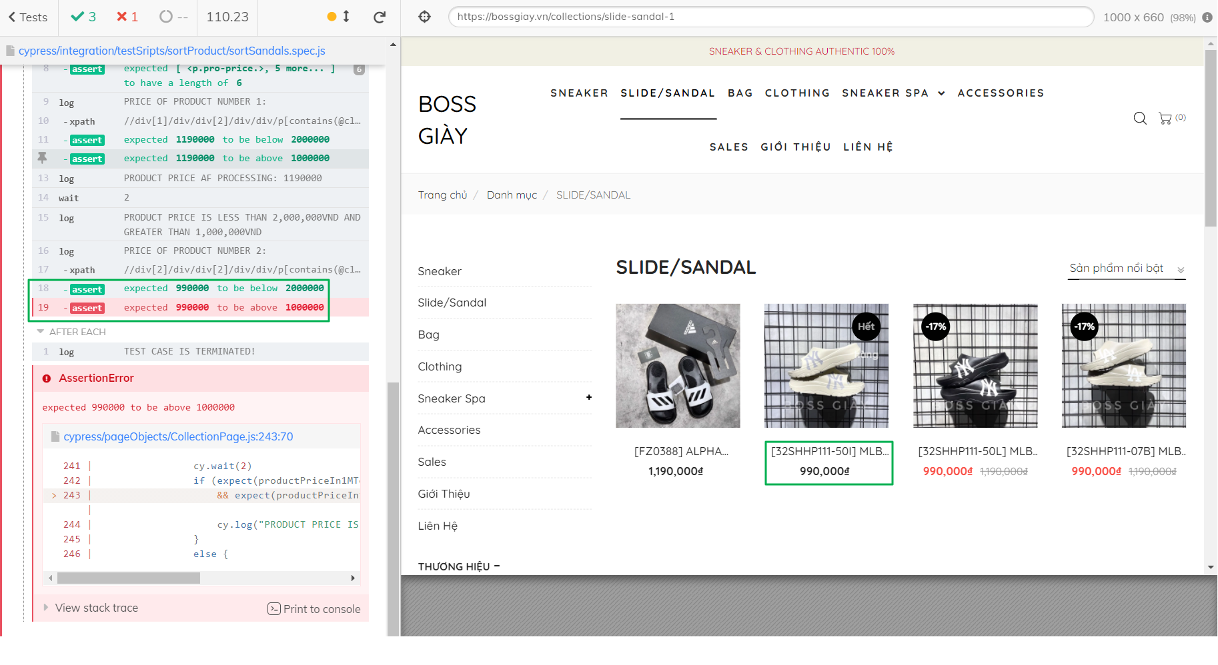

Hình 50: Sort slides/sandals function Test case 004

+ Test case 004 (failed): sort slides/sandals theo giá tiền dưới từ 1 đến 2 triệu. Giá tiền của sản phẩm số hai là 990,000 VND (< 1 triệu VND).  
***Sort sneakers:

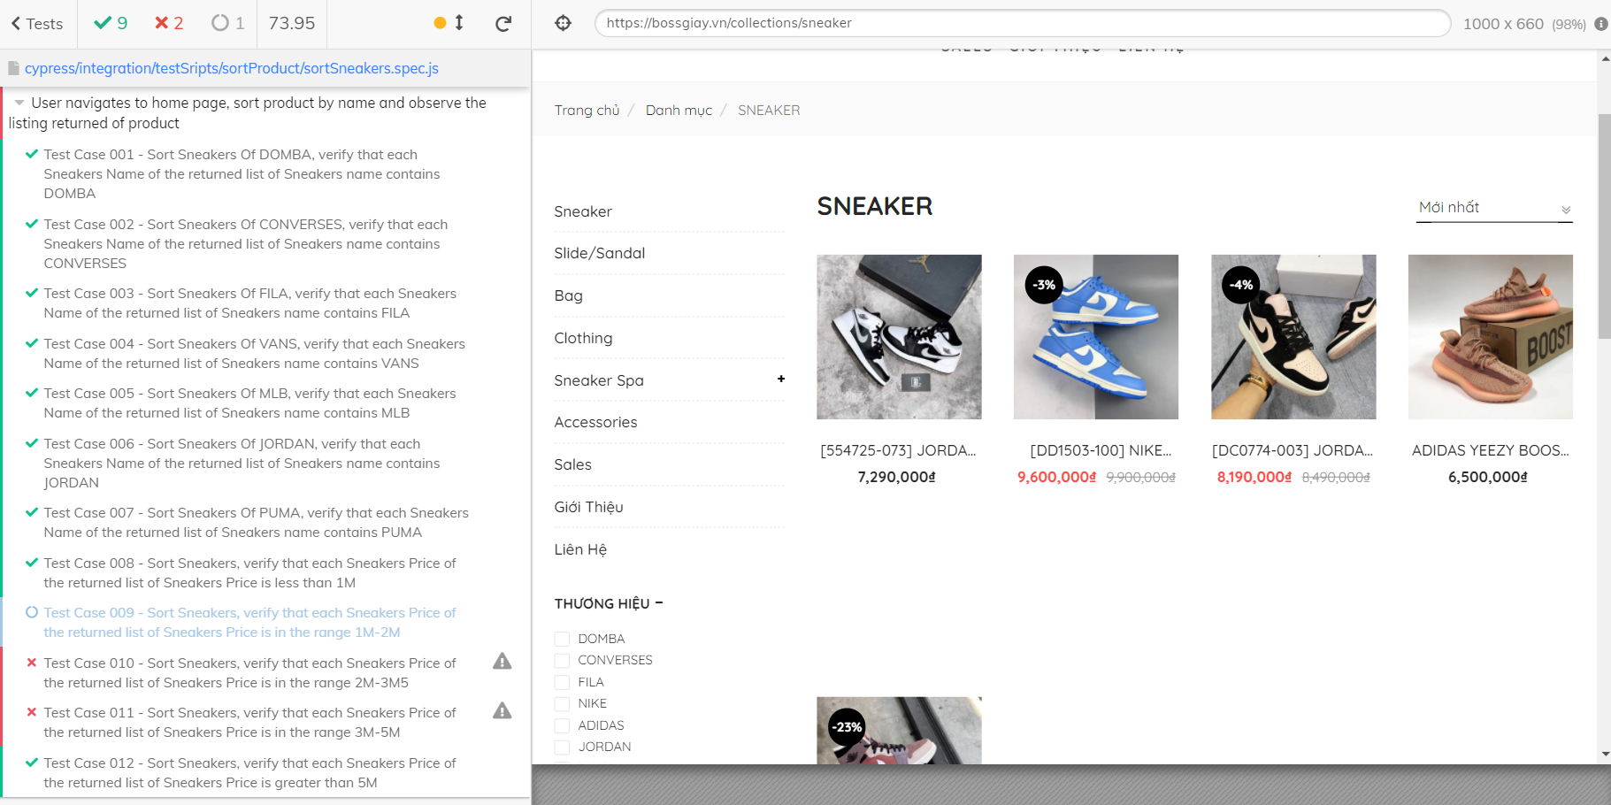

Hình 51: Sort sneakers function Test cases

Kết quả: 9 Test cases passed, 2 Test cases failed, 1 Test case not run

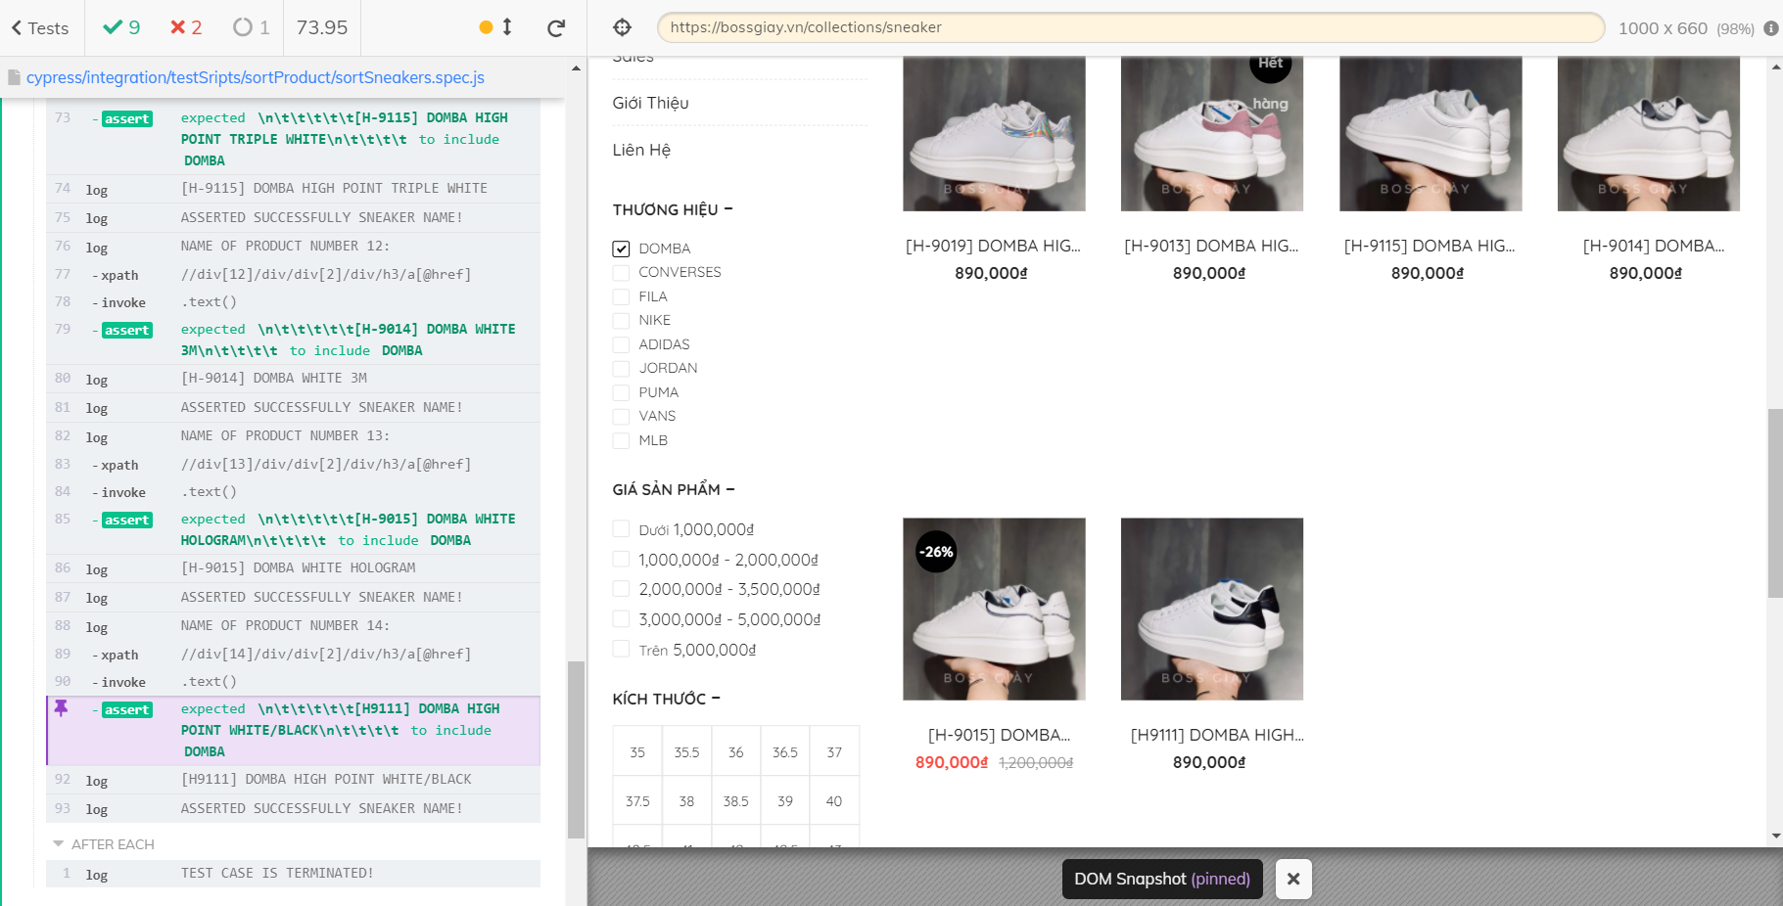

Hình 52: Sort sneakers function Test case 001

+ Test case 001 (passed): sort sneakers theo hãng DOMBA và có chứa DOMBA trong tên của mỗi sneaker. Các Test case 002, 003, 004, 005, 006, 007 cũng có kết quả tương tự.  
+ Test case 002 (passed): sort sneakers theo hãng CONVERSES và có chứa CONVERSES trong tên của mỗi sneaker.  
+ Test case 003 (passed): sort sneakers theo hãng FILA và có chứa FILA trong tên của mỗi sneaker.  
+ Test case 004 (passed): sort sneakers theo hãng VANS và có chứa VANS trong tên của mỗi sneaker.  
+ Test case 005 (passed): sort sneakers theo hãng MLB và có chứa MLB trong tên của mỗi sneaker.  
+ Test case 006 (passed): sort sneakers theo hãng JORDAN và có chứa JORDAN trong tên của mỗi sneaker.  
+ Test case 007 (passed): sort sneakers theo hãng PUMA và có chứa PUMA trong tên của mỗi sneaker.

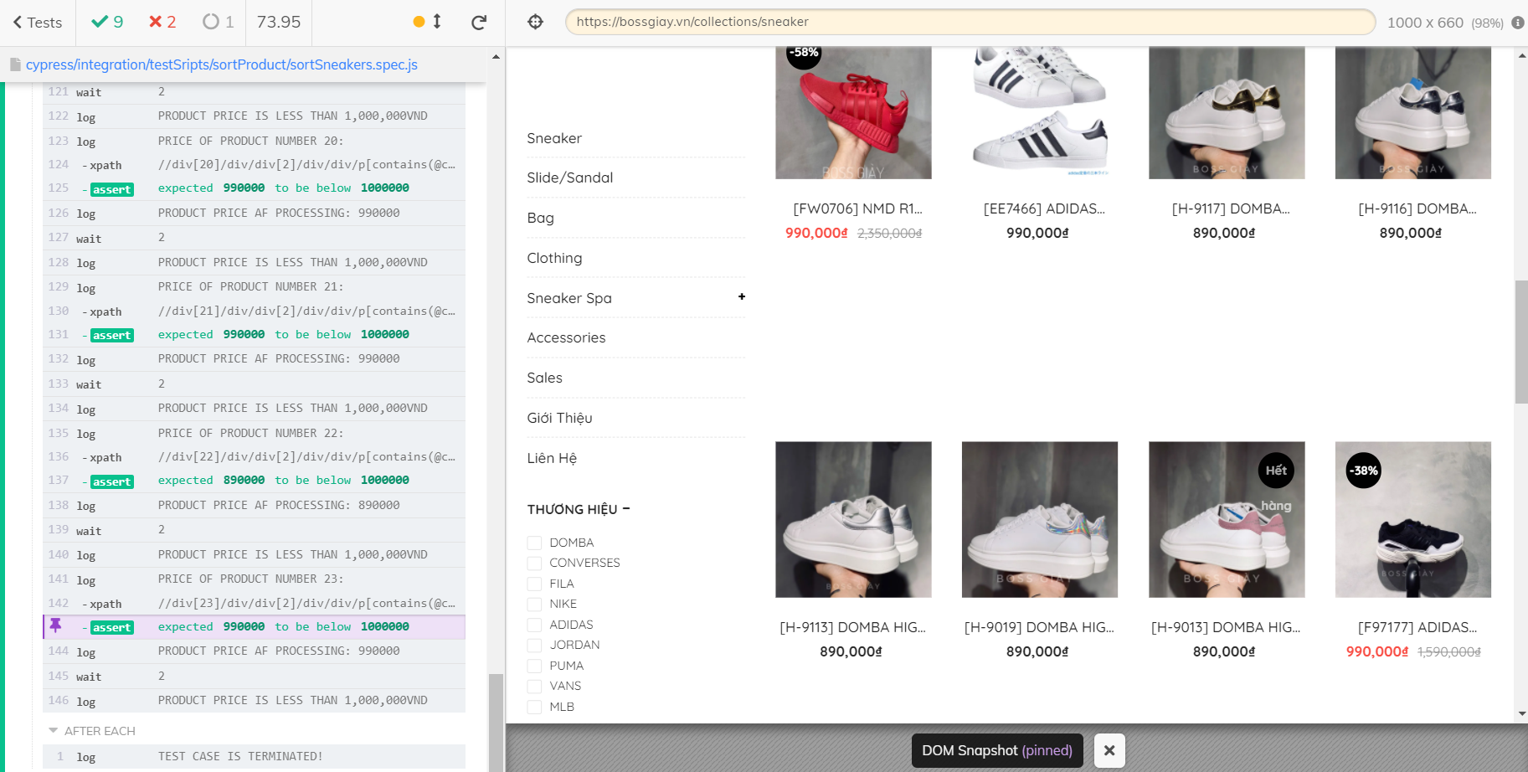

Hình 53: Sort sneakers function Test case 008

+ Test case 008 (passed): sort sneakers theo giá tiền dưới 1 triệu.

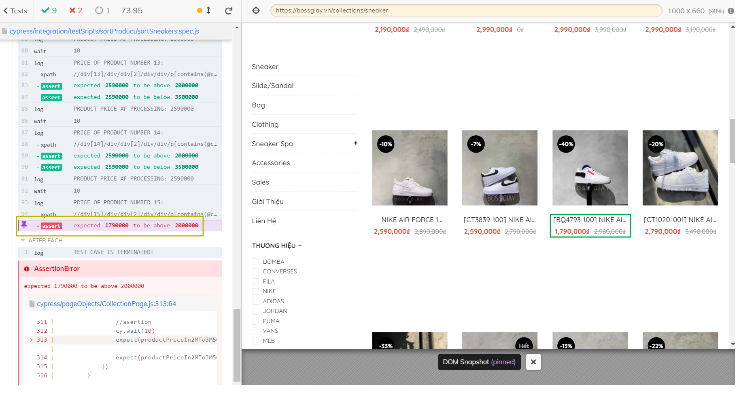

Hình 54: Sort sneakers function Test case 010

+ Test case 010 (failed): sort sneakers theo giá tiền từ 2 triệu đến 3,5 triệu. Sản phẩm thứ mười lăm có giá tiền 1,790,000 VND (< 2 triệu VND).

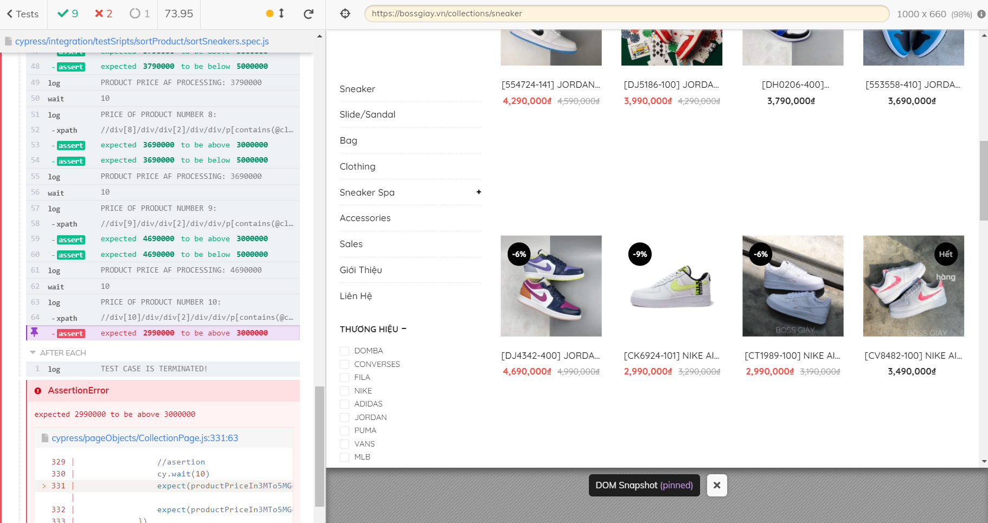

Hình 55: Sort sneakers function Test case 011

+ Test case 011 (failed): sort sneakers theo giá tiền từ 3 triệu đến 5 triệu. Sản phẩm thứ mười lăm có giá tiền 2,990,000 VND (< 3 triệu VND).

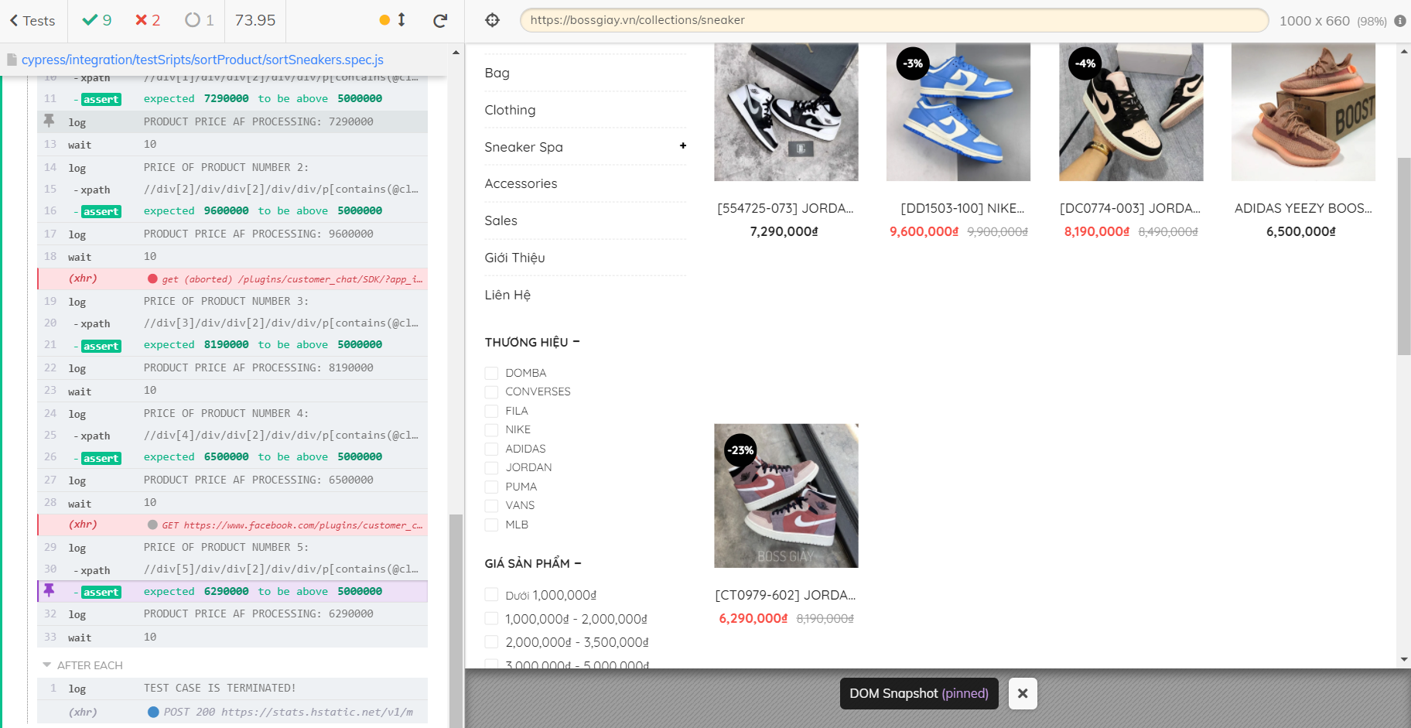

Hình 56: Sort sneakers function Test case 012

+ Test case 012 (passed): sort sneakers theo giá tiền trên 5 triệu.  
- Add product to cart function:

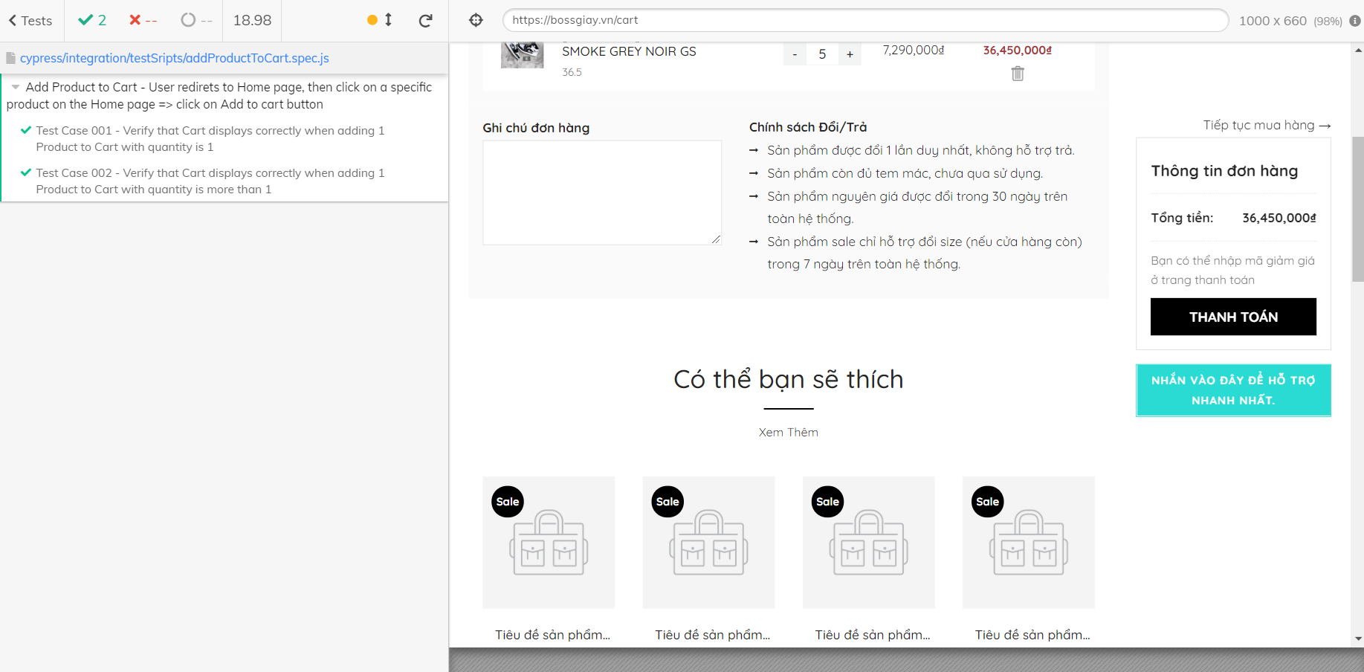

Hình 57: Add product to cart Test cases

Kết quả: 2/2 Test cases passed

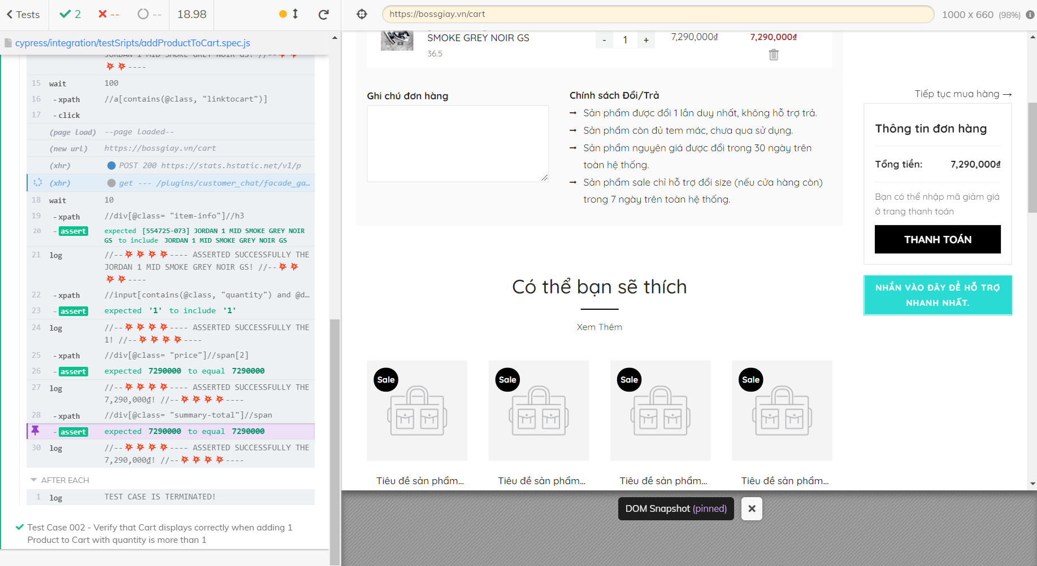

Hình 58: Add product to cart Test case 001

+ Test case 001 (passed): thêm một sản phẩm vào giỏ hàng với số lượng một.

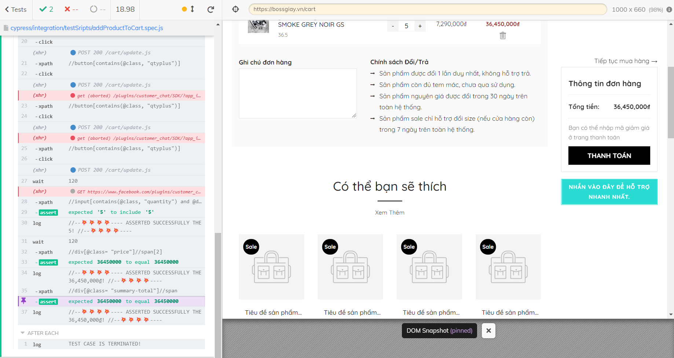

Hình 59: Add product to cart Test case 002

+ Test case 002 (passed): thêm một sản phẩm vào giỏ hàng với số lượng nhiều hơn một.  
- Payment function:

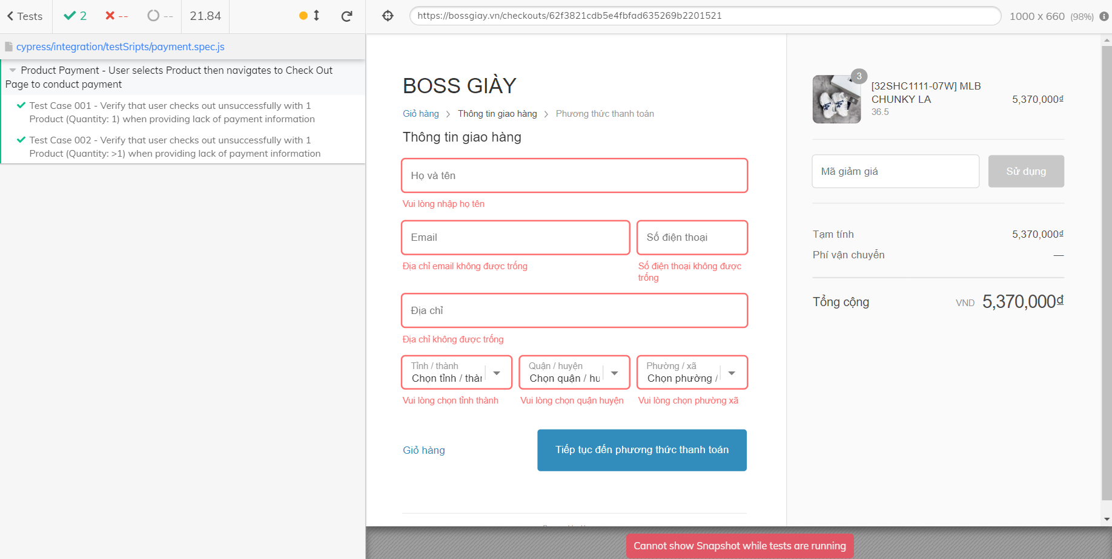

Hình 60: Payment Test cases

Kết quả: 2/2 Test cases passed

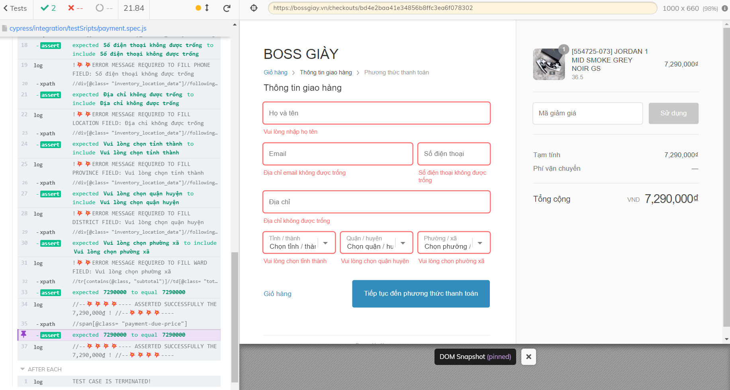

Hình 61: Payment Test case 001

+ Test case 001 (passed): thêm một sản phẩm vào giỏ hàng với số lượng 1 và tiến hành thanh toán mà không điền bất cứ trường thông tin nào. Các error messages hiển thị đúng như kỳ vọng.

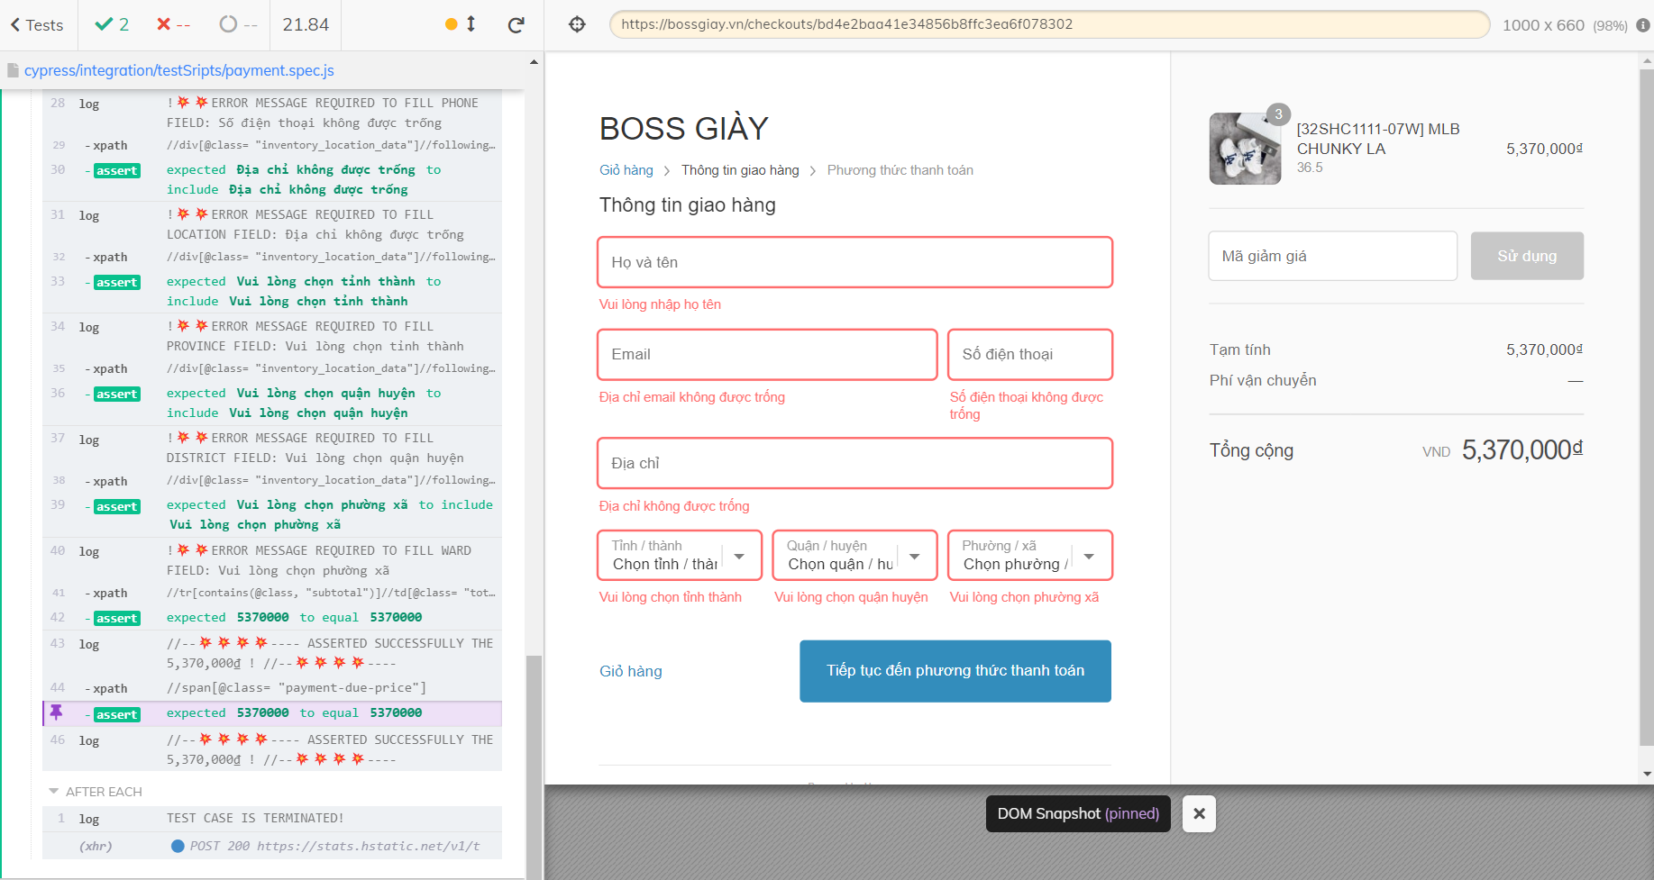

Hình 62: Payment Test case 002

+ Test case 002 (passed): thêm một sản phẩm vào giỏ hàng với số lượng nhiều hơn 1 và tiến hành thanh toán mà không điền bất cứ trường thông tin nào. Các error messages hiển thị đúng như kỳ vọng, giá tiền cũng được nhân lên theo số lượng của sản phẩm đã thêm ở trang giỏ hàng.

### **4.2.2 Thực thi Test scripts bằng Selenium with Java**

- Search function:

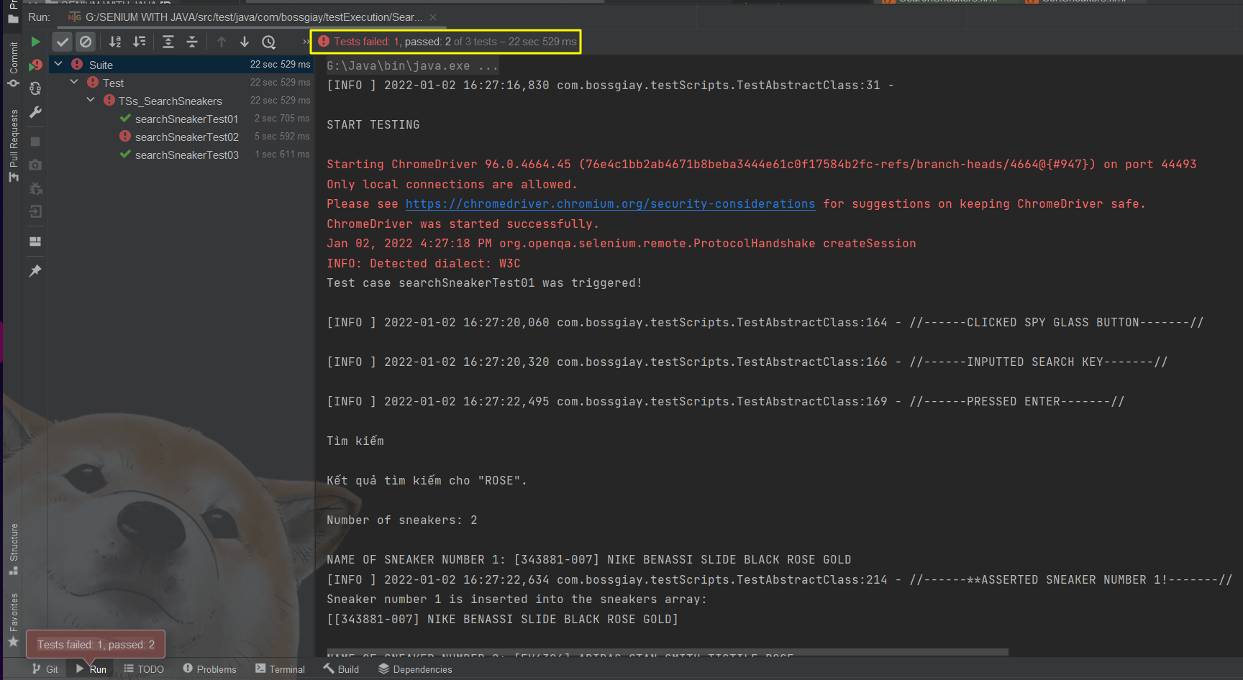

Hình 63: Search function Test cases (Selenium with Java)

Kết quả: 2/3 Test cases passed

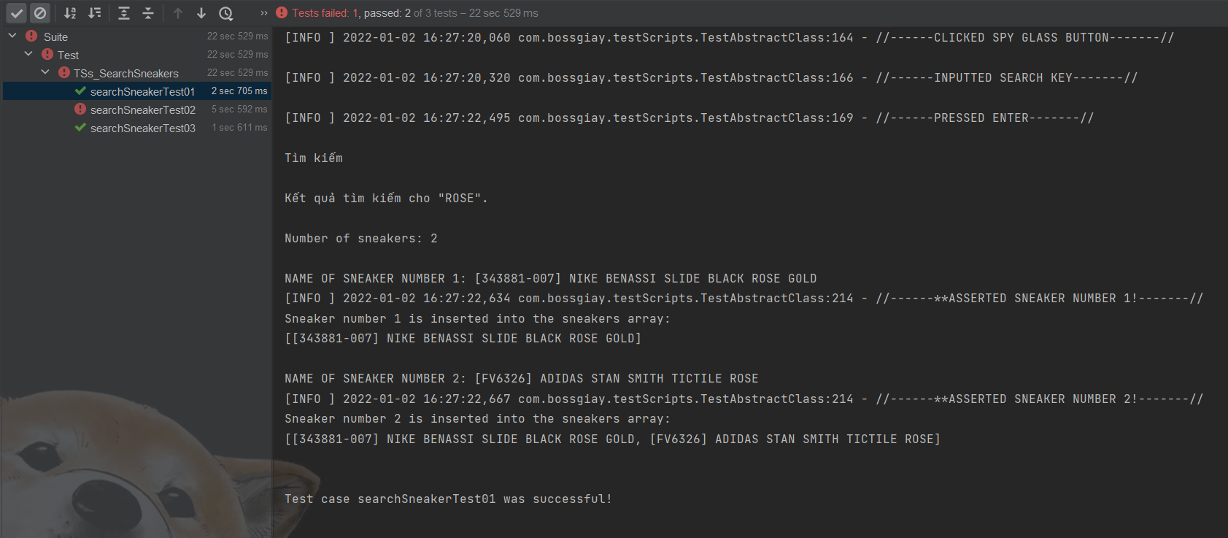

Hình 64: Search function Test case 001 (Selenium with Java)

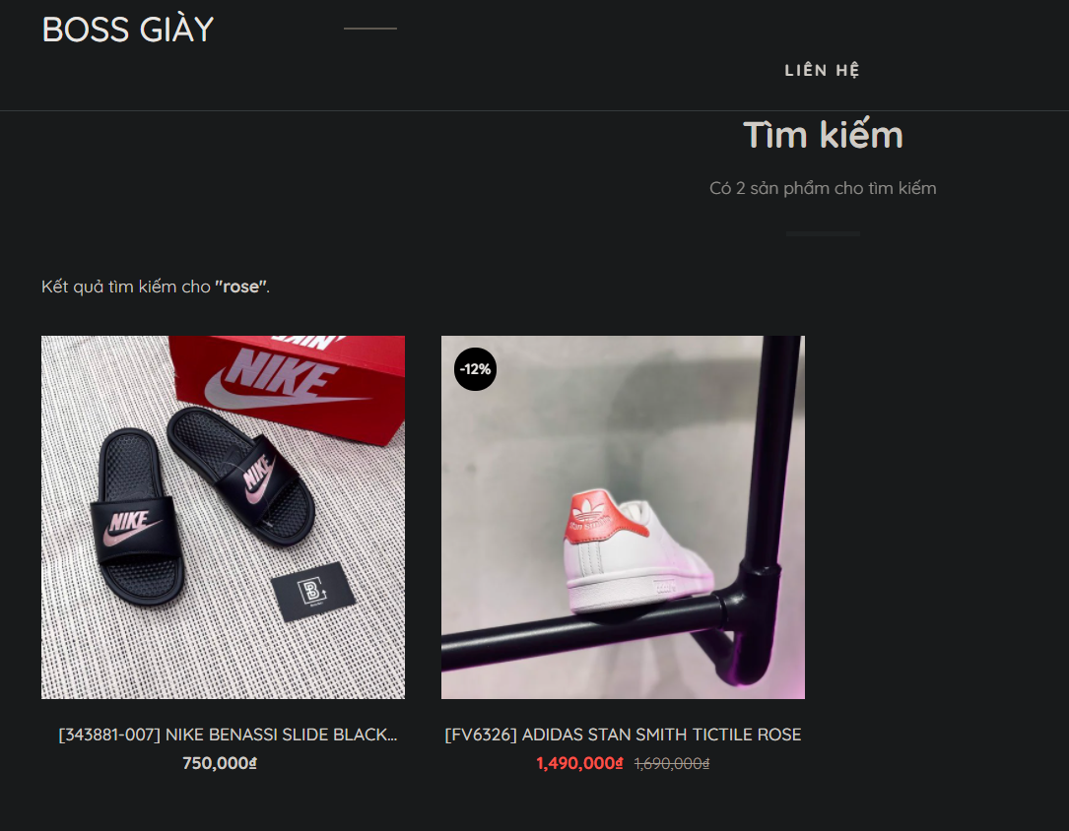

Hình 65: Search function Test case 001 (Selenium with Java)

+ Test case 001 (passed): tìm kiếm sản phẩm với từ khóa ROSE, và danh sách sản phẩm trả về có chứa từ khóa ROSE.

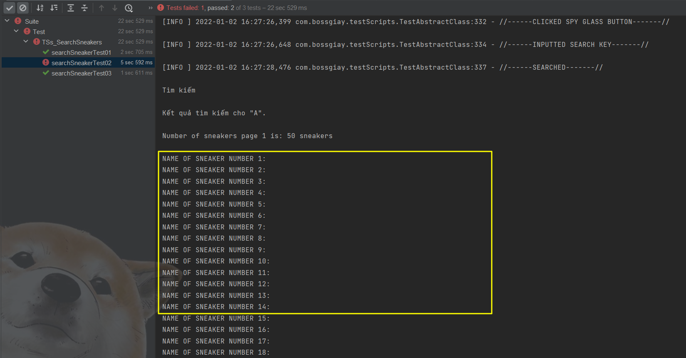

Hình 66: Search function Test case 002 (Selenium with Java)

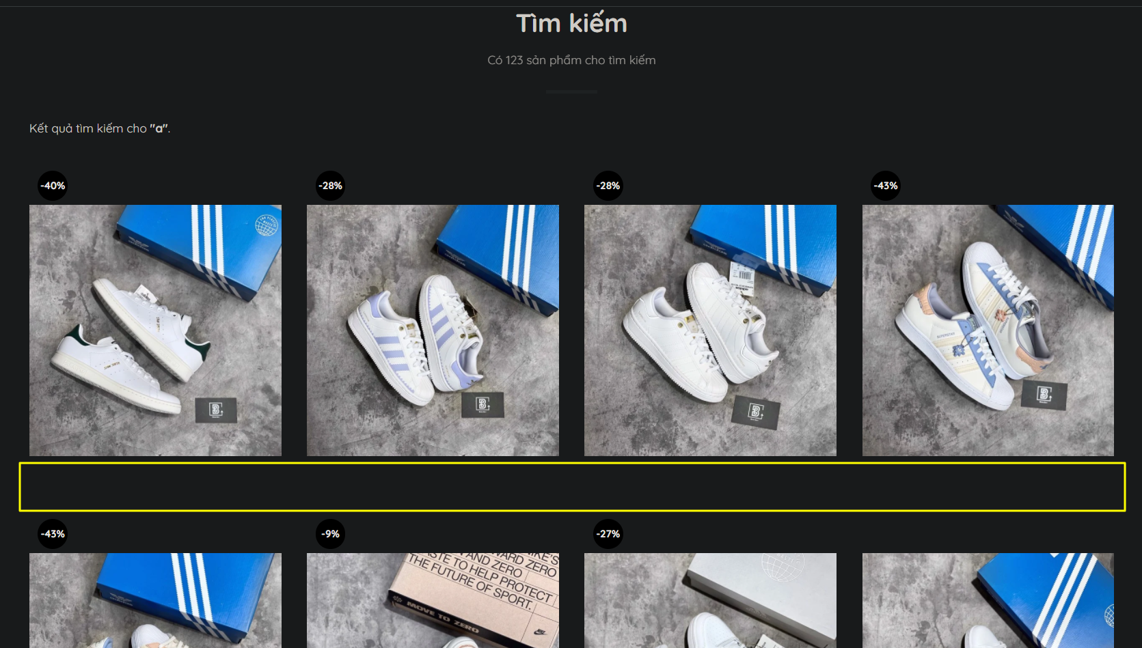

Hình 67: Search function Test case 002 (Selenium with Java)

+ Test case 002 (failed): tìm kiếm sản phẩm với từ khóa “a”, và danh sách sản phẩm trả về nhiều hơn 1 trang và pagination (thanh phân trang) xuất hiện. Nhưng tên của sản phẩm không hiển thị dẫn đến không thể kiểm tra rằng trong tên sản phẩm có chứa từ khóa “a” hay không.

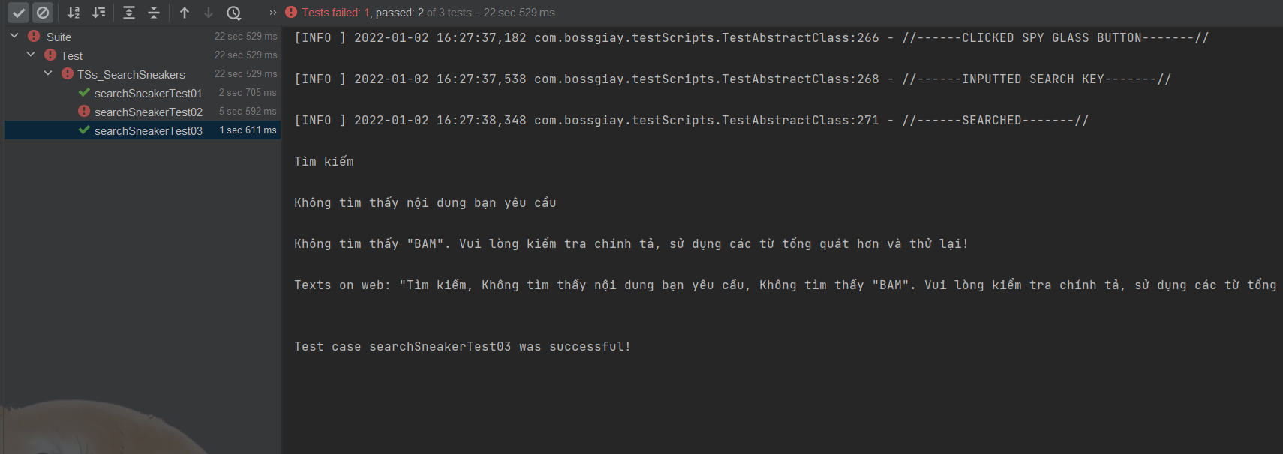

Hình 68: Search function Test case 003 (Selenium with Java)

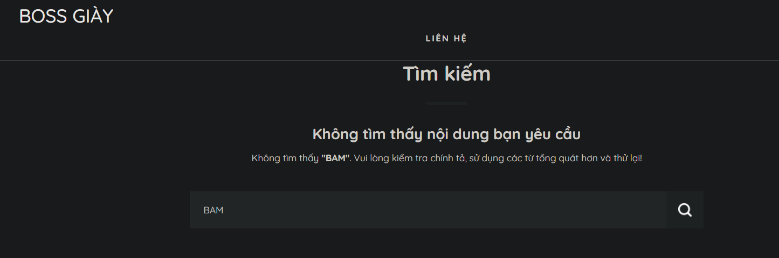

Hình 69: Search function Test case 003 (Selenium with Java)

+ Test case 003 (passed): tìm kiếm sản phẩm với từ khóa truyền vào là BAM. Hệ thống không tìm thấy có sản phẩm nào chứa từ khóa BAM và các error messages hiển thị phù hợp với expectation.  
- Sort function:

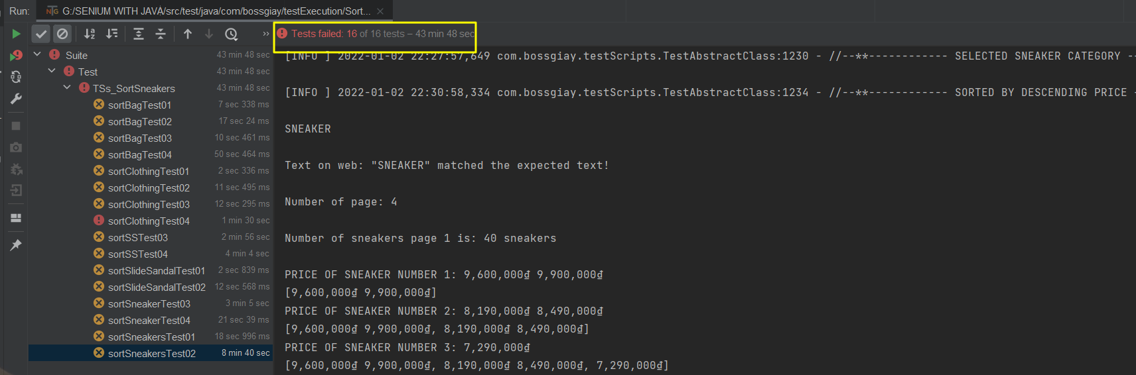

Hình 70: Sort function Test cases (Selenium with Java)

Kết quả: 16/16 Test cases failed

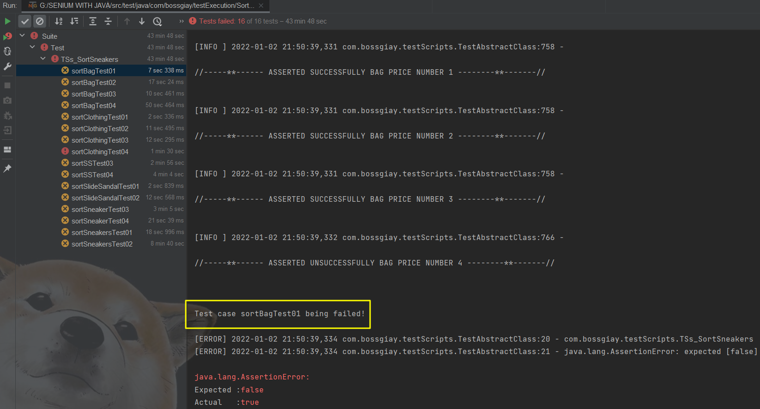

Hình 71: Sort function Test case 001 (Selenium with Java)

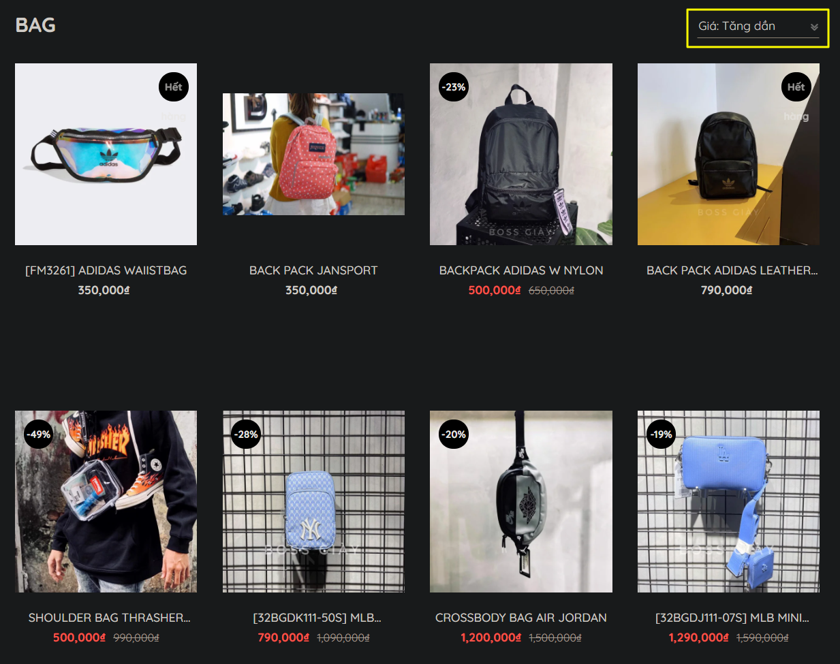

Hình 72: Sort function Test case 001 (Selenium with Java)

+ Test case 001 (failed): sort bags theo giá tiền tăng dần. Danh sách giá tiền trả về không thỏa mãn kỳ vọng: giá tiền sản phẩm thứ năm không lớn hơn sản phẩm số bốn (500,000 VND < 790,000 VND).

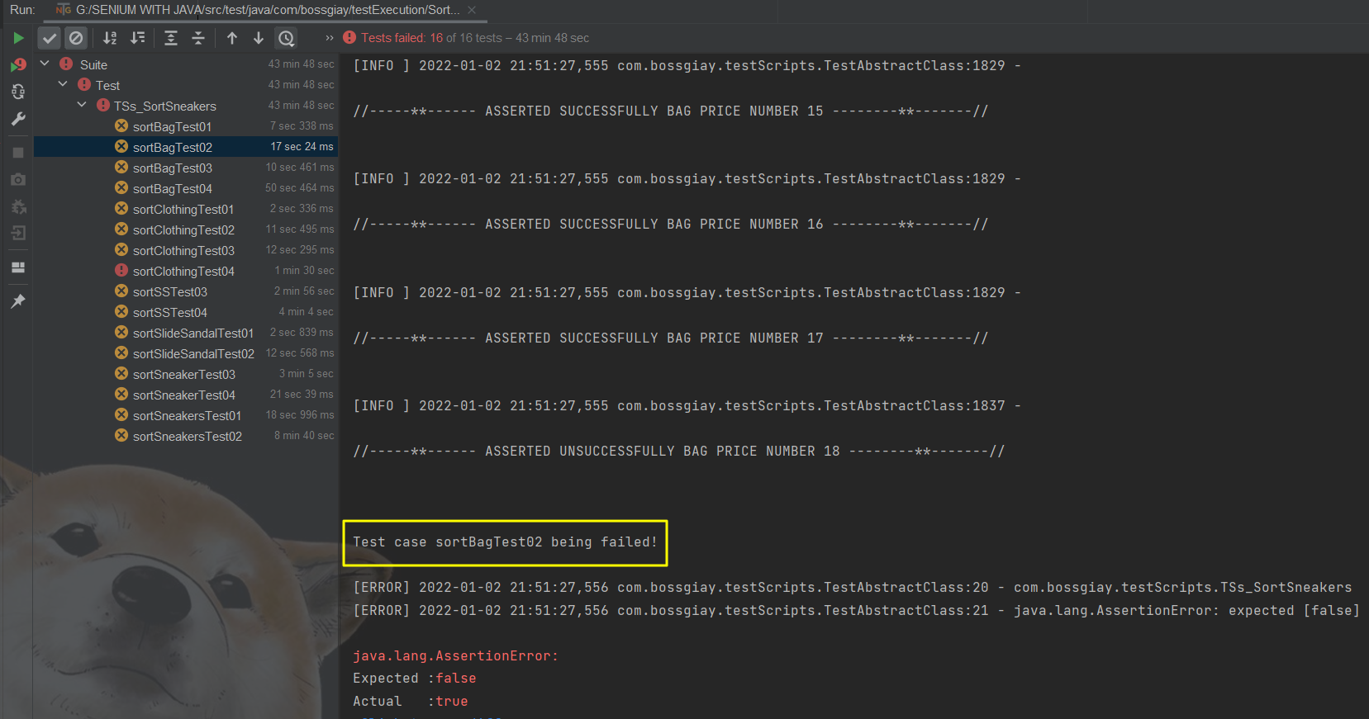

Hình 73: Sort function Test case 002 (Selenium with Java)

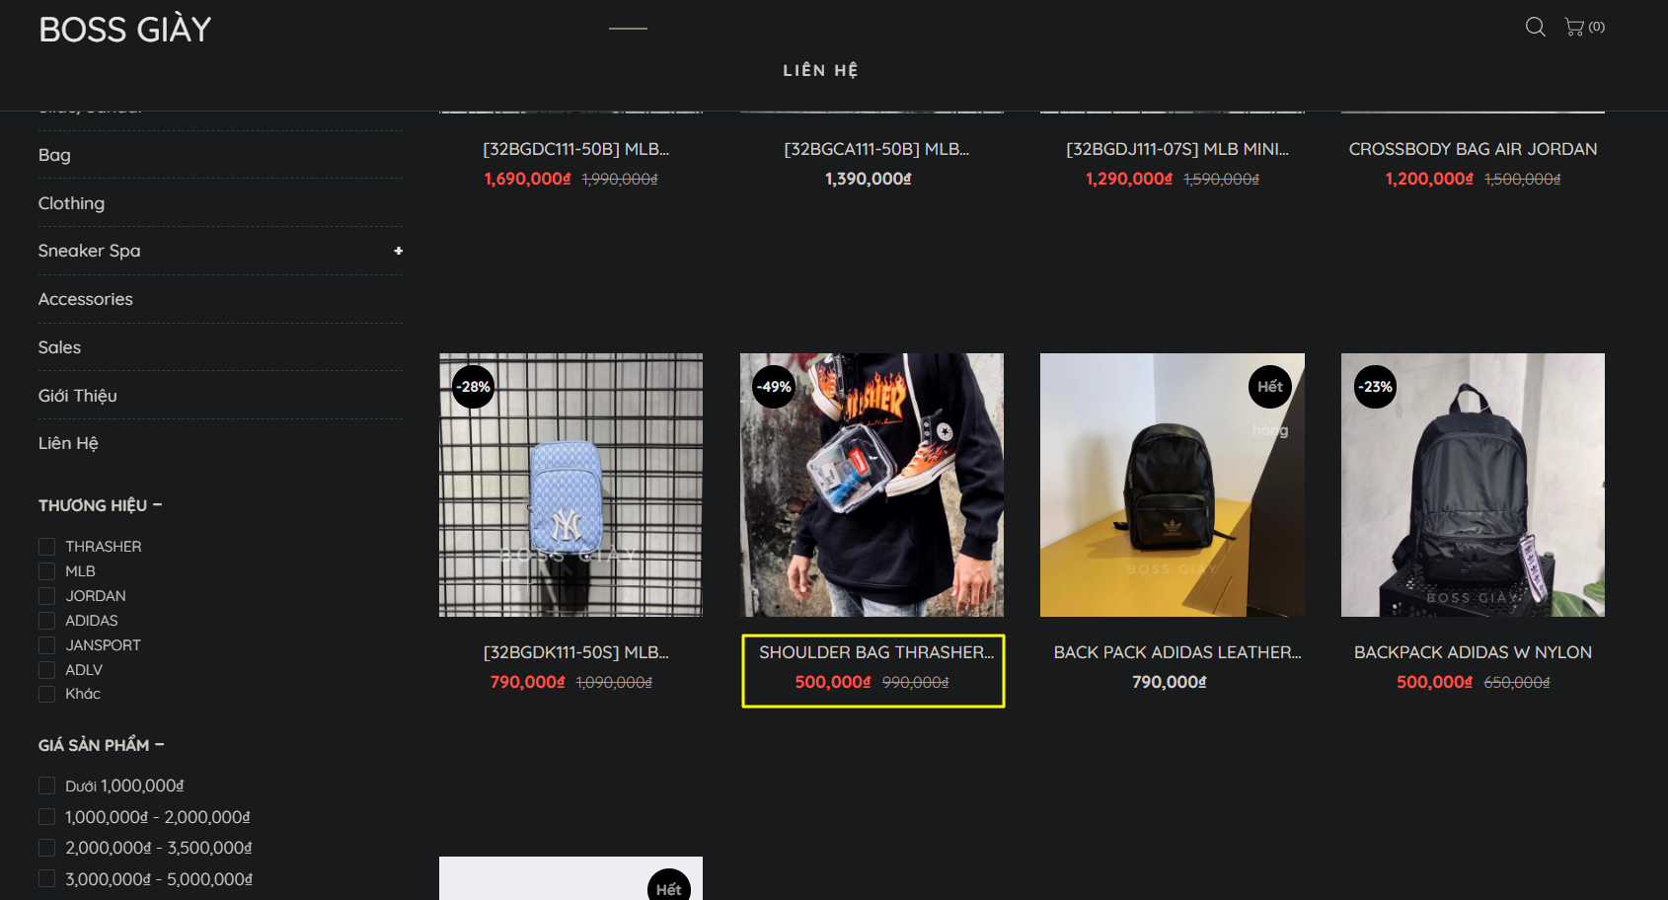

Hình 74: Sort function Test case 002 (Selenium with Java)

+ Test case 002 (failed): sort bags theo giá tiền giảm dần. Danh sách giá tiền trả về không thỏa mãn kỳ vọng: giá tiền sản phẩm thứ mười tám không lớn hơn sản phẩm thứ mười chín (500,000 VND < 790,000 VND).

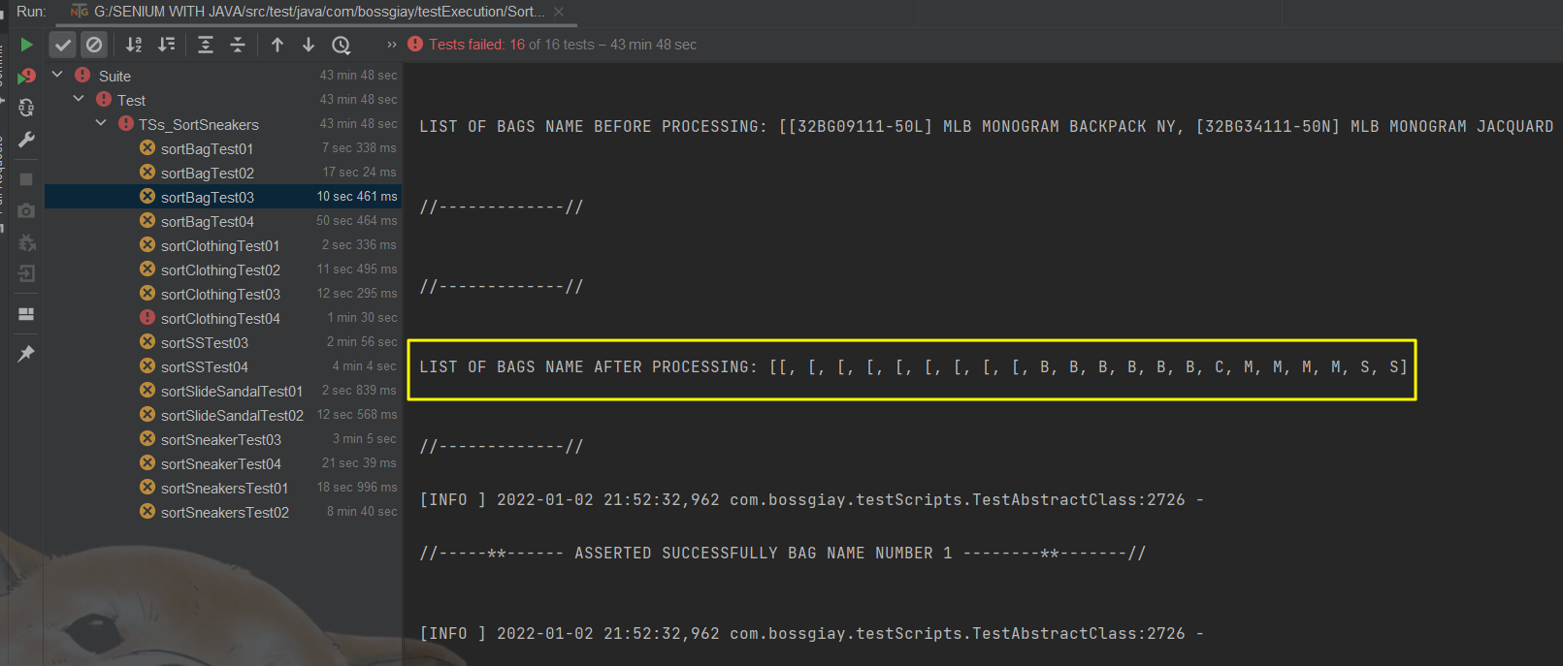

Hình 75: Sort function Test case 003 (Selenium with Java)

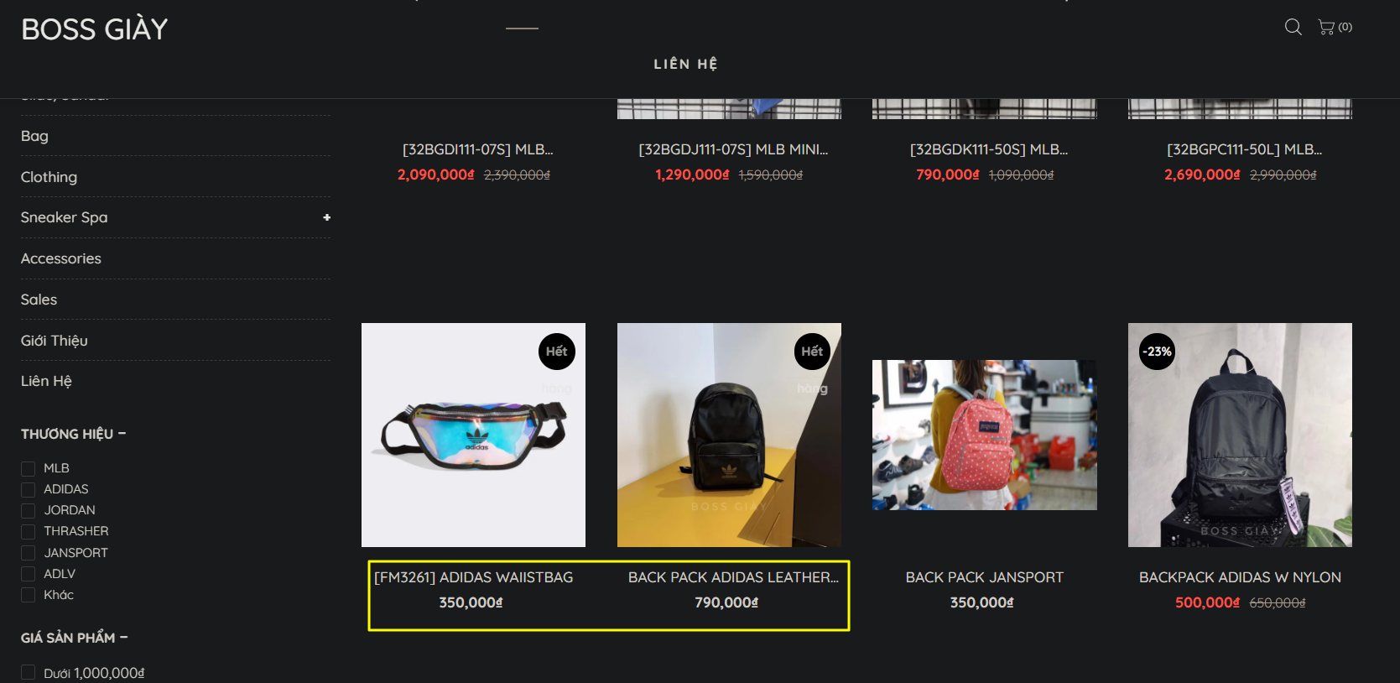

Hình 76: Sort function Test case 003 (Selenium with Java)

+ Test case 003 (failed): sort bags theo ký tự đầu tiên của tên theo thứ tự ASCII. Kết quả danh sách tên sản phẩm trả về không thỏa mãn kỳ vọng. Ký tự đầu của sản phẩm thứ chín là “[“ và của sản phẩm thứ mười là B. Theo thứ tự bảng mã ASCII thì “[“ đứng sau “B”. Vậy ở case thứ tự ASCII tăng dần Test case bị failed.

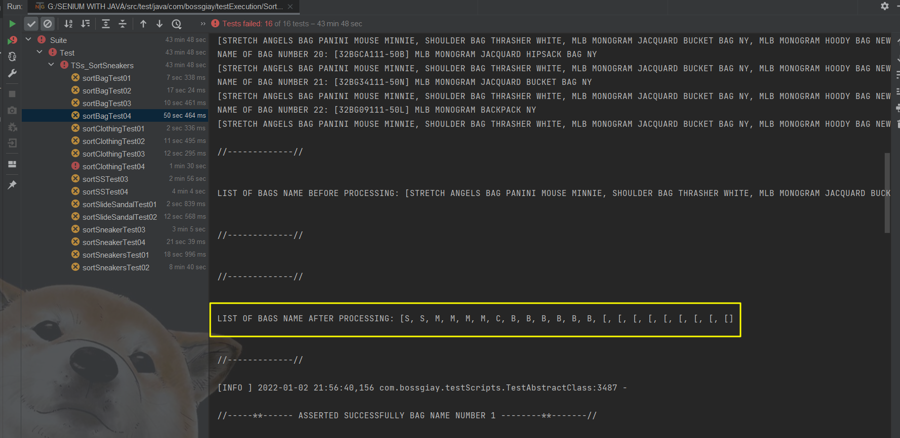

Hình 77: Sort function Test case 004 (Selenium with Java)

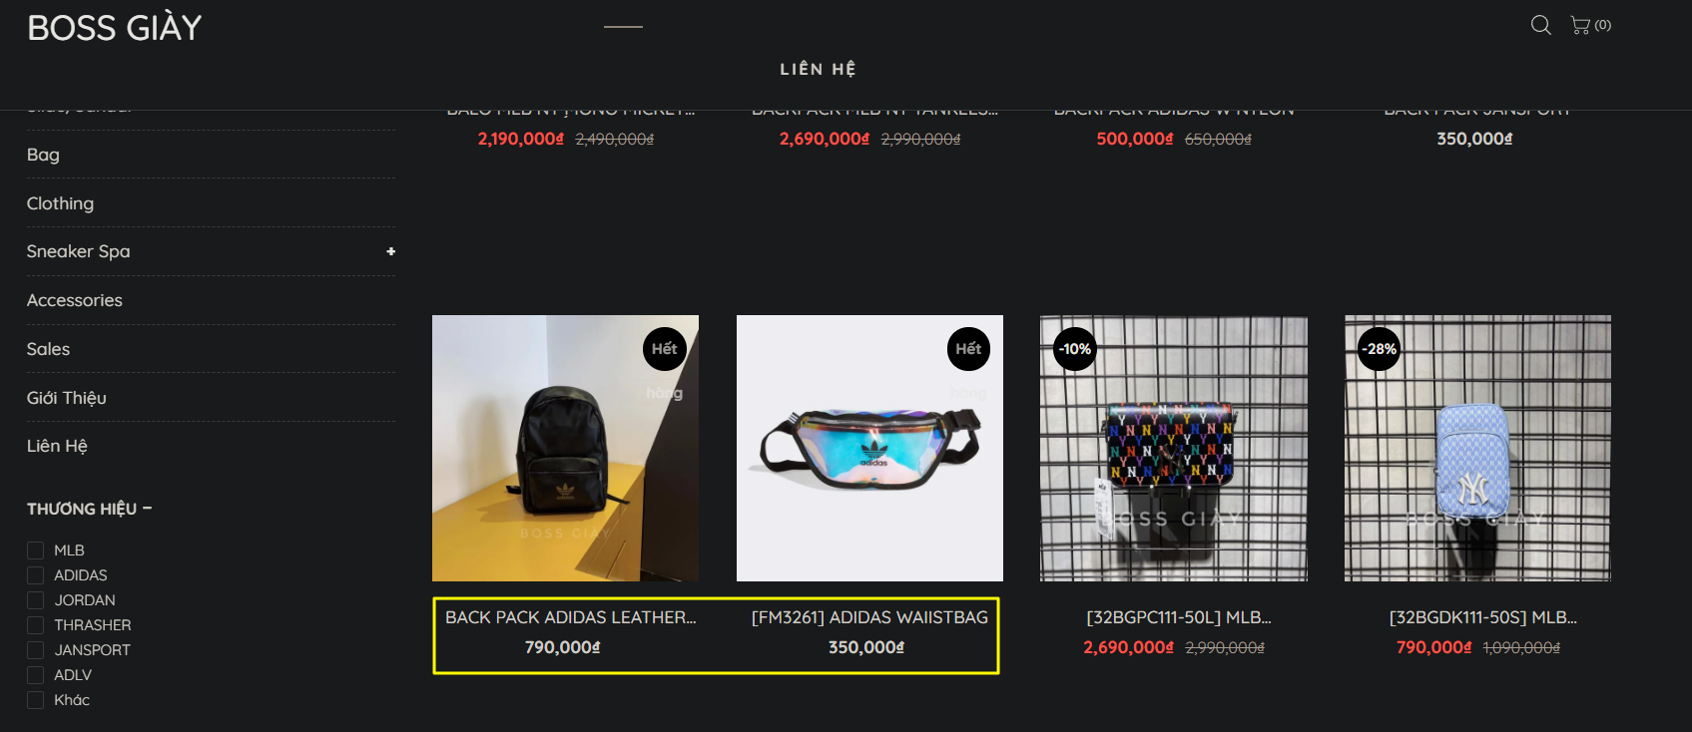

Hình 78: Sort function Test case 004 (Selenium with Java)

+ Test case 004 (failed): sort bags theo ký tự đầu tiên của tên đi ngược chiều theo thứ tự ASCII. Kết quả danh sách tên sản phẩm trả về không thỏa mãn kỳ vọng. Ký tự đầu của sản phẩm thứ mười bốn là “[“ và của sản phẩm thứ mười ba là B. Theo thứ tự bảng mã ASCII thì “[“ đứng sau “B”. Hay nói cách khác:  
Website hiển thị “B” rồi mới đến “[“, trong khi đó Test case chúng ta đưa ra là sắp xếp ngược chiều bảng mã ASCII => website phải hiển thị sản phẩm có chứa “[“ trước sản phẩm chứa “B”. Test case 004 bị failed.

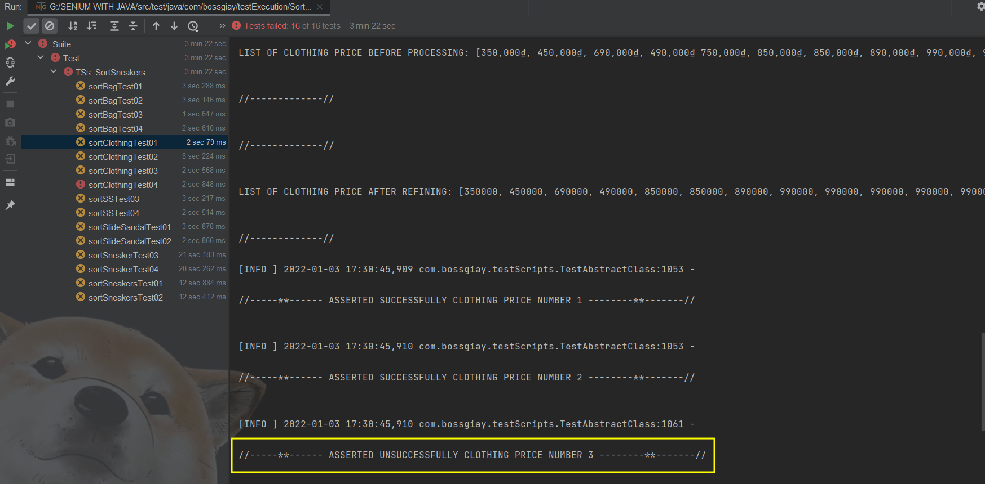

Hình 79: Sort function Test case 005 (Selenium with Java)

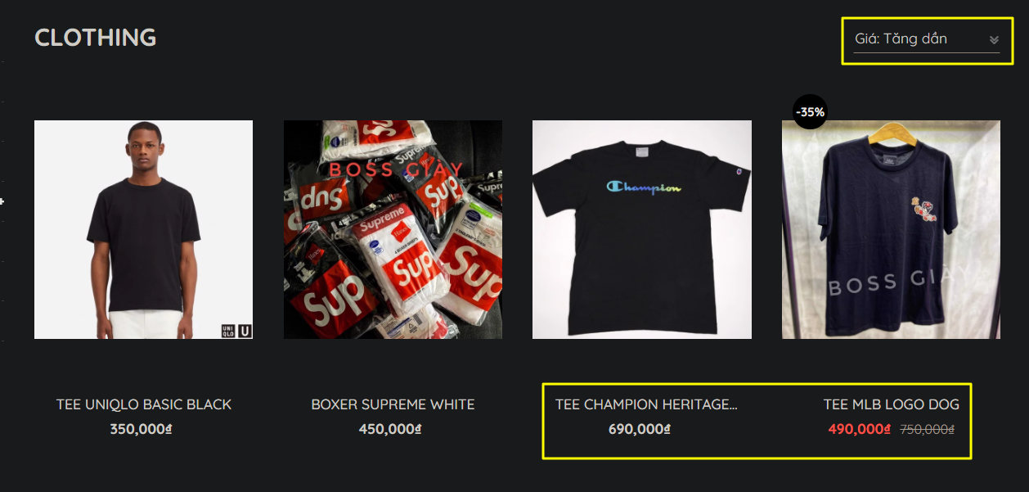

Hình 80: Sort function Test case 005 (Selenium with Java)

+ Test case 005 (failed): sort clothing theo giá tiền tăng dần. Danh sách giá tiền trả về không đạt yêu cầu. Sản phẩm thứ tư có giá tiền không lớn hơn sản phẩm thứ ba.

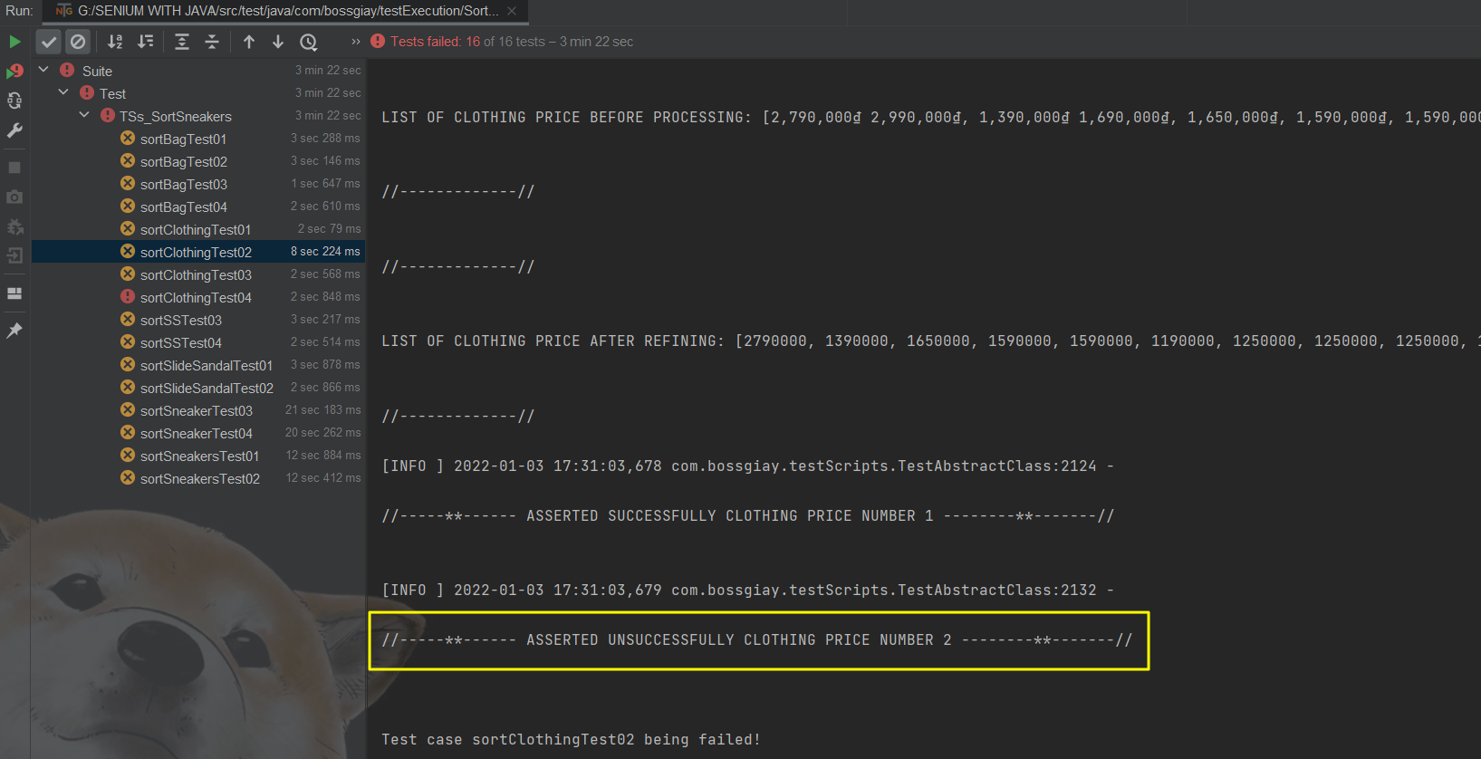

Hình 81: Sort function Test case 006 (Selenium with Java)

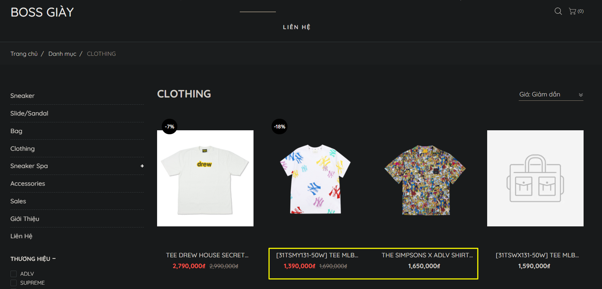

Hình 82: Sort function Test case 006 (Selenium with Java)

Test case 006 (failed): sort clothing theo giá trị sản phẩm giảm dần và danh sách giá tiền trả về không theo thứ tự giảm dần. Giá tiền của sản phẩm thứ ba không nhỏ hơn sản phẩm thứ hai.

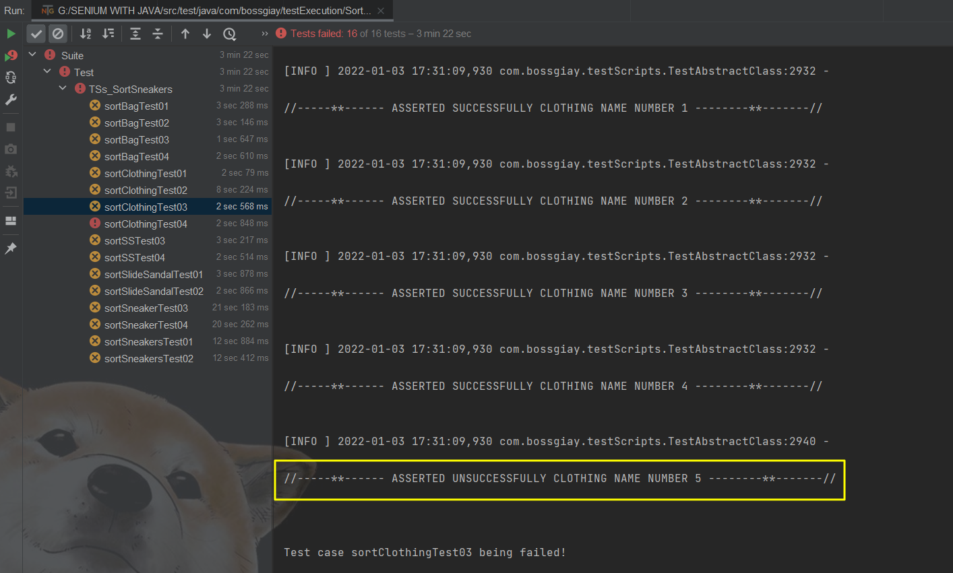

Hình 83: Sort function Test case 007 (Selenium with Java)

Test case 007 (failed): sort clothing theo ký tự đầu tiên của tên theo thứ tự ASCII. Kết quả danh sách tên sản phẩm trả về không thỏa mãn kỳ vọng. Ký tự đầu của sản phẩm thứ năm là “[“ và của sản phẩm thứ sáu là B. Theo thứ tự bảng mã ASCII thì “[“ đứng sau “B”. Vậy ở case thứ tự ASCII tăng dần Test case 007 bị failed.

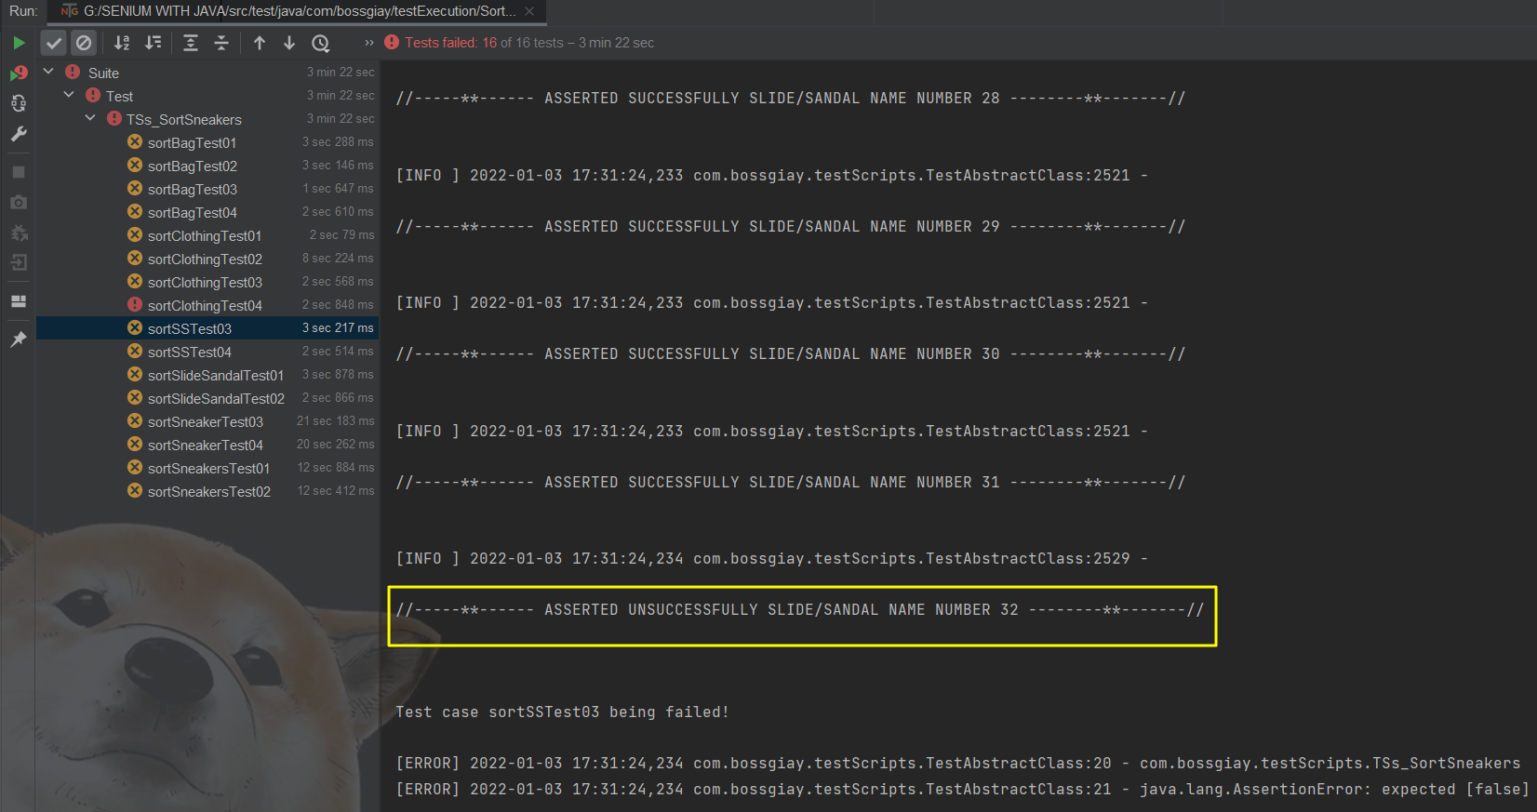

Hình 84: Sort function Test case 009 (Selenium with Java)

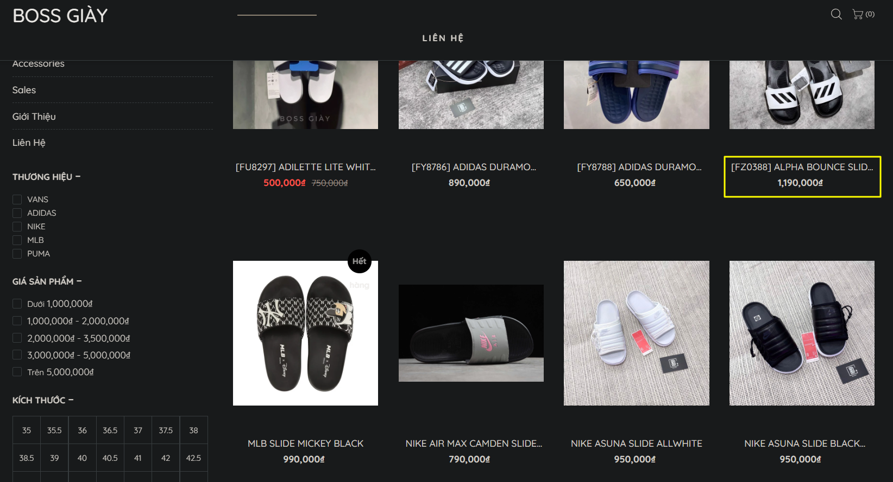

Hình 85: Sort function Test case 009 (Selenium with Java)

Test case 009 (failed): sort slides/sandals theo ký tự đầu tiên của tên theo thứ tự ASCII. Kết quả danh sách tên sản phẩm trả về không thỏa mãn kỳ vọng. Ký tự đầu của sản phẩm số 32 là “[“ và của sản phẩm số 33 là M. Theo thứ tự bảng mã ASCII thì “[“ đứng sau “M”. Vậy ở case thứ tự ASCII tăng dần Test case 009 bị failed.

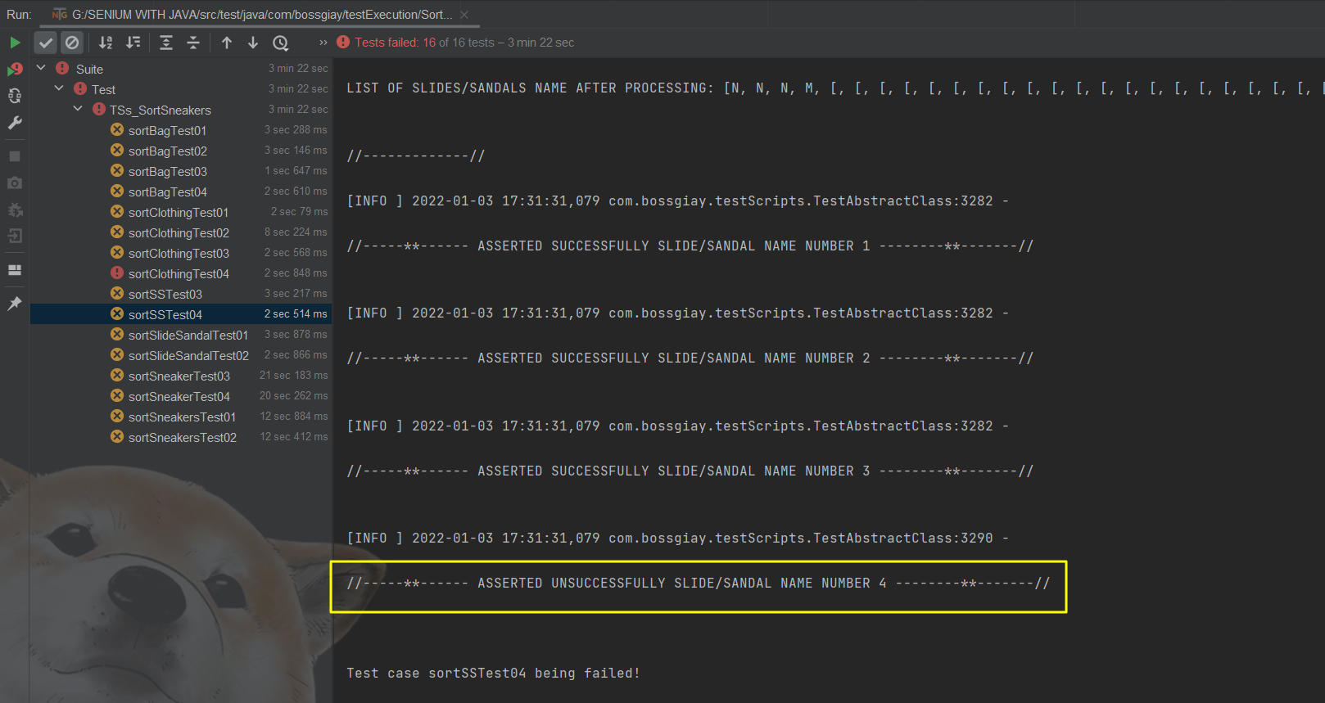

Hình 86: Sort function Test case 010 (Selenium with Java)

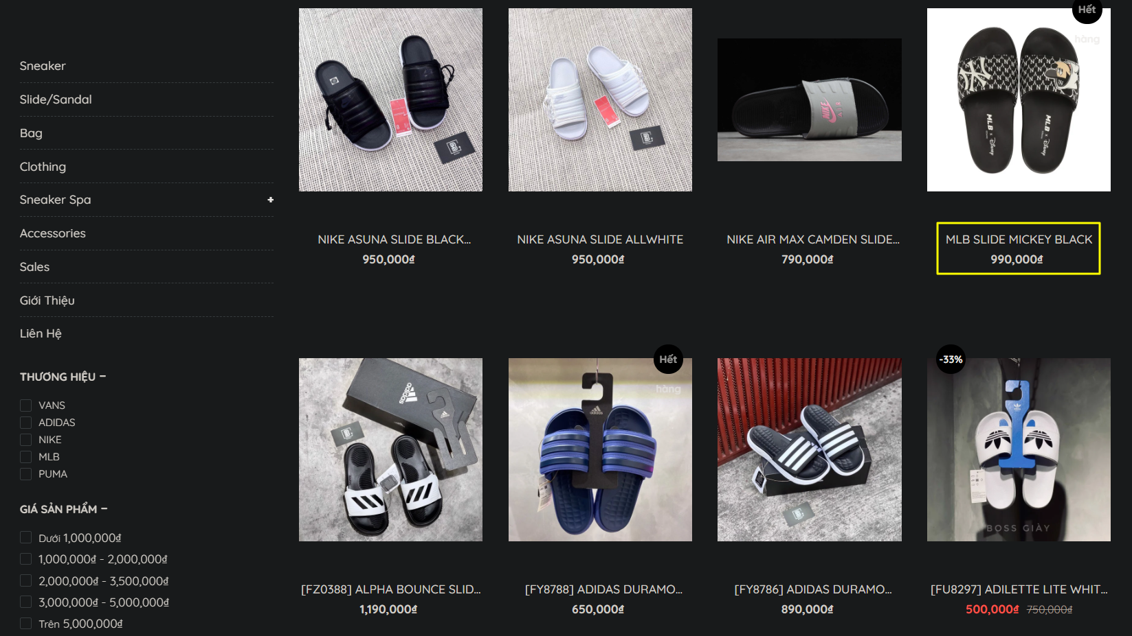

Hình 87: Sort function Test case 010 (Selenium with Java)

+ Test case 010 (failed): sort slides/sandals theo thứ tự đi ngược với bảng mã ASCII. List tên sản phẩm trả về không đạt yêu cầu, cụ thể là chữ cái đầu của sản phẩm số 4 là “M” trong khi sản phẩm số 5 là “[“. Thứ tự đúng thì chúng ta cần đảo ngược lại.

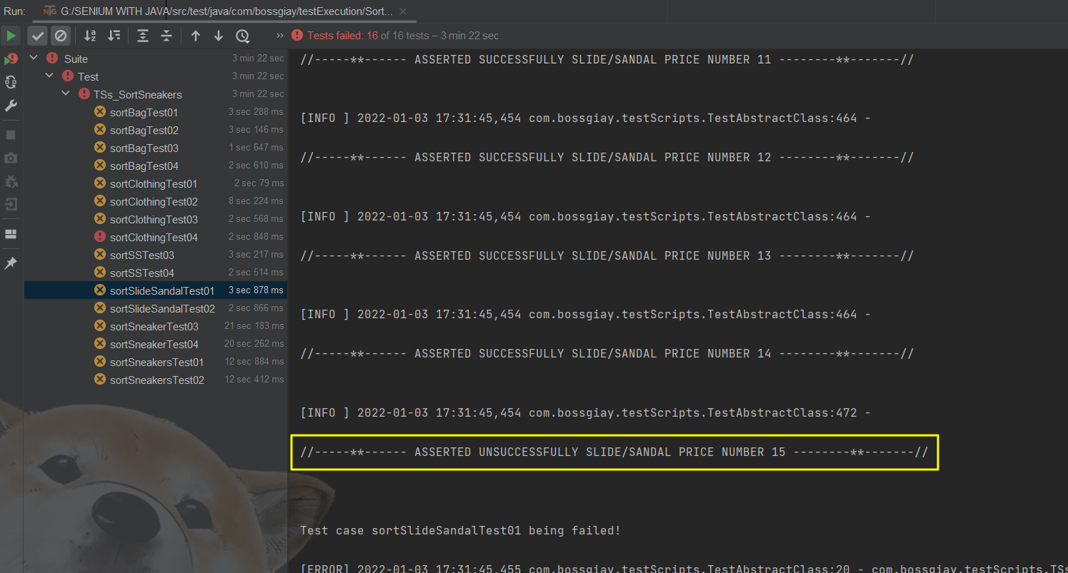

Hình 88: Sort function Test case 011 (Selenium with Java)

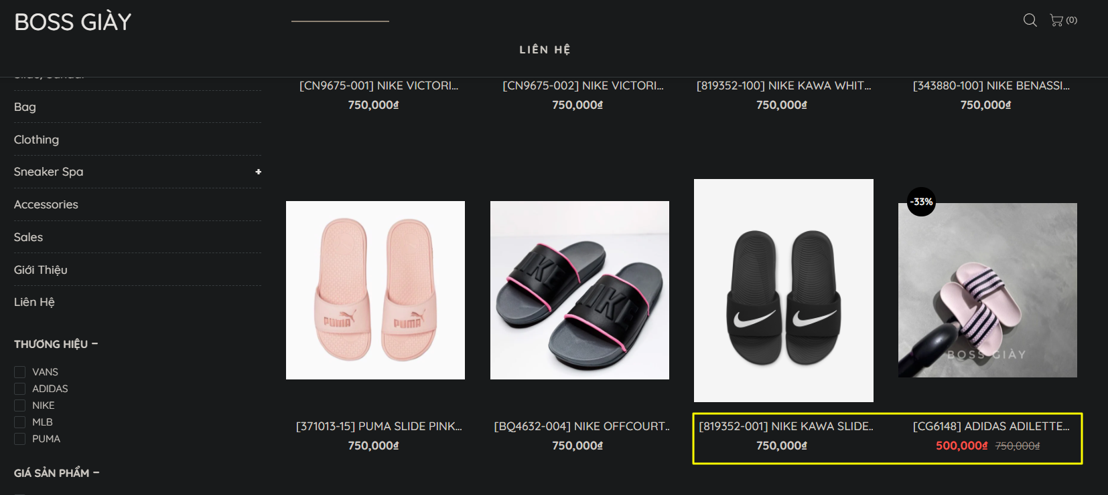

Hình 89: Sort function Test case 011 (Selenium with Java)

+ Test case 011 (failed): sort slides/sandals theo thứ tự tăng dần về mặt giá tiền. Danh sách giá tiền sản phẩm trả về không đạt yêu cầu, giá tiền của sản phẩm số 16 nhỏ hơn sản phẩm số 15 trong khi Test case chúng ta expect giá tiền sản phẩm tăng dần => Test case bị failed.

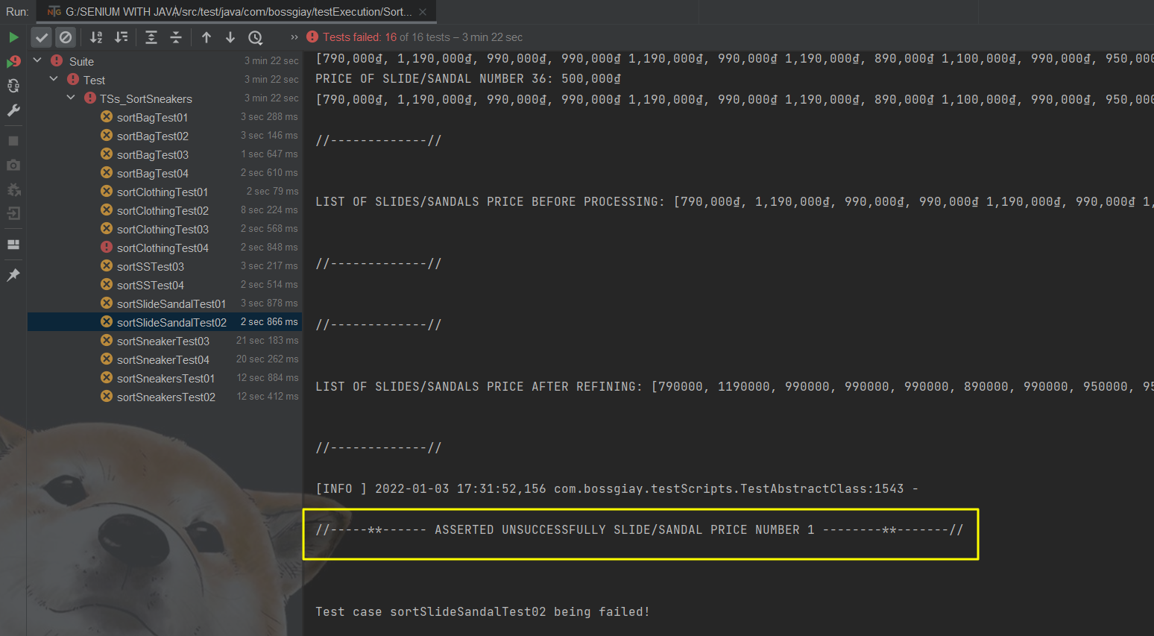

Hình 90: Sort function Test case 012 (Selenium with Java)

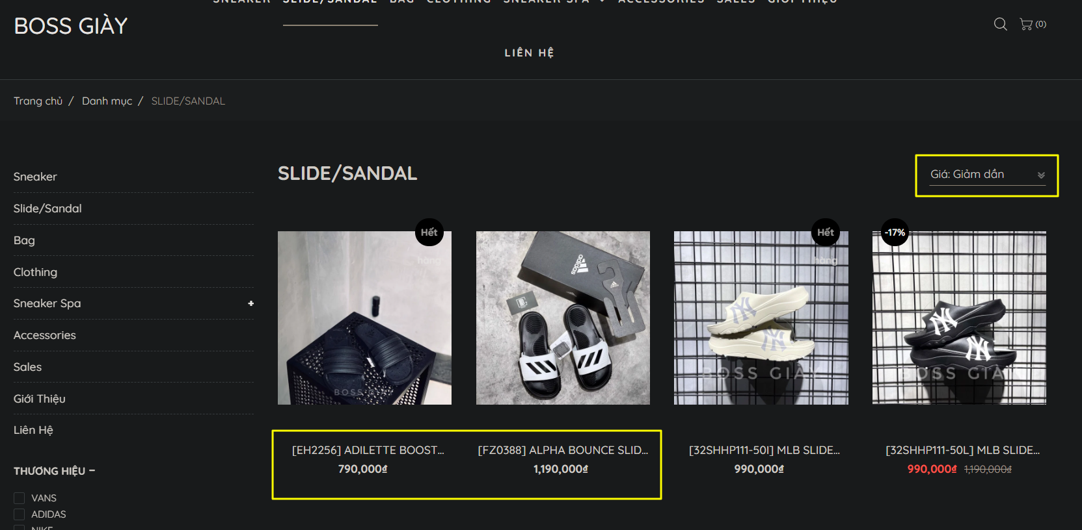

Hình 91: Sort function Test case 012 (Selenium with Java)

+ Test case 012 (failed): sort slides/sandals theo thứ tự giảm dần về mặt giá tiền. Danh sách giá tiền sản phẩm trả về không đạt yêu cầu, giá tiền của sản phẩm số 1 nhỏ hơn sản phẩm số 2 trong khi Test case chúng ta expect giá tiền sản phẩm giảm dần (giá tiền sản phẩm sau phải nhỏ hơn sản phẩm trước) => Test case bị failed.

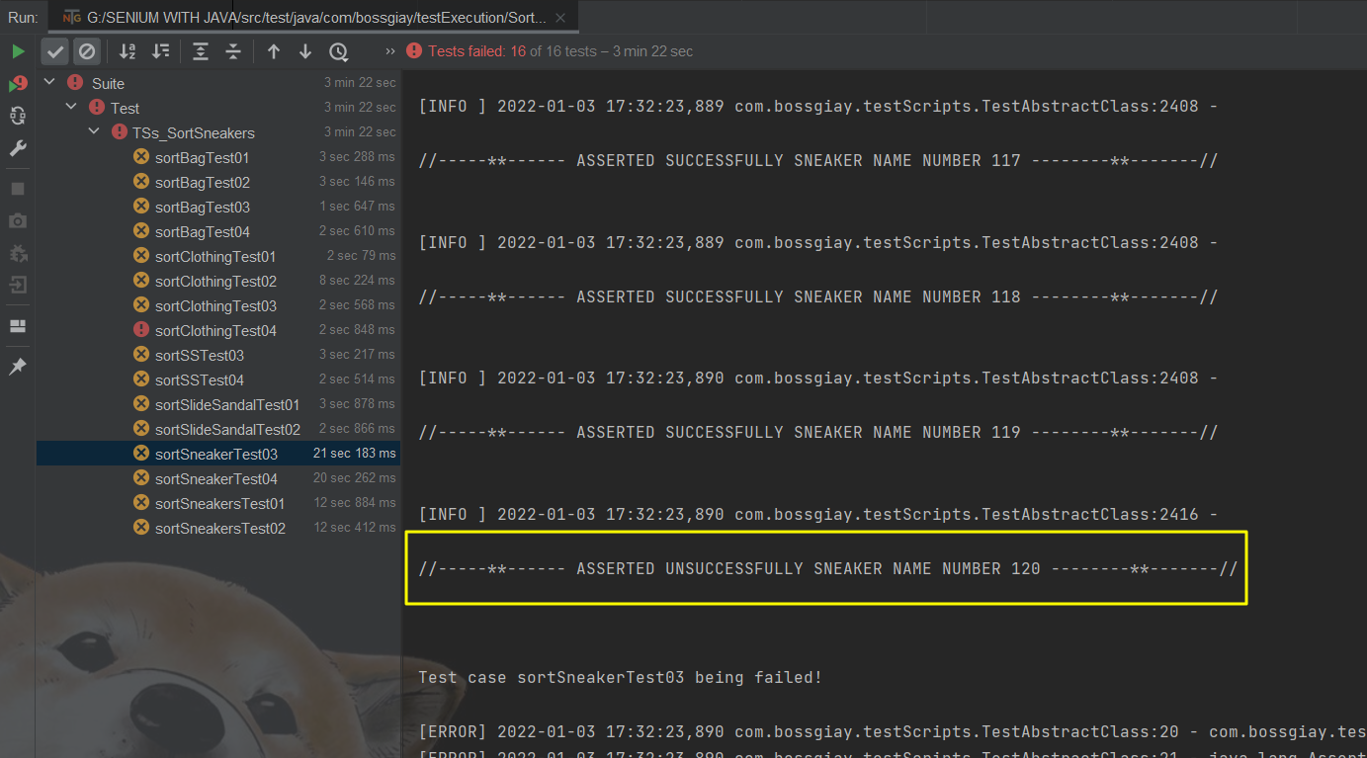

Hình 92: Sort function Test case 013 (Selenium with Java)

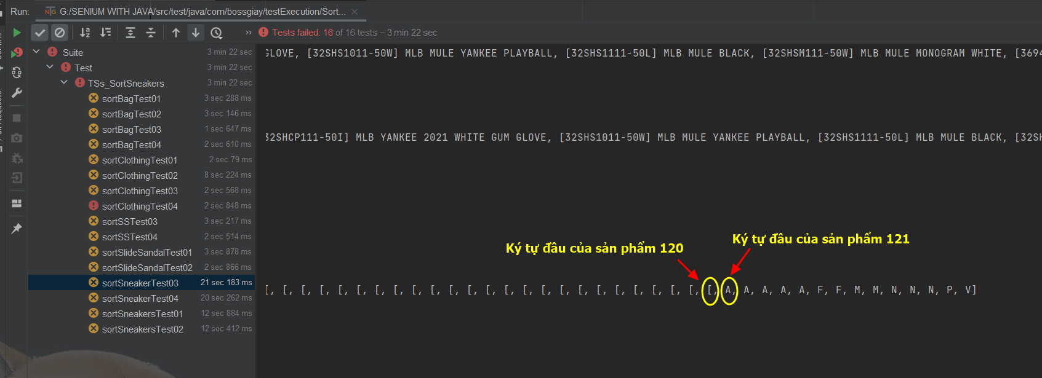

Hình 93: Sort function Test case 013 (Selenium with Java)

+ Test case 013 (failed): sort sneakers theo thứ tự tăng dần của ký tự đầu trong tên mỗi sản phẩm theo thứ tự bảng mã ASCII. Kết quả trả về không meet expectation, cụ thể là ký tự đầu của sản phẩm số 120 là “[“ và 121 là “A”, trong khi expectation là ký tự “A” đứng trước “[“ trong bảng mã ASCII => Test case bị failed.

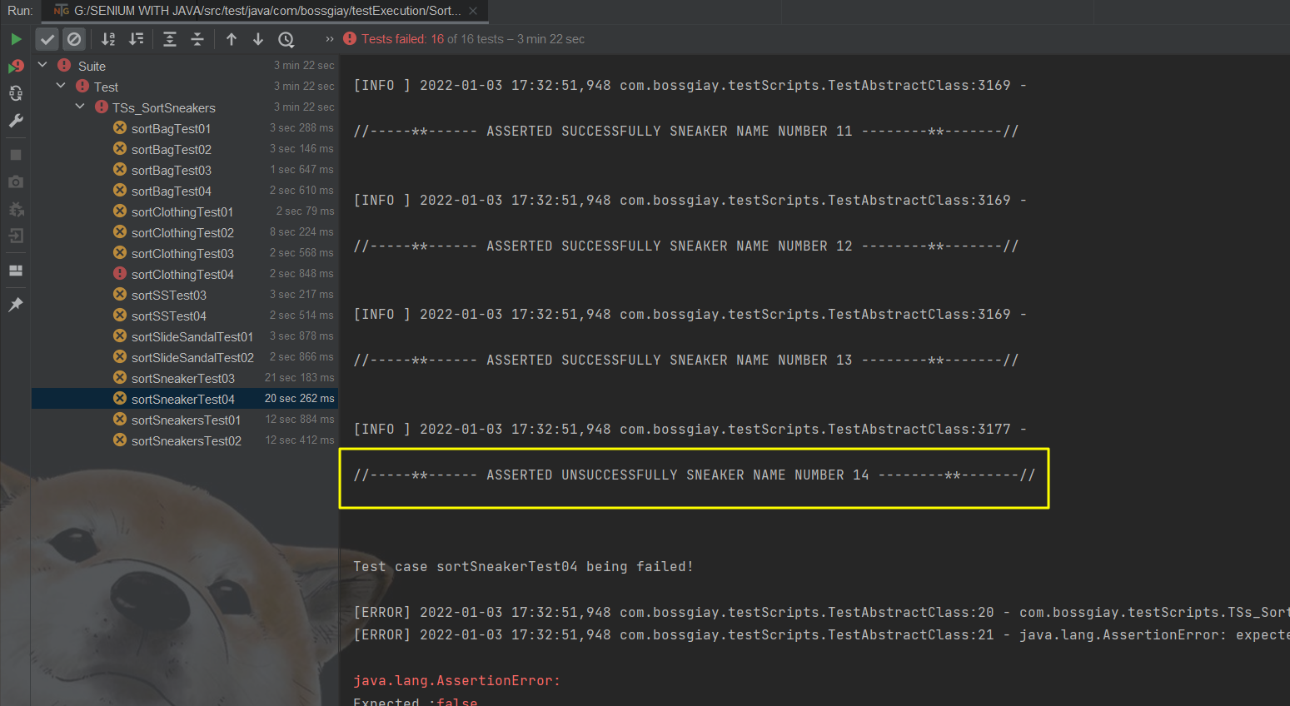

Hình 94: Sort function Test case 014 (Selenium with Java)

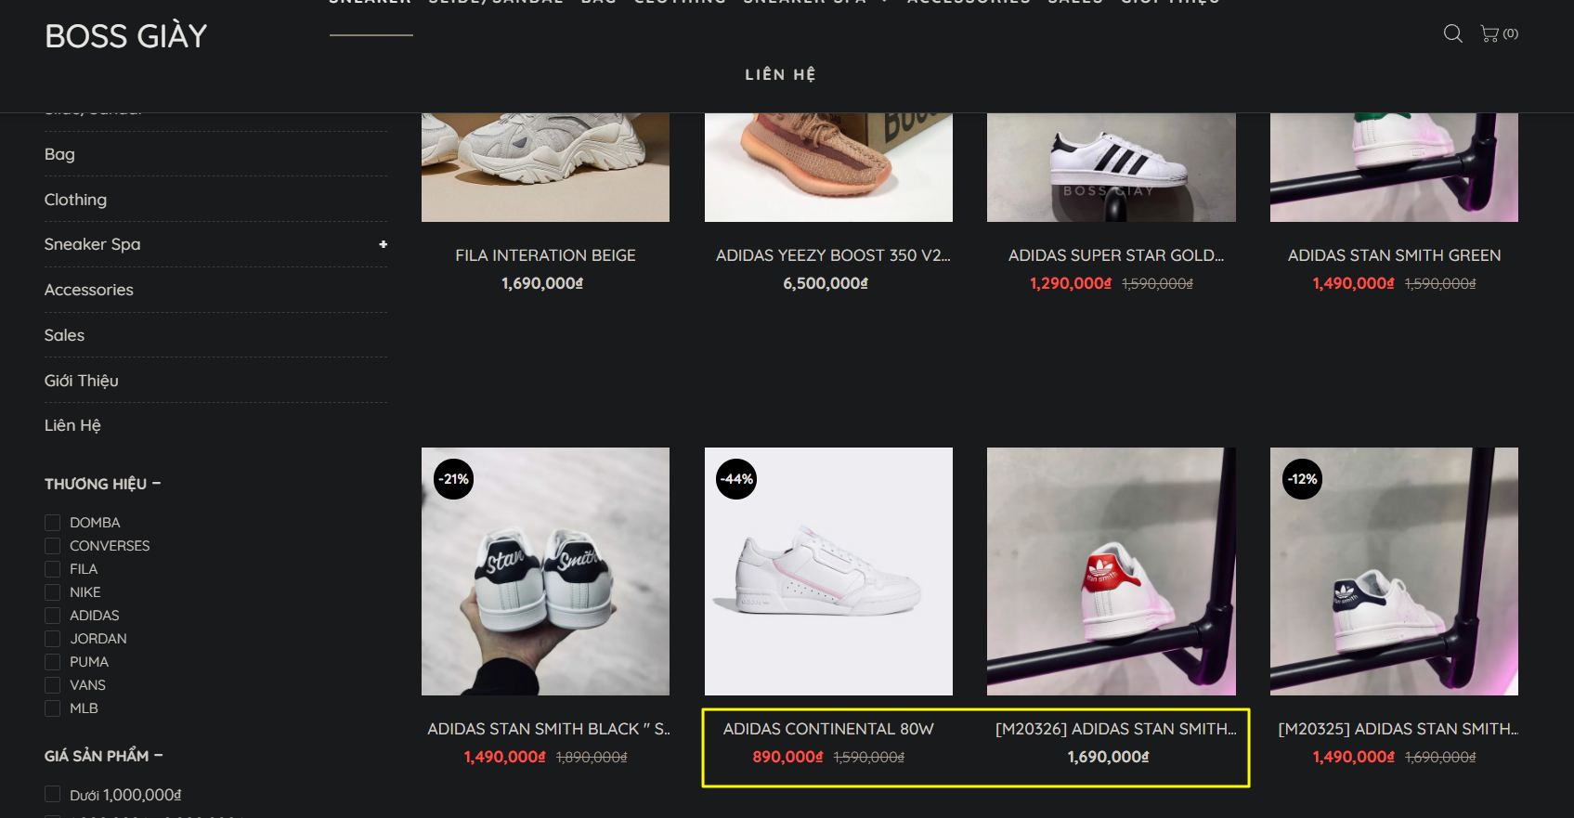

Hình 95: Sort function Test case 014 (Selenium with Java)

+ Test case 014 (failed): sort sneakers theo thứ tự giảm dần của ký tự đầu trong tên mỗi sản phẩm theo thứ tự bảng mã ASCII. Kết quả trả về không meet expectation, cụ thể là ký tự đầu của sản phẩm số 14 là “A“ và 15 là “[”, trong khi expectation là ký tự “[” đứng trước “A“ trong bảng mã ASCII => Test case bị failed.

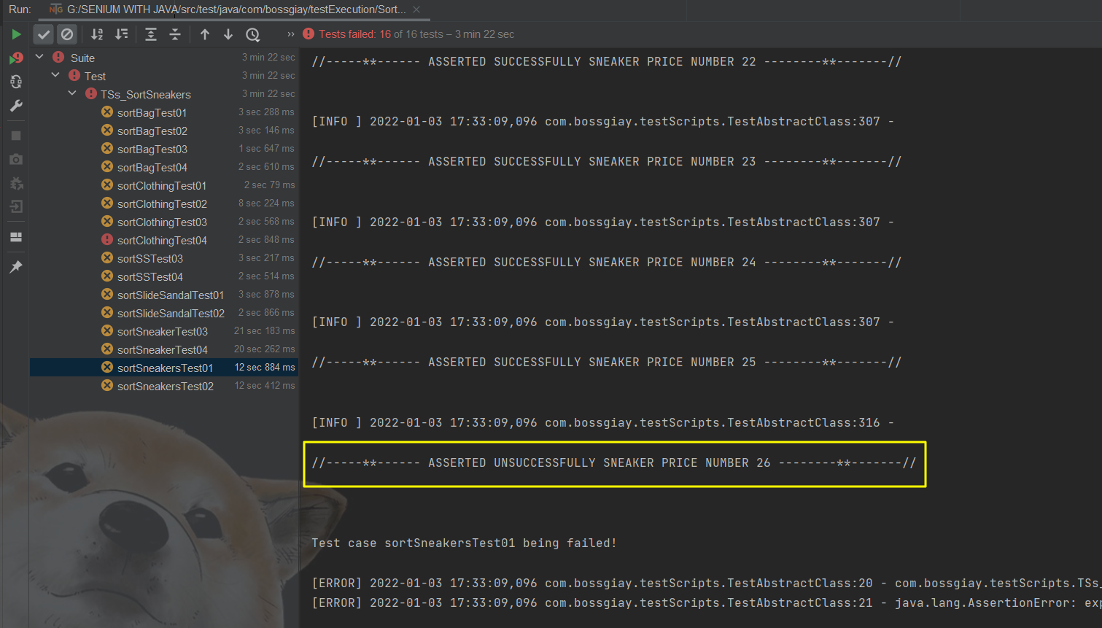

Hình 96: Sort function Test case 015 (Selenium with Java)

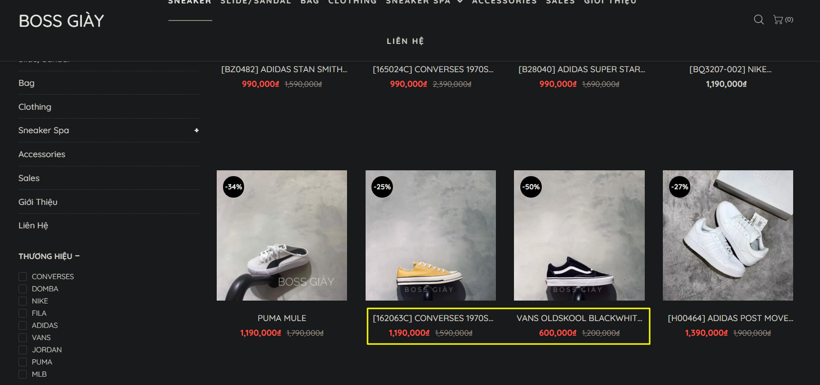

Hình 97: Sort function Test case 015 (Selenium with Java)

+ Test case 015 (failed): sort sneakers theo giá tiền tăng dần, danh sách giá tiền website hiển thị không đạt expectation đề ra. Giá tiền sản phẩm số 27 nhỏ hơn số 26, trong khi đây là chức năng sắp xếp giá tiền tăng dần => Test case bị failed.

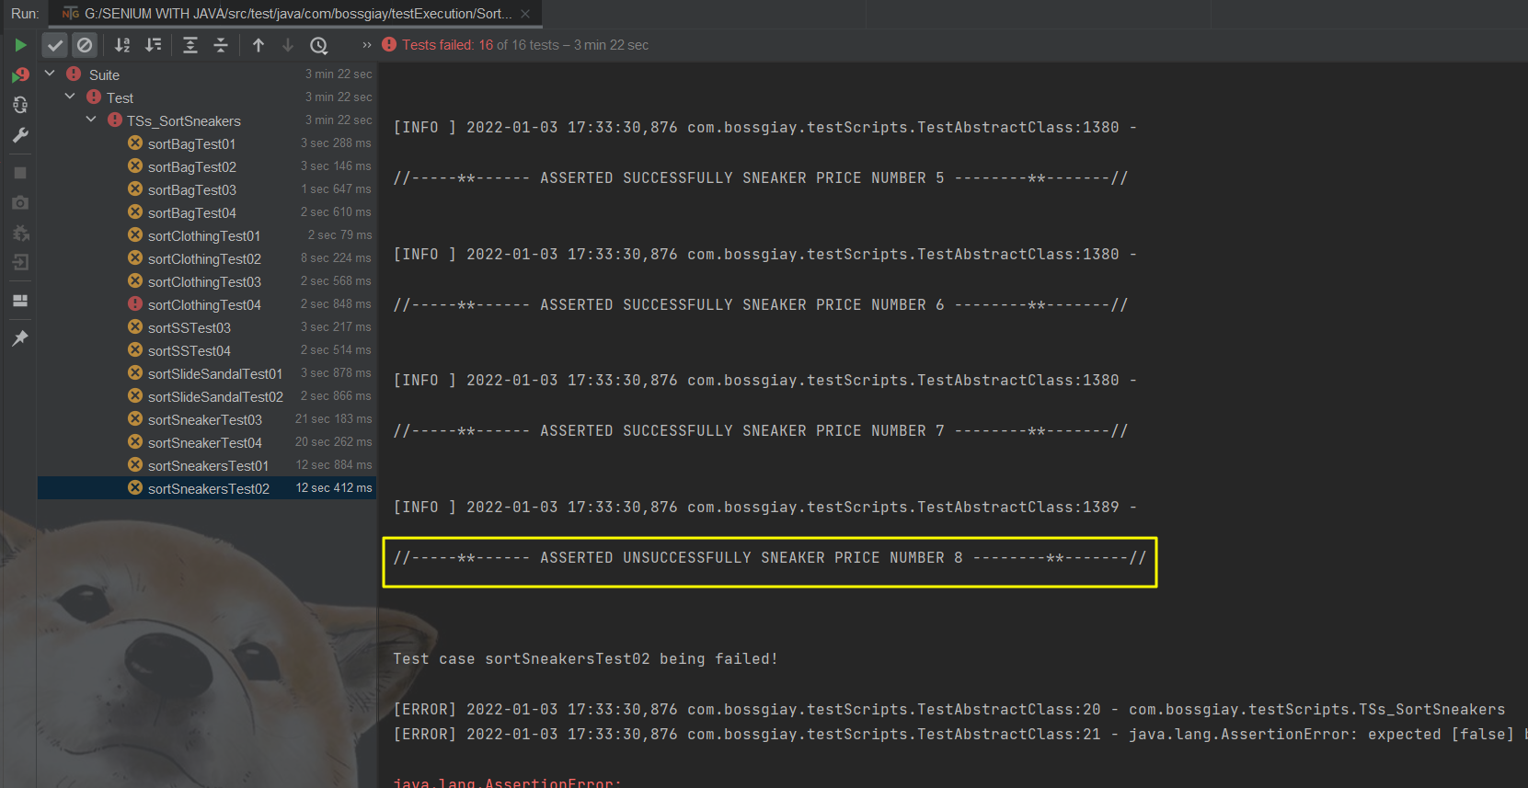

Hình 98: Sort function Test case 016 (Selenium with Java)

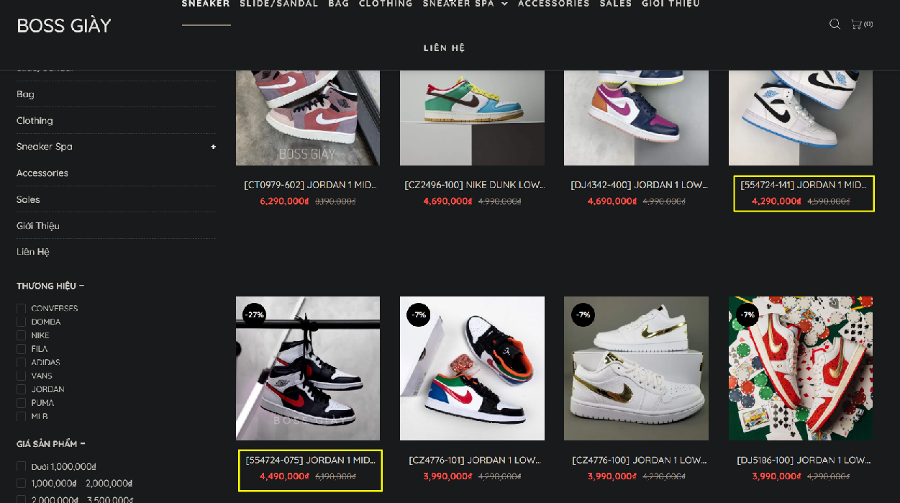

Hình 99: Sort function Test case 016 (Selenium with Java)

+ Test case 016 (failed): sort sneakers theo giá tiền giảm dần, danh sách giá tiền website hiển thị không đạt expectation đề ra. Giá tiền sản phẩm số 9 lớn hơn số 8, trong khi đây là chức năng sắp xếp giá tiền giảm dần => Test case bị failed.

Thống kê Test case đã chạy:  
- Cypress framework with Javascript:  
+ Search function: 3 Test cases passed.  
+ Sort function: 25 Test cases passed, 6 Test cases failed, 1 Test case not run.  
+ Add product to cart function: 2 Test cases passed.  
+ Payment function: 2 Test cases passed.  
- Selenium with Java:  
+ Search function: 2 Test cases passed, 1 Test cases failed.  
+ Sort function: 16 Test cases failed.

## **4.3 Các kết quả khác từ đợt thực tập**

### **4.3.1 Manual test cases for NashTech’s TMS System**

**a. Login**

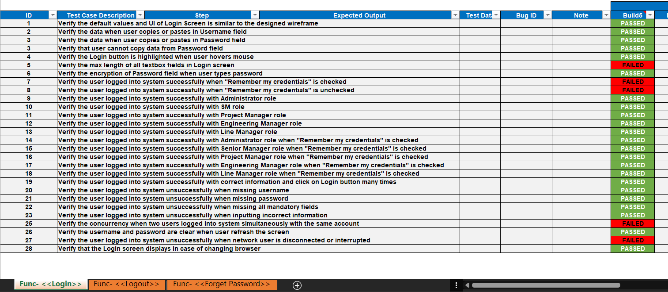

Hình 100: Manual Test cases for Login function

Chức năng Login gồm có 28 Test cases. Trong đó:  
- 23 Test cases passed.  
- 5 Test cases failed.  
=> Có 5 bugs ở Login function.

**b. Logout**

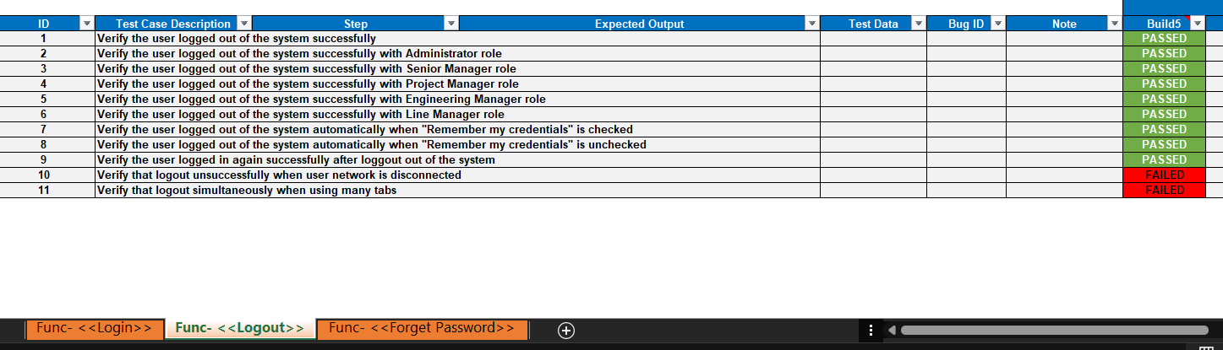

Hình 101: Manual Test cases for Logout function

Chức năng Logout of the system gồm có 11 Test cases. Trong đó:  
- 9 Test cases passed.  
- 2 Test cases failed.  
=> Có 2 bugs ở Logout of the system function.

**c. Forget password**

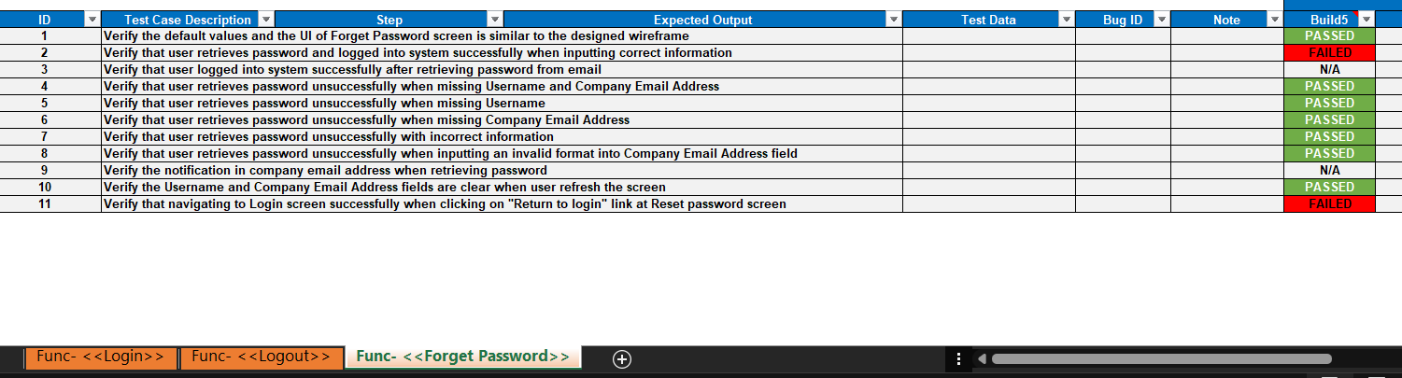

Hình 102: Manual Test cases for Forget password function

Chức năng Logout of the system gồm có 11 Test cases. Trong đó:  
- 7 Test cases passed.  
- 2 Test cases failed.  
- 2 Test cases not run.  
=> Có 2 bugs ở Forget password function.

**d. Create employee**

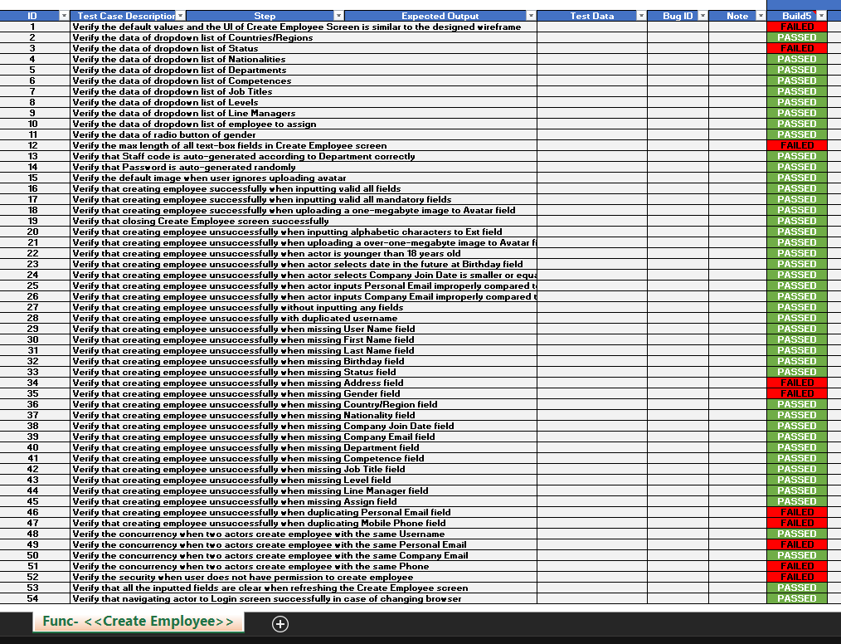

Hình 103: Manual Test cases for Create employee function

Chức năng Create employee gồm có 54 Test cases. Trong đó:  
- 44 Test cases passed.  
- 10 Test cases failed.  
=> Có 10 bugs ở Create employee function.

**e. Search employee**

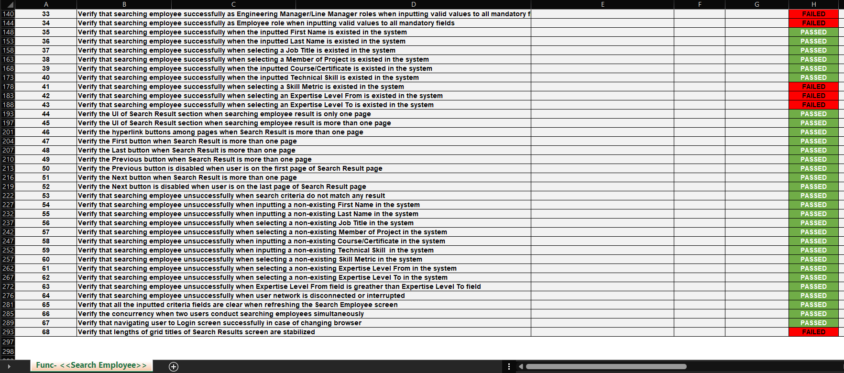

Hình 104: Manual Test cases for Search employee function

Chức năng Search employee gồm có 68 Test cases. Trong đó:  
- 44 Test cases passed.  
- 22 Test cases failed.  
- 2 Test cases not run.  
=> Có 22 bugs ở Search employee function.

**f. Manage project’s information function**

*- View project:*

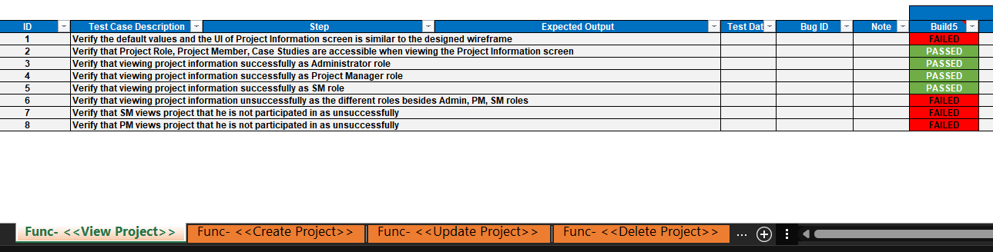

Hình 105: Manual Test cases for View project function

Chức năng View project gồm có 8 Test cases. Trong đó:  
- 4 Test cases passed.  
- 4 Test cases failed.  
=> Có 4 bugs ở View project function.  
*- Create project:*

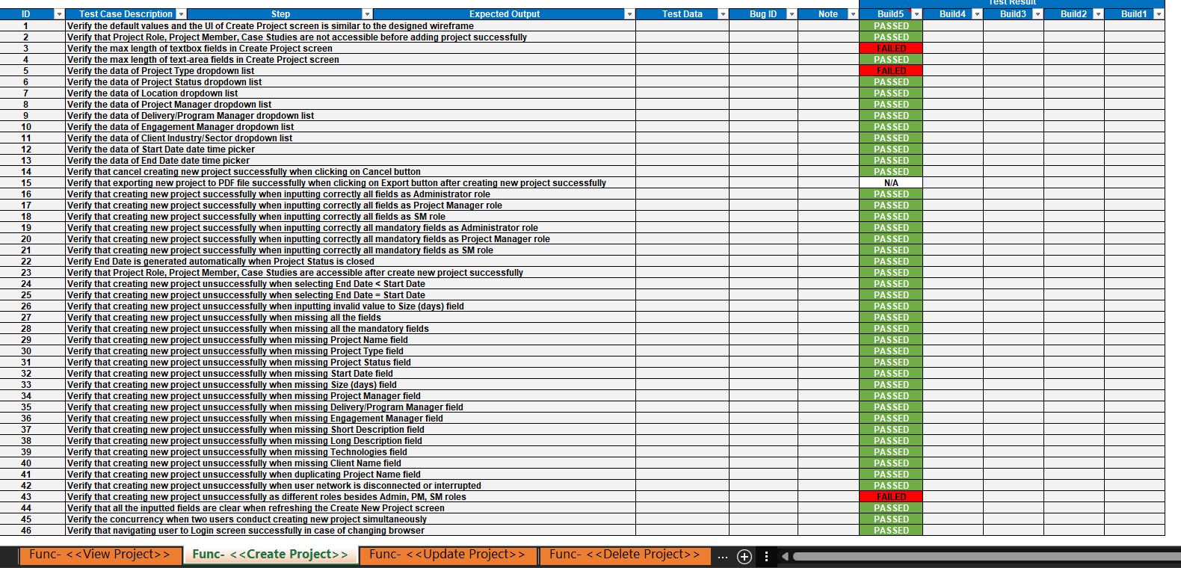

Hình 106: Manual Test cases for Create project function

Chức năng Create project gồm có 46 Test cases. Trong đó:  
- 42 Test cases passed.  
- 3 Test cases failed.  
- 1 Test case not run.  
=> Có 3 bugs ở View project function.  
*- Update project:*

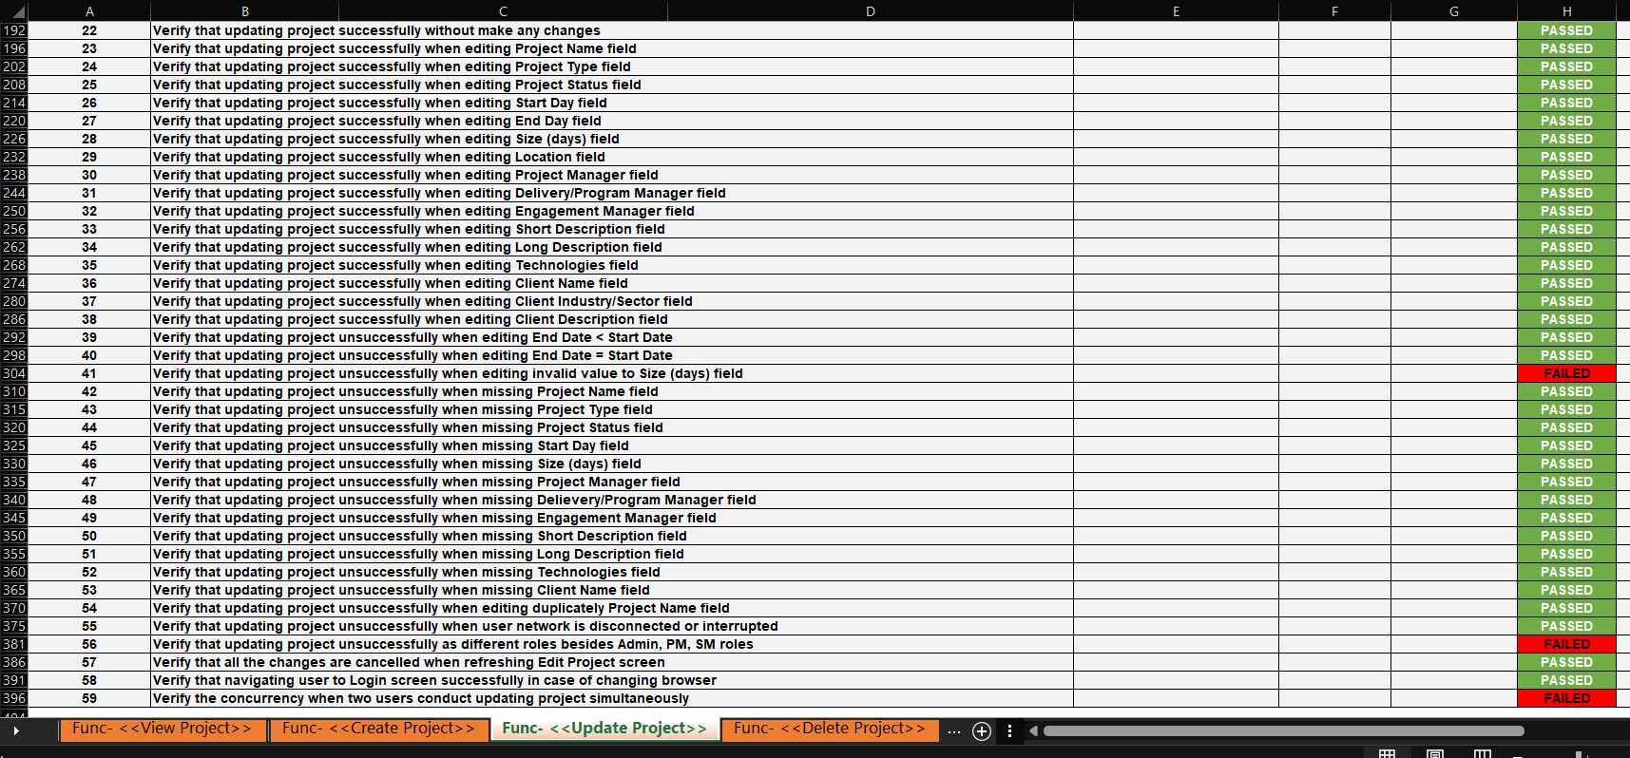

Hình 107: Manual Test cases for Update project function

Chức năng Update project gồm có 59 Test cases. Trong đó:  
- 52 Test cases passed.  
- 6 Test cases failed.  
- 1 Test case not run.  
=> Có 6 bugs ở Update project function.  
*- Delete project:*

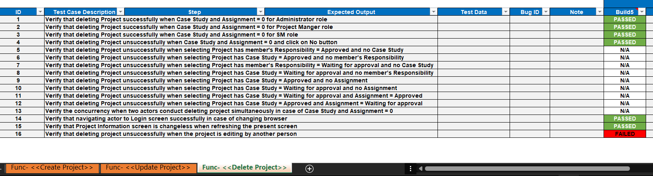

Hình 108: Manual Test cases for Delete project function

Chức năng Delete project gồm có 16 Test cases. Trong đó:  
- 6 Test cases passed.  
- 1 Test cases failed.  
- 9 Test case not run.  
=> Có 1 bug ở Delete project function.

### **4.3.2 Bug evidence khi tham gia dự án AMS**

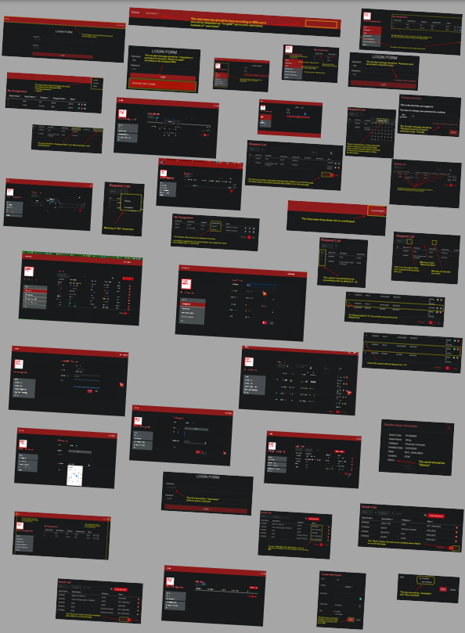

Hình 109: Tổng số bugs bắt được trên AMS System simulated project

Có tổng cộng 40 bugs sau khi thực hiện kiểm thử thủ công cho ứng dụng AMS (Asset Online Management) của NashTech

# **CHƯƠNG 5: KẾT LUẬN VÀ ĐỀ XUẤT**

## **5.1 Tóm tắt kết quả của quá trình thực tập**

### **5.1.1 Quá trình thực tập tại NashTech**

Quá trình thực tập tại NashTech cơ bản được chia ra làm hai sections trong 3 tháng:

**a. Tháng đầu**

- Chuẩn bị các phương thức để kết nối với công ty:  
+ Qua gmail, skype.  
+ Google calendar.  
+ Microsoft Teams.  
- Nhận schedule của các courses liên quan đến technicalities:  
+ Nhận bản schedule (.pdf).  
- Tham gia các courses theo schedule planner đã lập:  
+ Xem trước các video, các slides bài giảng được cung cấp.  
+ Tham gia các online session để nghe giảng bài.  
+ Làm các bài tập và nộp theo đúng deadlines đã đề ra.  
- Liên hệ với mentors của từng course để nhận sự trợ giúp khi cần thiết.

**b. Hai tháng sau**

- Tham gia vào dự án cùng với sự có mặt của các developers và cũng là thực tập sinh:  
+ Dự án được vận hành theo Agile methodology (Scrum process) và có các vai trò PM, Developers team, QC team cùng với các mentors về technicalities để hỗ trợ khi cần thiết.  
+ Tham gia đầy đủ các meetings theo Scrum process.  
- Song song với việc tham gia phát triển dự án là việc vẫn tham gia các course của công ty và làm bài tập đầy đủ.

### **5.1.2 Những bài học lĩnh hội được**

- Thông qua việc được dẫn dắt và hỗ trợ nhiệt tình từ các anh chị từ các phòng ban, mentors từ các course, assessor của cả khóa thực tập em đã học được rất nhiều kiến thức từ mặt xã hội cho đến mặt kỹ thuật và được trained hầu hết các kỹ năng và kỹ thuật cần thiết để có thể trở thành một kỹ sư kiểm thử phần mềm thực thụ:  
+ Kỹ năng quản lý thời gian và sắp xếp độ ưu tiên: em đã trải nghiệm được những áp lực khi nhận bài tập với mức độ khó từ trung bình đến cao và thời hạn để hoàn thành deadlines đó không quá thoải mái. Vì vậy việc sắp xếp các deadlines cho hợp lý để xem việc nào mình cần hoàn thành trước và hoàn thành sau là cực kỳ quan trọng.  
+ Kỹ năng giao tiếp trong đội nhóm: thông qua việc được tham gia vào dự án cũng như các nhóm trong từng course, em đã có cơ hội được tiếp xúc với những con người khác nhau với những bộ nhân cách khác nhau cũng như có thể dung hòa được với các bạn khi làm việc chung vì trong một dự án hoặc trong một team thì mọi người đều có mục tiêu chung đó là cải thiện, phát triển sản phẩm sao cho đạt kỳ vọng đã đề ra.  
+ Kỹ năng trình bày ý kiến và thuyết trình: khi chúng ta có một ý tưởng hay, chưa chắc là mọi người sẽ lắng nghe ý tưởng đó khi chúng ta nói ra. Vì vậy, để lan tỏa ý tưởng hay ý kiến của chúng ta đến với người khác thì chúng ta cần phải có các kỹ năng, kỹ thuật trình bày ý kiến và thuyết trình ý kiến đó để thuyết phục người nghe.

## **5.2 Các kiến nghị rút ra từ quá trình thực tập tại NashTech**

Khi trải qua một quãng thời gian thực tập đáng nhớ thì bất cứ ai trong chúng ta cũng sẽ rút ra được các bài học cho riêng mình làm hành trang cho chặng đường dài phía trước:  
- Thời gian thực tập có thể kéo dài hơn 3 tháng để sinh viên có thể trải nghiệm và phát triển bản thân mình nhiều hơn nữa.  
- Sự sắp xếp giữa việc thực tập và các môn học trên lớp tránh bị trùng nhau vì sẽ ảnh hưởng đến kết quả học tập tại trường cũng như kết quả thực tập tại công ty.

# **CHƯƠNG 6: TÀI LIỆU THAM KHẢO**

[1] Các tài liệu từ công ty NashTech cung cấp (các slides, các videos, các source code)  
[2] Tham khảo từ các websites, blogs, documents, youtube theo các link sau:  
<https://nashtechglobal.com/>  
<https://nashtechglobal.com/get-to-know-us/>  
<https://vnexpress.net/hanh-trinh-20-nam-tai-viet-nam-cua-nashtech-4223103.html>  
<https://www.guru99.com/automation-testing.html#why-automated-testing>  
<https://www.lambdatest.com/blog/best-test-automation-frameworks-2021/>  
<https://www.perfecto.io/resources/types-of-testing>  
<https://u-tor.com/topic/software-testing-levels>  
<https://docs.cypress.io/guides/getting-started/writing-your-first-test>  
<https://docs.cypress.io/faq/questions/using-cypress-faq>  
<https://mvnrepository.com/artifact/org.seleniumhq.selenium/selenium-java>  
<https://www.youtube.com/watch?v=rEJFrj2mZdc&list=LL&index=6>  
<https://www.youtube.com/watch?v=1wlK2WhpphY&list=LL&index=12>  
<https://www.youtube.com/watch?v=DtSYzJtjfXQ&list=LL&index=13>  
<https://www.youtube.com/watch?v=-a5aHd0gsGw&list=LL&index=31>